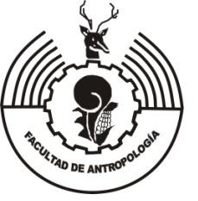UNIVERSIDAD AUTÓNOMA DEL ESTADO DE MÉXICO

FACULTAD DE ANTROPOLOGÍA

TESIS

“El CAMINO ROJO” COMO AGENTE DE CAMBIO DE LOS PATRONES CULTURALES DE LOS JÓVENES

QUE PARA OBTENER EL GRADO DE: MAESTRÍA EN ANTROPOLOGÍA SOCIAL

PRESENTA: YOLANDA CRUZ BALDERAS

DIRECTOR DE TESIS: MTRO. RODRIGO MARCIAL JIMÉNEZ CODIRECTOR DE TESIS: DR. JOSÉ LUIS ARRIAGA ORNELAS

Toluca, México, enero de 2016

ÍNDICE

INTRODUCCIÓN 1
CAPÍTULO I. CONSIDERACIONES TEÓRICAS
  - Antropología y espiritualidad 7
  - La espiritualidad en red 10
  - Jóvenes y espiritualidad 13
  - Rito y ritual. 18
  - Lo sagrado 24
  - El simbolismo 29
  - Género y espiritualidad 35
CAPÍTULO II. ANTECEDENTES HISTÓRICOS DEL FUEGO SAGRADO DE ITZACHILATLAN Y EL “CAMINO ROJO”
  - Orígenes y contexto histórico de “Fuego Sagrado de Itzachilatlan”
y el “Camino Rojo”. 39
  - Los fundadores 41
  - Los fundamentos ideológicos del “Fuego Sagrado de Itzachilatlan”
y el “Camino Rojo”. 53
CAPÍTULO III. LOS RITUALES Y FUNDAMENTOS DEL “CAMINO ROJO”
  - La ceremonia ritual del temascal 60
  - La ceremonia ritual de “Búsqueda de Visión 66
  - Ceremonia ritual de Cuatro Tabacos o Media Luna 70
  - Ceremonia ritual de Danza del Sol… 74
  - Ceremonia ritual de Danza de la Estrella 83
  - La peregrinación al Volcán Xinantécatl 87
  - Las “Jornada de Paz y Dignidad” y la “Carrera del Sr. Cuauhtémoc”. 94
CAPÍTULO IV. JÓVENES MEXICANOS Y ESPIRITUALIDAD
  - Ritos de paso en el “Camino Rojo”. 104
  - Jóvenes y construcción de identidades globales 106
  - La importancia de las mujeres en la expansión del “Camino Rojo” 107
  - Participantes extranjeros en el “Camino Rojo”. 109
  - La espiritualidad en red y el internet: los jóvenes mexicanos y sus
vínculos con otros nodos en el extranjero 111
  - El “Fuego Sagrado de Itzachilatlan” y el “Camino Rojo” y su relación
con otras tradiciones de medicina 115
CONCLUSIONES 117
BIBLIOGRAFÍA 119

INTRODUCCIÓN

Una de las características de la actualidad en México y el mundo es el alejamiento de los jóvenes de los asuntos políticos1 y religiosos. A una gran mayoría no les interesa ni toman parte en cuestiones políticas e igualmente no profesan de manera activa alguna religión en específico. Esta tendencia, que sobre todo, se expresa en las grandes ciudades, parece indicar que un sector importante de los jóvenes mexicanos 2 se desentiende de las cuestiones públicas y políticas nacionales.

Los jóvenes que forman parte de algún culto religioso institucionalizado son cada día menos, pero paralelamente están emergiendo en México varias prácticas “alternativas”, que se afilian con grupos espirituales de cuño oriental, por ejemplo, los Hare Krisna, estos grupos que profesan cultos budistas e hinduistas, además grupos que practican yoga.

Cabe destacar que en el país son pocos los estudios sociales sobre la expansión de nuevos cultos vinculados a las espiritualidades orientales. La emergencia de prácticas ligadas a la mal llamada New Age han sido abordadas apenas por algunos investigadores sociales. Sin embargo, debe reconocerse que la presencia de espiritualidades de matiz oriental ha sido documentada mínimamente por contados investigadores sociales mexicanos y extranjeros. Un ejemplo es el libro titulado Raíces en movimiento. Prácticas religiosas tradicionales en contextos translocales (2008). En este texto se realiza un recuento de varias prácticas ligadas a la danza de concheros, de la santería cubana, las danzas rituales
huicholas, el chamanismo, el sufismo y otras prácticas vinculadas a lo que se ha denominado New Age.3

1 Para un pormenorizado análisis sobre el comportamiento político y religioso de los jóvenes, véase Reyes Terrón, Ángel Mauricio (2012) Jóvenes y desarrollo social en el Estado de México, 2010, México, Gobierno del Estado de México-CIEPS.
2 Ver. Urteaga Maritza (2011) La construcción juvenil de la realidad: Jóvenes mexicanos contemporáneos, México, UAM- Juan Pablos Editor.
3 Véase Argyriadis, Kali (2011) En sentido contrario: Transnacionalización de religiones africanas y latinoamericanas, México, CIESAS.

Del mismo modo debe subrayarse, que en México y algunos países de América Latina han aparecido movimientos espirituales vinculados al uso de ayahuasca y peyote. En Brasil, por ejemplo, la expansión del “Santo Daime”, se documentó con prodigalidad por la antropóloga Beatriz C. Labate en los textos Ayahuasca, ritual and religión in Brasil (2010) y The internationalization of Ayahuasca (2011). Gracias a este tipo de investigación sabemos que dicho movimiento espiritual
nació en Brasil, y es producto del entrecruzamiento de ideología cristiana y elementos chamánicos ligados al uso ritual de la ayahuasca.4 De ser un culto local pasó rápidamente a conformarse como un movimiento religioso internacional con adeptos y seguidores en Holanda, España y algunos otros países de Europa.

En las publicaciones referidas, líneas arriba, también se documenta el uso de la ayahuasca con fines medicinales e identitarios. De esta forma, los cultos religiosos ligados al uso de esta mezcla de plantas del Amazonía se han expandido y se han construido socialmente, como un nuevo discurso ideológico y espiritual, el cual se fundamenta principalmente en la ingesta de la “medicina”, también conocida como Yagé.

Con estos mínimos antecedentes se puede subrayar que mientras para el caso de la ayahuasca y los cultos religiosos, que se han formado en torno a su uso ritual ya existen elementos descriptivos y explicativos procedentes de la academia, pero, no ocurre lo mismo con los movimientos espirituales vinculados al peyote5 en América Latina.

El movimiento espiritual que más se ha extendido en América Latina, especialmente en México, es el “Fuego Sagrado de Itzachilatlan” (FSI), éste tiene presencia en Colombia, Ecuador, Chile, Venezuela, Brasil, Costa Rica y Paraguay.

4 La ayahuasca es una planta inducidora de estados alterados de conciencia, ha sido utilizada por chamanes y curanderos de la selva Amazónica desde tiempos prehispánicos.
5 En México el culto del peyote que más estudios muestra es el vinculado a los Wirarikas, mejor conocidos como Huicholes. Véase Furst, Peter (1980) Alucinógenos y cultura, México, FCE; Evans-
Shultes, Richard (1982) Plantas sagradas de los dioses, México, FCE; y Halifax, Joan (1995) Las voces del chamán: Una colección de narraciones visionarias, México, Diana.

Dicho movimiento tiene sus orígenes en México, el líder principal es el mexicano Aurelio Díaz Tekpankalli, quien ha realizado un trabajo permanente para abrir representaciones de dicho movimiento en varios países de América Latina y Europa (Díaz Tekpankalli, 1996: 23).

La sede principal de “El Fuego Sagrado de Itzachilatlan” se encuentra en Nayarit, pero el dirigente constantemente viaja por diferentes países del continente americano con base en una agenda de trabajo que incluye: conferencias, ceremonias, ritos de paso,6 y actividades de difusión del movimiento espiritual. Uno de los principales componentes es el uso de “medicinas sagradas” 7 en rituales y ceremonias, éstas se vinculan a la identidad, sanación, medicina tradicional, ecología, entre otros aspectos.

“El Fuego Sagrado de Itzachilatlan” es uno de los movimientos espirituales de origen nativo-mexicano, pero, los estudios realizados por investigadores sociales son escuetos, sin embargo, estas prácticas tienen presencia en distintas latitudes de América Latina y en el Estado de México donde a través de la Fundación Cultural “Camino Rojo” A.C. se realiza una representación local ligada al FSI, cuyo dirigente es Alfonso Pérez Tenoch, trabaja en el Estado de México seis meses al año y el resto en algunos países de Europa. Existen elementos para sostener la idea, de que el FSI y el “Camino Rojo” han estado presentes durante varios años en el Estado de México y cuentan con decenas de seguidores.

La presente investigación busca aportar una visión antropológica del papel que juega la religión en las sociedades y en el individuo para dar sentido a su existencia y como generadora de valores que posibiliten la convivencia humana. La religión como todos los fenómenos sociales no es estática, varía de acuerdo a la evolución de las sociedades porque responde a las necesidades de las mismas.

6 Véase Mircea, Eliade (2009) Muerte e iniciaciones místicas, Argentina, Terramar.
7 El peyote y la ayahuasca son consideradas “medicinas” sagradas.

“El Camino Rojo” se presenta como una alternativa a la re-espiritualización de una colectividad orientada al culto de la ciencia, la tecnología y de la economía, elementos abordados desde la irracionalidad, y que ha provocado la destrucción de la naturaleza. Por tanto las preguntas que se formularon para guiar este estudio son: ¿Por qué los jóvenes se identifican con las prácticas religiosas de la fundación “El Camino Rojo?, ¿Cómo influye el uso de las tecnologías en la masificación de este movimiento?

El trabajo que se presenta parte de la hipótesis siguiente: Los jóvenes buscan la espiritualidad a través del movimiento sociocultural mal llamado Nueva Era, que pone en alto relieve los axiomas básicos de la cosmovisión ecológica–ambiental, en el caso específico de la Fundación “El Camino Rojo” ligada al movimiento espiritual “El Fuego Sagrado de Itzachilatlan, el cual potencia su difusión por medio de las Tecnologías de la Información y la Comunicación.

Para dar respuesta a la hipótesis antes mencionada se plantean los siguientes objetivos:
Objetivo general: Analizar si la fundación “El Camino Rojo” a través de sus creencias, normas de comportamiento y ceremonias responde a la necesidad de los jóvenes para encontrar la espiritualidad, y describir el uso que se hace de las redes de internet para la difusión y afiliación de nuevos adeptos he interrelación con miembros de otros países.

Objetivos particulares:
- Analizar a la espiritualidad y la religión como un fenómeno sociocultural, así como, identificar el impacto que tienen las Tecnologías de la Información y la Comunicación en la difusión y propagación de “El Camino Rojo”.
- Describir el origen de “El Fuego Sagrado de Itzachilatlan” y su ascendencia en la fundación del “Camino Rojo”.
- Enunciar las principales ceremonias, importancia y significación para la cohesión de los seguidores.

o Describir los ritos de paso de los jóvenes, su transformación y rol dentro de la organización.

Para la realización de la investigación se utilizó el método etnográfico, dado que el objeto de estudio son seres empíricos, esta categoría permitió observar, por lo que se acudió a realizar trabajo de campo y elaborar una descripción detallada de los ritos de la fundación cultural “Camino Rojo”, así como la interacción y comportamiento de los participantes en las ceremonias. El trabajo de campo condujo a la realización de entrevistas a algunos de los integrantes, esta técnica facilitó la obtención de información acerca de sus experiencias, creencias y reflexiones respecto a su participación como “buscadores de visión”.

El involucramiento de los sujetos de estudio en los procesos ceremoniales, no permitió aplicar el cuestionario previsto, por lo que se recurrió a realizar entrevistas, entendiendo a ésta como la técnica que permitió recabar la información; para fundamentar y apoyar los testimonios se utilizó la cámara fotográfica, ésta facilitó la toma de imágenes de los diferentes momentos y prácticas realizados entorno a ritos practicados.

La investigación permite comprender y explicar el contexto en el que se desarrolla esta forma de percibir la espiritualidad, que nace de un proceso sincrético, es decir, de la fusión de las creencias de los pueblos de América y de la reivindicación de los espacios sagrados; estas prácticas surgen como respuesta a un entramado altamente tecnificado, económicamente caótico y socialmente pulverizado en múltiples identidades y prácticas religiosas.

La investigación se conforma de cuatro capítulos, en el primero se abordan las diferentes perspectivas teóricas de la espiritualidad: rito y ritualidad. Se muestra porque los seguidores del “Fuego Sagrado de Itzachilatlan” y la fundación “El Camino Rojo” se autodefinen como “buscadores del espíritu”, además se deja ver la función reveladora de las plantas sagradas, la música, y

el ayuno. También se analiza a las redes tecnológicas como una nueva forma de cohesión e integración entre sus seguidores, sobre todo entre los jóvenes.

En el capítulo II se describe el origen y el contexto histórico del “Fuego Sagrado de Itzachilatlan” cuyos principios se remontan a los años 70´s y adquieren mayor relevancia a principios de los 80´s cuando Aurelio Díaz Tekpankalli conoce a Francisco Jiménez Tlakaelel, quien argumenta que todos los pueblos indígenas de América están vinculados por rasgos culturales parecidos, los cuales son retomados para instituir FSI y practicados por la fundación “El Camino Rojo”.

El siguiente apartado detalla los rituales que dan fundamento a “Fuego Sagrado Itzachilatlan” y “El Camino Rojo”: el temascal que simboliza el origen de los iniciados del “vientre de la madre tierra”; la ceremonia ritual de “búsqueda de visión” en donde el buscador es sembrado en la montaña por cuatro días y sus noches en ayuno, expuesto a las inclemencias del tiempo; la ceremonia ritual de cuatro tabacos o media luna; la ceremonia ritual de danza del sol, entre otras.

El último capítulo abarca los ritos de paso de los jóvenes, en estos rituales se muestra la búsqueda de espiritualidad, aquí la identidad se fundamenta en la adquisición de un nuevo bagaje cultural, también se hace alusión al uso de las tecnologías de la información y comunicación para difundir de forma eficaz los eventos y reuniones que se realizaran, así como los puntos de reunión. La difusión a través de las redes tecnológicas congrega a personas de diferentes nacionalidades, por lo que los encuentros adquieren un carácter internacional.

CAPÍTULO I. CONSIDERACIONES TEÓRICAS

Antropología y espiritualidad

A menudo suele confundirse espiritualidad y religión, pero, son fenómenos diferentes sin embargo, la relación entre ambas es estrecha. La espiritualidad es reconocida como un hecho importante tanto en Occidente como en Oriente, y la historia ha reconocido múltiples místicos de diferentes tradiciones religiosas, quienes incluso quebraron las normas de grupos religiosos institucionalizados para conformarse como personajes ligados a las diferentes espiritualidades del mundo. Así encontramos que diferentes personajes de la historia son ubicados como guías espirituales, entre los que destacan Santa Teresa de Jesús, San Juan de la
Cruz, Hildegarda Von Bingen, Mahatma Gandhi, Ramakrishna, Santa Teresa de Ávila, etc.8

La disciplina antropológica desde sus orígenes ha manifestado la preocupación por la religión y la espiritualidad. Sociólogos e historiadores de las religiones como Emile Durkheim (1968) y Mircea Eliade (1981), respectivamente, han tratado de ubicar y analizar el papel del fenómeno religioso y espiritual en el desarrollo de la sociedad y la cultura.

La espiritualidad es un fenómeno sociocultural que rebasa países, fronteras y lenguas. Por lo tanto, la antropología como ciencia social, se ha encargado también, de reflexionar sobre las epistemologías sobre las cuales se fundamenta la espiritualidad, además de los dispositivos culturales que se han construido alrededor de este fenómeno social. La espiritualidad en el mundo contemporáneo
se encuentra ligada a movimientos ideológicos y tradiciones del mundo cristiano y no cristiano.9

8 También en la cultura musulmana se encuentran personajes ligados a la espiritualidad entre ellos están poetas y místicos vinculados al sufismo, entre los que destacan: Ibn Arabi, Hafez el Shiraz, Al Gahazali y otros.
9 La espiritualidad se encuentra en todas las culturas y grupos humanos.

Muchos de estos movimientos y casi la mayoría de las veces no institucionalizados, se ubican dentro de las sociedades capitalistas más avanzadas tecnológicamente hablando y generan propuestas novedosas de enfrentar las crisis de fe del mundo actual. En el mundo contemporáneo la espiritualidad ha estado fuertemente vinculada a tradiciones como el budismo, el hinduismo, el sufismo, el chamanismo y otras tradiciones religiosas y espirituales sagradas del mundo.

Según el investigador Pietro Grieco la espiritualidad se encuentra pletórica de cuestiones relacionadas con el ser humano, y se proyectan en valores universales importantes, para el desarrollo individual de la sociedad humana, al respecto aclara que: “La espiritualidad es la expresión de la esencia del ser. Esta esencia es la sustancia de la vida y se manifiesta en energía, cualidades y valores. Valores como la dignidad, la verdad, el coraje, la justicia, y la paz. Energía como fortaleza vital, mental, física, dinámica, equilibrio y dominio propio. Cualidades como la belleza, la bondad, la honradez, y la compasión” (2010:1)

La investigadora social Renée de la Torre comenta que la palabra espiritualidad, se la apropian “buscadores de nuevas experiencias sagradas y trascendentales” (2010: 45). Por lo tanto, cualquier persona, que busque un vínculo con lo sagrado y/o una experiencia mística a través del medio que sea puede ser un “buscador- espiritual”,10 incluso va más allá de la religión.11 También comenta y subraya que es la práctica por medio de la cual se busca ahondar en la vivencia de la fe que se
ha asumido, es la experiencia personal del que “busca” y no la ideología de una institución religiosa con reglas y sacerdotes que se encargan de dirigir la fe de los creyentes y/o seguidores de un culto religioso en específico.
Pietro Grieco plantea que la espiritualidad es lo que le da significado a la vida humana, por consiguiente, es necesaria para la continuidad vital de las personas

10 La mayoría de los seguidores del “Fuego Sagrado de Itzachilatlan” y el “Camino Rojo”, se ubican como “buscadores-espirituales” o “gente del camino”, así se definen algunos de ellos.
11 El desencanto que prevalece en el mundo es uno de los factores que influye en las personas para la búsqueda de caminos espirituales.

que aspiran a la trascendencia y/o una conexión con lo sagrado y con experiencias “cumbres”, que le doten de ganas de vivir, tener proyectos personales y en síntesis encontrarle sentido a la vida. Este autor anota que: “La espiritualidad es lo que da sentido a nuestra existencia y significado a nuestro camino” (2010: 1).

Lo espiritual se encuentra conectado con las cosas “más allá” de lo visible, por ende, puede refiere al vínculo entre el ser humano y una divinidad, pero a veces la experiencia se conecta con cosas que se materializan de manera simbólica. Por tal razón las personas buscan a través de la danza, las plantas sagradas, la música y el ayuno formas de “vivenciar” por sí mismos la importancia de una experiencia mítica.

Podemos afirmar que la mayoría de los seguidores del FSI y “Camino Rojo” son “buscadores del espíritu”, éstos a través de rituales (la danza del sol, el ritual del temascal, o el uso de “medicinas sagradas” o la “búsqueda de visión”) encuentran el significado de su vida.

Atendiendo los estudios de Renée de la Torre lo espiritual está en íntima relación con la “experiencia líquida” de la vida, y en el lado opuesto se encuentra la “experiencia sólida” de la religión. Estas ideas las fundamenta en las reflexiones del sociólogo Zygmunt Bauman,12 Renée de la Torre afirma que: “[…] la religión sería en todo caso lo “sólido” al ser edificada en dogmas y grandes mitos, y la espiritualidad se relaciona más con lo “líquido” (2010: 48).

La espiritualidad otorga a los humanos la posibilidad de entender que la conciencia puede generar un atisbo de una realidad, la cual se encuentra fuera de la percepción ordinaria de las cosas. Además puede ser una forma de ver el

12 Zygmunt Bauman es uno de los sociólogos contemporáneos más importantes porque ha reflexionado sobre la incertidumbre y la desorganización social, situación generadora de la globalización económica en el mundo. El concepto de “liquidez” alude a un periodo de

universo y una manera diferente de relacionarse con el mundo de lo sagrado. Es decir, puede ser una forma más rápida y personal de conectar con lo inefable de la vida, de acuerdo con Pietro Grieco “La espiritualidad otorga la convicción de que hay una realidad más allá de lo que puedan decir los sentidos: una realidad metafísica” (2010: 2).

Lo espiritual es una cuestión clave en la vida de los seres humanos, por tal razón, existe en todas las culturas, es una necesidad que nace de lo más profundo de la psique humana, por ende, no tiene fronteras.

La espiritualidad en red

El discurrir humano actual no se puede entender sin la tecnología digital de comunicación, ésta impacta las formas de vida de las sociedades y las diferentes culturas. Estas formas de comunicarse se han establecido como una nueva forma de interaccionar entre los seres humanos. Los sujetos más impactados por estas nuevas formas digitales de comunicación son los jóvenes. Los jóvenes han re-
significado las llamadas redes sociales13 a través de expresiones culturales de
todo tipo. Las redes sociales invaden y recrean casi todas las actividades, ya sean económicas, políticas, sociales y culturales. Todos están conectados a redes que tejen relaciones virtuales, las cuales cobran vida en la realidad material y el mundo concreto: “La red social es aquel entretejido formado por las relaciones sociales que, en los diferentes ámbitos de vida, y con diferente grado de significatividad, vinculan a un sujeto con otro” (2004: 47).

Las redes sociales son entramados virtuales que facilitan el reconocimiento social de la diversidad de ideas e ideologías, lo cual no es más que el producto del accionar de los seres humanos. Las redes sociales promueven la identificación y

13 Las redes sociales son urdimbres virtuales que tejen y destejen las relaciones sociales entre muchos individuos. Estas urdimbres virtuales trasnacionales permiten en tiempo real la propagación de ideas, ideologías, productos, mercancías, modas, gustos, identidades y también

la posibilidad de construir identidades transfronterizas, cuestión que permite conectar con el mundo y personas de otras culturas y sociedades.

La red social es el nicho interpersonal de la persona que contribuye sustancialmente a su propio reconocimiento como individuo y a su imagen de sí. Constituye, pues, una de las claves centrales de la experiencia individual de identidad, bienestar, competencia y protagonismo o autoría, incluyendo los hábitos de cuidado de la salud y la capacidad de adaptación en una crisis o situación problemática (Sluzki, 1998:42).

Dado lo anterior diremos que la espiritualidad es otra cosa, se comparte a través de las redes sociales digitales, siguiendo a Silvia Navarro: “La red social es un universo colectivo en que las personas, por medio de los vínculos con otros, tienen la posibilidad de compartir e intercambiar sus experiencias vitales y sus lecturas acerca de la realidad, inventando conjuntamente nuevas narrativas” (2004: 47).

La investigación nos permitió percibir que las redes sociales son vitales para la organización, desarrollo, y continuidad de los trabajos que realiza el “FSI” y también la Fundación Cultural “Camino Rojo”. Las redes sociales cruzan fronteras y la gente está enterada de las actividades de una “familia” global-espiritual. Saber lo que hacen otros a través de las redes es importante, por lo tanto, nos reconocemos también, en el quehacer de ellos, es decir, de los otros. Por consiguiente somos “familia internacional.”

Una de las condiciones esenciales del “Camino Rojo” es el trabajo colectivo, se convoca y comunica a través de las redes sociales como facebook, dicho procedimiento permite organizar el calendario de actividades y la agenda de trabajo, las cuales incluyen diversos trabajos espirituales y la realización de “diseños sagrados”, 14 “ceremonias de medicina”, “carreras espirituales”,

14 La idea de que el trabajo espiritual se fundamenta en “diseños sagrados” y “visiones de los abuelos”, es una cuestión que recalcan los líderes del “Fuego Sagrado de Itzachilatlan” y el “Camino Rojo” son cuestiones importantes en el discurso de estos colectivos.

ceremonias de temascal, danzas del sol, “búsquedas de visión” y peregrinaciones, por ejemplo, las realizadas al Volcán de Toluca y la peregrinación-carrera a Ixcateopan, Guerrero,15 por mencionar algunas.
Por lo tanto, el trabajo espiritual en red, se convierte en una estrategia nodal de este movimiento espiritual. La labor del “Camino Rojo” se puede describir como un quehacer y acción “tribal”, en dicha tradición el compromiso de “familia”, es muy importante. Los líderes del FSI y “Camino Rojo” hacen hincapié en refrendar la idea del trabajo colectivo como una labor de “familia”.

La “familia” es una cuestión simbólica en realidad constituye una “familia espiritual. Se puede manifestar también, que los seguidores del “Camino Rojo” son una estructura de relaciones sociales, ésta permite que el trabajo colectivo y los objetivos comunes de dicho movimiento puedan avanzar.

El trabajo espiritual del “Camino Rojo forma parte de una labor global con presencia en varios países de América Latina y Europa, se han establecido nodos internacionales, que permiten que el FSI y el “Camino Rojo” tengan una intención transfronteriza, ésta se expresa en la expansión de los “diseños” y “medicinas sagradas” (rituales), legado de las tradiciones nativas del continente americano, y las raíces del México prehispánico.

En este sentido nos atrevemos a aseverar que el trabajo de este colectivo es translocal, trasfronterizo, por lo tanto, transcultural. Este fenómeno es potencializado por las redes sociales virtuales, por tal razón, lo denominamos “espiritualidades en red”, es decir, religiosidad que crecen y se consolidan gracias al uso de las tecnologías virtuales, pero, estas sólo sirven para conectar y difundir el trabajo del FSI y el “Camino Rojo”.

Sin embargo, el trabajo de dichos colectivos es siempre presencial y no virtual. La construcción de redes de relaciones sociales y virtuales es una herramienta que

15 Esta temática se abordará en los siguientes apartados.

ha facilitado llevar la propuesta a países como Rusia, Israel, Bulgaria, incluso a Sudáfrica. La mayoría de los participantes de esta red de redes son jóvenes del mundo, los cuales pertenecen a una “familia espiritual global”, que comparte “medicinas”, símbolos, cosmovisiones e intereses comunes, los cuales van más allá de territorios e identidades únicas, es decir, son identidades-espirituales juveniles-trasnacionales.

Jóvenes y espiritualidad

Un sector de jóvenes mexicanos ha buscado otras opciones de religiosidad, debido a las estructuras rígidas de las religiones convencionales, este hecho ha llevado comprometerse con nuevas formas de espiritualidad, las cuales proyectan a través de movimiento globales espirituales, aglutinan tradiciones sagradas, éstas se hallan representadas por diversos discursos y/o “diseños” espirituales que se designan de manera metafórica como “caminos”.

Estos caminos espirituales pueden ser tradiciones como el budismo zen, el yoga, el sufismo, la meditación, y otras tradiciones de medio oriente y del oriente extremo. 16 Pero, también han recobrado fuerza tradiciones e espiritualidades nativas, éstas basan en epistemes desarrolladas por diversos grupos indígenas y
mestizos de América Latina, por ejemplo “Santo Daime”, el “Fuego Sagrado de Izachilatlan”, “Camino Rojo”, grupos de la tradición “conchera” y danzas “aztecas” de origen prehispánico. 17 Todas estas tradiciones se encuentran vinculadas también a la modernidad y los procesos culturales de globalización del conocimiento y de los saberes tradicionales, dicho conocimiento cruza las
fronteras a través de las redes virtuales (redes sociales). Al respecto la

16 A partir de la década de los sesenta y con la aparición del movimiento Hippie, algunos sectores juveniles descubren la espiritualidad de oriente a través de escritores como Herman Hesse, Alan Watts, Aldous Huxley y otros más. Además de la India llegan a EE.UU., yoguis como Paramahansa Yogananda difunden ideas del Vedanta hindú y de la práctica del yoga. El movimiento Hippie también impulsa el uso de drogas LSD, hongos mágicos y el peyote.
17 El antropólogo Carlos Castaneda contribuyó a la expansión del uso del peyote, a través de sus libros relacionados con el curandero yaqui Don Juan popularizó entre sectores juveniles de EE.UU.
y de América Latina, el uso de drogas “alucinógenas”. Incluso algunos periodistas e investigadores lo consideran como uno de los pilares del denominado New Age.

investigadora social De la Torre afirma que: “La religiosidad de la posmodernidad es un fenómeno difuso e invisible, pero no por ello menos relevante, que constantemente hace rebotar los límites entre lo religioso y lo secular. Difuso porque las fronteras entre lo religioso y lo secular, no son nítidas, ni fáciles de precisar, pues así como la religión se ha racionalizado y diversificado a su interior […]” (2010:15).

Un gran número de jóvenes mexicanos se han adscrito a diversas formas de expresión espiritual, el imaginario que cruza a dichos jóvenes está compuesto de cuantiosas formas culturales, la investigadora Renée de la Torre la ha relacionado con el crecimiento del llamado “New Age”. No obstante, consideramos, que esta etiqueta engloba a diversas tradiciones espirituales, a veces disímbolas, no ayuda a entender a dichos formas espirituales de adscripción. Por el contrario, dificulta percibir las diferencias y las pugnas que se dan en estos grupos y movimientos.

La etiqueta “New Age” y su aplicación genérica cosifica las dinámicas de algunos de estos grupos, por tanto, la lectura que se hace de éstos. Por otro lado, pensamos que la mayoría de grupos no son “New Age” porque tienen como característica lo light de sus procedimientos y rituales. Consideramos necesario abordarlos de manera separada para generar lecturas más atinadas de estos movimientos espirituales, algunos de éstos son emergentes y con no más de cuarenta años de existencia, por ello los análisis antropológicos no son los suficientemente profundos, al contrario se descalifica de manera abierta

La emergencia de movimientos nacionalistas o indigenistas que inspirados en el movimiento New Age, redimensionan su origen local en un movimiento de alcances planetarios […] Al respecto, destacan los movimientos mexicanistas, que se manifiestan en creativos rituales de rescate del alma mexica sea celebrando los solsticios en los centros ceremoniales indígenas o participando como concheros o danzantes […] (De la Torre, 2010: 5).

La crítica que hacemos a este argumento se basa en la falta de unificación de intereses compartidos de estos grupos, al contrario, se dan conflictos y diferencias, lo que hace más dinámico, el quehacer “espiritual” de dichos movimientos. Dichas diferencias se construyeron a partir de tener historias y fundamentos diferentes. Algunos de estos movimientos están ligados a la mexicanidad, pero, trascendieron poco las fronteras mexicanas, es decir, no tuvieron la fuerza suficiente para internacionalizarse.

Se podría decir que algunas expresiones culturales y espirituales de la mexicanidad se quedaron como expresiones domésticas. Caso contrario lo encontramos en movimientos espirituales latinoamericanos ligados a fundamentos y cosmovisiones nativas, por ejemplo, el “Santo Daime”18 y el “Fuego Sagrado de Itzachilatlan”,19 que se internacionalizaron a partir de contar con una base social compuesta principalmente de jóvenes, además de los diseños sacro-espirituales novedosos. De hecho los movimientos espirituales mencionados son producto de la simbiosis entre lo antiguo y lo moderno, así lo afirma Reneé de la Torre en el siguiente fragmento:

En estas manifestaciones resaltan dos rasgos de la religiosidad contemporánea. El primero es que lo nuevo y lo tradicional se fusionan: se reinventan tradiciones, así como muchos de los nuevos relatos religiosos buscan legitimarse extendiendo un linaje imaginario con las tradiciones (Hervieu-Léger, 1993). El segundo es que las distancias culturales se ponen en contacto, creando nuevos bricolages, pero que gracias a los medios de comunicación se vuelven accesibles a todo el mundo (De la Torre, 2010: 5).

18 El “Santo Daime”, es un movimiento espiritual de origen brasileño, que nació como producto del entrecruzamiento de prácticas religiosas cristianas y tradiciones espirituales indígenas. Y cuya expansión por el mundo ha crecido de manera importante.
19 El “Fuego Sagrado de Itzachilatlan”, tiene su origen en México, pero nació también de un entrecruzamiento de saberes de las tradiciones espirituales de México y de los nativos de América del Norte.

Estos bricolages de los que habla De la Torre son más complejos de lo que aparentemente son y representan, porque son producto de un largo proceso de construcción como identidades forjadas por generaciones pasadas (historias y memorias colectivas) que se mezclan con aportaciones contemporáneas. En resumen, los bricolages espirituales son producto de la globalización de saberes y
tradiciones ancestrales, los cuales se expanden y potencializan a través de las redes sociales digitales.20 Para constatarlo es necesario retomar la aseveración de la investigadora Reneé de la Torre.

Un buen número de las identidades contemporáneas, incluso en el marco de las identificaciones religiosas, se nutren de registros culturales que se localizan más allá de las instituciones, de las regiones como este, de los territorios, de los núcleos familiares y sobre todo de la iglesia. Esto se debe a que ciertas identidades se gestan a través de las mediaciones comunicativas, que acortan las distancias para poner a disposición de la sociedad marcos referenciales que antes eran muy lejanos y por tanto inexistentes para ciertas culturas locales (De la Torre, 2010: 12).

Al respecto José María Mardones describe las formas y objetivos, en los que se concentra esta religiosidad contemporánea. Pero, leemos en este autor una crítica velada a estas nuevas formas de espiritualidad, él lo llama religiosidad:

Se puede advertir que los ámbitos en los que esta religiosidad actual aparece o se reconfigura, los lugares hierogamicos de esta nueva religiosidad, pueden ser leídos como los espacios conflictivos de nuestra modernidad actual: el individuo, su sentido, su destino, su equilibrio psíquico o interior; el cuidado del cuerpo desde la salud, la dietética, la sexualidad hasta la forma física y la apariencia; la naturaleza […] (Mardones, 1999: 15).

20 Es imposible desligar la expansión de algunos movimientos espirituales del entrecruzamiento de saberes tradicionales, hoy se vinculan con el uso de redes sociales, y dan como consecuencia una hibridez espiritual.

Mardones reconoce la capacidad que tienen estas espiritualidades de generar entre sus seguidores nuevas formas de percibir y relacionarse con el mundo, escribe que: “En suma, nos encontramos ante una religiosidad que puede aportar un sentido del Misterio en una sociedad tecnologizada y funcionalizada; una visión monista que ayude a cambiar las relaciones del hombre con la naturaleza y que cree ámbitos de refugio y protección a las personas desarraigadas de nuestra sociedad” (Mardones, 1999:15).

Las “nuevas” espiritualidades, son formas novedosas de vivir y entender el mundo más allá de las “viejas” estructuras anquilosadas de instituciones religiosas, puesto que no le son útiles al hombre para entender el caos social, económico y político en que se vive actualmente. 21 Por el contrario, estas expresiones socioculturales de espiritualidad nativa se reconfiguran como nuevas formas de entender la espiritualidad en el mundo contemporáneo.

Esta es la razón por la que los sectores juveniles se adscriben a “nuevos” fundamentos y “diseños” sacros, en estas formas de espiritualidad el joven puede “ser” y “es” el mismo. La expansión del “Santo Daime” y del FSI a nivel global sólo puede entenderse a partir de la decadencia y la falta de significado de las religiones estructuradas de manera vertical, pues, han perdido el objetivo primordial de toda espiritualidad o religión, es decir, la “re-evolución” de la conciencia humana.

La espiritualidad, de cierta forma, es antiestructura porque va más allá de cuestiones eminentemente morales y se acerca también a la estética y a la ética para sí y para con los demás. Además le suma la preocupación por el medioambiente y el respeto a la naturaleza. Por este discurso los jóvenes se

21 El sector juvenil es el que más se ha alejado de las religiones institucionalizadas su búsqueda espiritual se centra en acercarse a novedosas formas re-emergentes de espiritualidad tanto de

sienten atraídos hacia fundamentos y diseños espirituales del “Fuego Sagrado de Itzachilatlan”, “Camino Rojo” y el “Santo Daime”, éstas le otorgan significado profundo a sus propias vidas.

Eso es, justamente, lo que buscan los jóvenes en los caminos espirituales, un sentido de la existencia, un significado ante la “locura” del mundo y las crisis permanentes de los modelos religiosos, económicos y políticos, que no generan alternativas de “vida trascendente”, en los actuales “tiempos líquidos” como diría el sociólogo Zygmunt Bauman (2007)22 sino a la inversa, las espiritualidades son oportunidades de vida ante el desorden social y la incertidumbre de la
posmodernidad.

Todo esto construye la oportunidad de reordenar la vida personal y social de los jóvenes, o como dicen los “tíos” de la tradición “curarse” del desorden social y cultural en que se vive. Curarse del sinsentido de la vida y la tensión permanente de los tiempos de crisis, en que se encuentran las sociedades contemporáneas. Por ende, la espiritualidad para los jóvenes es un ancla en el agitado panorama y
los tiempos de incertidumbre, o mejor dicho, en palabras del filósofo Gilles Lipovesky “era del vacío”.23

Rito y ritual

El estudio de los rituales de paso, ha sido objeto de análisis por parte de pensadores de la sociología y la antropología. Uno de los más destacados es Arnold Van Gennep, investigador, que influyó en el antropólogo Víctor Turner, quien se dedicó a investigar, desde la antropología, sobre la importancia de los rituales en algunas tribus del África. El Diccionario de Etnología y Antropología de Pierre Bonte y Michael Izard (1996) ofrece una definición de ritos de paso: “La expresión rito de paso fue empleada por primear vez por Arnold Van Gennep (1909). Según él, todo individuo pasa por varios estatutos en el transcurso de la
22 El concepto de modernidad “líquida” lo acuñó Zygmunt Bauman para definir los tiempos actuales de globalización, de lo efímero y sus consecuencias socioculturales del mundo contemporáneo.
23 El filósofo Gilles Lipovesky ha reflexionado sobre la crisis social y existencial de los tiempos del

vida y las transiciones están frecuentemente marcadas por ritos elaborados de distinta forma según las sociedades” (Bonte y Izard, 1996: 642).

De esta manera, se puede entender que todas las sociedades han desarrollado rituales de paso, debido a que tienen como finalidad hacer partícipes a sus miembros en actos simbólicos, que les indiquen la pertenencia a algún grupo, por ende, una identidad.

Aludiendo a lo anunciado líneas anteriores Van Gennep, especialista en rituales, escribe: “El hecho mismo de vivir, el que necesita los pasos sucesivos de una sociedad especial a otra y de una situación social a otra: de modo que la vida individual consiste en una sucesión de etapas cuyos finales y comienzos forman conjuntos del mismo orden: nacimiento, pubertad social, matrimonio, paternidad, progresión de clase, especialización ocupacional, muerte” (2008: 15-16).

La mayoría de los rituales practicados por los partidarios del FSI y el “Camino Rojo” son formas simbólicas, permiten a los participantes adquirir un “lugar propio” dentro de los movimientos espirituales, también permite adherirse a una identidad colectiva, pero, sobre todo “ser” una “nueva” persona, para sí misma y para los otros.24 El ritual de paso provee al “ritualizante” dotarse de una nueva experiencia,
a veces lo conduce al límite de sus fuerzas físicas y mentales. El ejemplo lo encontramos en la llamada “búsqueda de visión”.

Este ritual consiste en permanecer en soledad en el bosque durante cuatro días con sus noches, sin probar alimento y sin tomar agua. Algunos de los “buscadores de visión”, no resisten y otros “buscadores”, descienden de la montaña durante los primeros días de la prueba. O también el ritual de danzar al rayo del sol durante cuatro días, en ayunas de comida y agua. Estos rituales de pasaje-extremos, le

24 De todos los movimientos espirituales relacionados con la “mexicanidad”, el “Fuego Sagrado de Itzachilatlan” y el “Camino Rojo” son los menos dogmáticos, de ahí el éxito que han tenido fuera de México. Por el contrario, estos colectivos han sido flexibles a la idea de aceptar personas de diferentes nacionalidades y también provenientes de diferentes tradiciones espirituales. En los rituales del “Fuego Sagrado de Itzachilatlan” y el “Camino Rojo”, hemos encontrado seguidores de

proporcionan al “buscador” una nueva perspectiva del mundo. El danzante del sol y/o “buscador de visión” adquiere en dichas experiencias respeto y admiración por parte de los participantes más experimentados.

El mismo Arnold Van Gennep subraya, que:

“[…] también en el universo hay etapas y momentos de transición, marchas hacia adelante y estadios de detención relativa, de suspensión… se deben relacionar con las ceremonias de paso humanas las que se refieren a las transiciones cósmicas: de un mes a otro (ceremonias de la luna llena, por ejemplo), de una estación a otra (solsticios, equinoccios), de un año a otro (día de Año Nuevo, etc.)” (Gennep, 2008: 16).

Todas las sociedades, desde las más simples hasta las más complejas, han construido rituales, atendiendo a la definición de Jean Cazaneuve la definición de rito es: “Un acto individual o colectivo que siempre, incluso en el caso de que sea suficientemente flexible para la improvisación, se mantiene fiel a ciertas reglas que son precisamente las que constituyen lo que en el acto hay de ritual” (Cazaneuve en Duch, 1977: 185).

Varios rituales realizados por los seguidores del FSI y el “Camino Rojo”, se encuentra circunscritos a lo definido por Arnold Van Gennep, como las reglas del ritual. En el caso de estos colectivos, a los rituales se les denomina con el término genérico de “diseños”, y también se les nombra “fundamentos”. Los “fundamentos” y los “diseños” de estas tradiciones relacionadas con la “mexicanidad” son de suma importancia porque son los “sueños” de los abuelos,25 es decir, son las
“visiones” de los ancestros, que se han materializado en forma de rituales de “estructura profunda” y que han pasado de generación en generación a través de “guardianes” de la tradición y hombres del “camino”.

25 Este es uno de los principales discursos del “Fuego Sagrado de Itzachilatlan” y del “Camino

La obra más conocida de Arnold Van Gennep es Ritos de paso (2008), aquí reflexiona y teoriza sobre los significados de rito y ritual en las sociedades humanas. Argumenta que algunos ritos son elaborados relacionados con prohibiciones, los denomina ritos negativos. Éstos reciben habitualmente el nombre de tabúes, por tanto, el tabú es una prohibición, una orden de «no hacer», de «no actuar» (2008: 22).

En los rituales de la danza del sol, practicados por los seguidores del FSI y el “Camino Rojo” existen múltiples prohibiciones, éstas permiten que se siga un orden en todas las cuestiones relacionadas con la danza. Por ejemplo, no se permite entrar al círculo de danzantes a aquellos que se encuentren fuera de la línea, que delimita el círculo de la danza del sol, o a personas que sólo observan la danza desde “fuera” del círculo.

Otro tabú, es la exclusión de la mujer en el rol de participación, pues sólo pueden “ofrendar”26 con cortes en los brazos y nada más. Mientras los hombres si pueden ofrendar con cortes y colocación de estacas en el pecho o en la espalda. El argumento principal es que la danza es masculina, aunque también se les permite a las mujeres danzar al sol durante cuatro días consecutivos.

Van Gennep elabora una tipología de ritos, los ritos de paso se descomponen al analizarlos en ritos de separación, ritos de margen y ritos de agregación. Describe los pasos y estadios que sigue el rito, pasa por diferentes fases, las cuales se expresan en distintos momentos y condiciones: “[… ] los ritos de paso incluyen, por consiguiente, en teoría, ritos preliminares (separación), liminares (margen) y postliminares (agregación), en la práctica dista mucho de haber una equivalencia de los tres grupos, bien por su importancia, bien por su grado de elaboración” (2008: 25).

Muchos de estos estadios por los que pasan las personas, que se ven involucrados en la realización de rituales transitan por esas fases, que describe
26 Ofrendar significa que el danzante ofrenda su sangre mediante cortes en la piel, en donde se colocan estacas y cuerdas, éstas son tiradas provocando así un desprendimiento de la piel, acto que genera brotes de sangre del cuerpo, y ésta se ofrenda de manera simbólica al sol.

Van Gennep. En varios rituales sociales practicados en México, entre grupos indígenas y mestizos, se puede observar el paso de los “ritualizantes” (realizadores de rituales), por dichas fases o estadios. Los ritos según Van Gennep tienen diferentes funciones, por lo tanto, se desarrollan diferentes tipos de rituales según el fin. El autor define a los ritos de entrada de la siguiente forma: “Ritos de entrada […] los ritos de paso material conviene aún citar los del paso de los puertos de montaña, que incluyen el depósito de diversos objetos (piedras, trapos, pelos, etc.), ofrendas, invocaciones al genio del lugar, etc.” (2008: 40).

Los ritos se expresan en ritos para entrar o “conectar” con los lugares sagrados, rutas de peregrinación, grutas, árboles, montañas, ríos y otros espacios de la naturaleza, en donde se depositan ofrendas por parte de los viajeros o peregrinos. El fin de estos ritos es el involucrar al ser humano con las fuerzas de la naturaleza y/o con el mundo de los espíritus. La conexión se logra a través de la danza, la música, el ayuno o la ingestión de plantas sagradas.

Los rituales elaborados y diseños sagrados del “Camino Rojo”, (ritual del temascal, ritual de la danza del sol y la ceremonia de la media luna), presentan ritos de “entrada” y “salida”, estas formas rituales se relacionan con los ritos de paso.

Lo contrario de los ritos de “entrada”, son los ritos de “salida” y según Van Gennep dichos ritos tienen la finalidad de generar una condición de “impecabilidad” y/ o de “purificación” en el “ritualizante” con la condición de que el rito funcione y no se transgreda el orden previamente establecido por el grupo humano o el guía del ritual. Siguiendo a Van Gennep los ritos de salida son: “Ritos de salida […] Estos ritos tienen por objeto no polucionar un paso que debe permanecer libre una vez que ha sido consagrado como tal por ritos especiales; asimismo, en él no se debe ni escupir, ni correr, etc.” (Gennep, 2008: 43, 44).

El autor anterior describe la función de los ritos de salutación, que son rituales de los más practicados y desarrollados por los grupos humanos de las diferentes culturas del mundo. Estos rituales son comunes a todos grupos humano y se expresan de diferente manera: “Ritos de salutación […] distintas formas de saludo

pertenecen asimismo a la categoría de los ritos de agregación; varían en función de que quien llega sea más o menos extraño a los habitantes de la casa o a quienes encuentra” (Gennep, 2008: 43, 44).

Entre los seguidores del FSI y el “Camino Rojo” se encuentran múltiples formas de ritos de salutación, tanto en el ritual del temazcal, como en el círculo de danzantes del sol, y también los constantes saludos realizados en la ceremonia de la media luna.27
Los rituales son amplios y variados, pueden considerarse artefactos simbólicos, permean la relación del hombre con la naturaleza y con el mundo de lo numinoso.28 Los rituales cumplen con una función de integración social entre los grupos humanos. Los rituales se pueden observar en todos los grupos humanos, no importando los estratos sociales y económicos.

Muchos de los rituales, se han refuncionalizado en el mundo contemporáneo ávido de experiencias vitales, que le den significado a la existencia de las personas en un mundo convulsionado por las crisis permanentes de todo tipo: políticas, económicas, y sociales. Los rituales en las culturas tradicionales son dirigidos por los chamanes y curanderos, e incluso muchos de estos rituales tienen objetivos de sanación de un individuo o de un grupo. El interés de teóricos del ritual como Van Gennep: “se centró en la temporalidad, duración tránsito de las manifestaciones sociales de índole especial” (2008: 15).

Los rituales son la columna vertebral del discurso del FSI y el “Camino Rojo”, por lo tanto los ceremoniales, son la clave para entender los principales “fundamentos” y la esencia del ser de la tradición, sin rituales, no existe la tradición. Eso queda claro en la conformación de la identidad de dicho colectivo, que a su vez lo diferencia de otros grupos de la mexicanidad (Danzantes Aztecas y Danzantes

27 Estas ceremonias serán descritas en el apartado III.
28 Con el mundo del espíritu de lo sagrado-divino (podemos pensar cada uno de estos términos como incluyentes).

Concheros),29 que se encuentran en el lado opuesto, ya que los rituales son muy pocos, comparados con la gran variedad de rituales, que le dan vida y “rostro” al “Camino Rojo”.

Lo sagrado

Jean Jaques Wunenburger ha abordado la importancia de lo sagrado como fenómeno, plantea que lo sagrado se presenta cuando existe una relación entre el sujeto y el universo. Lo sagrado se hace visible de diferentes formas de la existencia, de acuerdo con Jean Jaques Wunenburger: “Lo sagrado se presenta así como un cierto vínculo específico del sujeto con el mundo, que pone en juego la conciencia afectiva e intelectual de una alteridad oculta, cuya presencia, sin embargo, se vuelve sensible por medio de múltiples efectos existenciales” (2006: 23).

El pensador escribe que lo sagrado se expresa a través de dos formas concretas y específicas: el mito y los rituales religiosos. Ambas formas son el vehículo por excelencia de lo sagrado y son los dispositivos culturales que permiten la presencia de lo sacro en la vida del hombre. Jean Jaques Wunenburger comenta que: “La experiencia de lo sagrado jamás permanece en forma privada e íntima sino que, compartida por los miembros de una sociedad, converge en una puesta en forma colectiva mediante mitos y ritos religiosos” (2006: 31).

Por consiguiente, lo sagrado, es una expresión del hombre y su conciencia vinculada a las formas religiosas más profundas, se concentra en la psique humana. Varios pensadores han tratado de develar el significado de los sagrado, entre ellos encontramos a Mircea Eliade, Julien Ries, Rudolf Otto y otros más. El estudio y reflexión de lo sagrado se ha retomado imprescindible para comprender la crisis del mundo moderno y desencantamiento del mundo. Por tal razón, lo sacro, es de trascendencia en el horizonte de la vida de los seres humanos. Wunenburger define lo sagrado como “[…] lo sagrado puede ser considerado una
29 El FSI y el “Camino Rojo” son tradiciones vinculadas a la mexicanidad, pero en sus formas y “diseños” son diferentes a otras tradiciones. Sin embargo, no existe conflicto con las otras tradiciones, por el contario, existen alianzas de los primeros con grupos de la danza azteca.

modalidad originaria del Homo religiosus universal.” (2006: 9).

Según Jean Jaques Wunenburger para el filósofo Rudolf Otto lo sagrado se refleja a través de lo numinoso, lo cual no es más que la experiencia humana de que su conciencia está controlada por una fuerza superior a veces inexplicable, pero poderosa y misteriosa a la vez. Rudolf Otto define lo sagrado de la siguiente forma: “[…] vincula lo sagrado a una estructura emocional a priori, lo numinosum, que se relaciona a la impresión que la conciencia tiene de estar condicionada por una fuerza independiente de su voluntad, el ‘todo lo otro’ (Wunenburger, 2006: 20).

Lo numinoso es una fuerza terrorífica que impele al hombre a sobrecogerse de temor ante el misterio de un poder, que le sobrepasa y avasalla sin poder explicarlo del todo. Existen numerosos testimonios de hombres que se han enfrentado a la fuerza irracional de lo numinoso, es decir, a lo sagrado.

Lo sagrado se logra con la ingestión de plantas sagradas en rituales de ceremonia, éstas modifican la conciencia y colocan al usuario en una experiencia y condición dolorosa, de misterio y veces aterradora. Sobre todo cuando se ingiere ayahuasca, al considerarse planta sagrada tiene la fama de ser despiadada con la persona que la ingiere. Cabe retomar en este momento la siguiente afirmación “[…] lo numinoso está relacionado a un Mysterium tremendum, sensación de sacudimiento pánico frente a una grandeza inconmensurable o a una fuerza soberana” (Wunenburger, 2006: 20).

El misterio que genera pánico es solventado por el “tío” que dirige la ceremonia ritual en donde se ingieren plantas sagradas, este personaje mediante su experiencia y el uso de símbolos hace que mysterium tremendum de lo sagrado, le minimice el trance a la persona que decidió tomar “medicina” (Peyote o Ayahuasca).

“El espacio y el tiempo sagrados implican, entonces, que en el universo se repiten las mismas estructuras: de lo pequeño a lo grande, del presente al pasado, de lo

visible a lo invisible” (Wunenburger, 2006: 33).

Mircea Eliade comenta que hay diferentes tipos de tiempo vinculados al ritual y a lo sagrado. “Una diferencia esencial entre estas dos clases de Tiempo nos sorprende ante todo: el Tiempo sagrado es por su propia naturaleza reversible, en el sentido de que es, propiamente hablando, un Tiempo mítico primordial hecho presente. Toda fiesta religiosa, todo Tiempo litúrgico, consiste en la reactualización de un acontecimiento sagrado que tuvo lugar en un pasado mítico, al comienzo” (1981: 19).

Esto lo podemos visualizar en todos los ritos realizados por el FSI y el “Camino Rojo”, por ejemplo, en la danza del sol, el círculo de danzantes se convierte en un espacio sagrado30 y a la vez el tiempo dentro de ese círculo es también un tiempo sagrado, por lo que los danzantes se convierten de esta manera en “seres” sagrados. Wunenburger lo aclara de la siguiente forma: “Lo sagrado no está
limitado sólo al recitado del relato, sino que es vivido sobre un plano lúdico, encarnado de manera sensible y figurativa; dicho de otro modo, escenificado y teatralizado” (Wunenburger, 2006: 43).

El performance de las “ceremonias de medicina” se configura como escenificación ritual, mediante la teatralización del hecho sagrado se constituye en el vehículo que hace posible, que las personas vivan el misterio de lo sagrado. La práctica de lo sagrado comprende, entonces: “Un juego […] ya que las acciones religiosas no pueden ser de la misma naturaleza que las profanas […] introduce una libertad debida a la relajación de los principios de realidad y de eficacia […] permite organizar secuencias de gestos asociados y encadenados por motivaciones simbólicas y no solo pragmáticas (Wunenburger, 2006: 43,44).

La experiencia de lo sagrado se condensa en tres formas específicas: símbolo, rito mito, son catalizadores, permiten que lo sagrado se haga presente en un tiempo y un espacio. Los mitos expresan historias sagradas, que se realizaron al “principio

30 Ver capítulo número nueve dedicado a la “Geografía de lo sagrado” del texto de Schwartz, Fernando (2008) Mitos, ritos y símbolos. Antropología de lo sagrado, Bs. As.: Biblos, pp.119-142.

de los tiempos”, y representan el tiempo circular, un tiempo por excelencia sacro, que se aleja de lo profano tomando distancia de las cuestiones frívolas de la vida (Eliade, 1981:10).

Los ritos son los artefactos culturales, permiten a su vez, que los humanos mediante actos específicos y ordenados sacralicen un tiempo concreto. Lo sagrado es la forma en cómo se condensa el vínculo del hombre con lo trascendente y numinoso. “La experiencia de lo sagrado, estructurada por el símbolo, el mito y el rito, está siempre a cargo de una institución social, al punto de invadir poco a poco todas las formas de una cultura, asegurando una suerte de regulación simbólica […]” (Wunenburger, 2006: 57).

Lo sagrado tiene sus oficiantes, son los especialistas en el ritual y en los arcanos misteriosos del poder de lo sagrado. Muchos de estos especialistas han sobrevivido a los cambios sociotécnicos y sociopolíticos de diferentes épocas históricas. Consideramos, inclusive que varios especialistas han recobrado su importancia entre algunos sectores de la población, que les respetan y admiran. A estos mediadores de lo sagrado se les ha nombrado chamanes, “hombres- medicina”, “psicopompos”, “hombres-sagrados”, “hombres del camino”, entre otros. Lo mismo apunta Wunenburger, “lo sagrado es, pues, inseparable de especialistas de lo sagrado (adivinos, iniciadores, sacrificadores, curas, escribas, recitantes, doctores de la ley, etc.” (2006: 65).

Lo sagrado siempre implica una transformación de la conciencia humana a través de rituales y formas especiales de la conciencia, la cual se fortalece mediante; el aislamiento, la penitencia, el sacrificio, la peregrinación y el ayuno. Pero, también a través de la música, la sexualidad, la danza, el teatro, y el uso de plantas sagradas. Al respecto Wunenburger afirma “[…] los ritos sagrados implican siempre una ruptura entre dos estados de conciencia, dos lugares, dos momentos, marcados por gestos o palabras simbólicas (purificación, cambio de vestimenta...); pero los comportamientos sagrados hacen una convocatoria al cuerpo, a la afectividad o al espíritu, al mismo tiempo que a los comportamientos profanos” (2006: 89).

Casi todos los rituales practicados por el FSI y el “Camino Rojo” se ubican en el campo de lo numinoso, Rudolf Otto aclara: “A este fin forjo, desde luego, un neologismo: lo numinoso (pues si de ornen se forma ominoso, y de lumen, luminoso, también es lícito hacer con numen, numinoso); y hablo de una categoría peculiar, lo numinoso, explicativa y valorativa, y de una disposición o temple numinoso del ánimo, que sobreviene siempre que aquélla se aplica” ( 2005:15).

Para el teólogo alemán lo numinoso es la esencia de lo sagrado, el mundo de lo numinoso se encuentra más allá de la razón humana, por lo tanto, de la esfera de lo profano. El tiempo del ritual y de la fiesta es un tiempo sagrado (Eliade, 1981: 19).

El tiempo de lo sagrado, es parte del misterio: “El tremendo misterio puede ser sentido de varias maneras… Puede estallar de súbito en el espíritu, entre embates y convulsiones. Puede llevar a la embriaguez, al arrobo, al éxtasis. Se presenta en formas feroces y demoníacas. Puede hundir al alma en horrores y espantos casi brujescos” (Otto, 2005: 37).

Lo sagrado constituye una de las vértebras que soportan y dan significado al trabajo espiritual del FSI y “Camino Rojo”, podemos decir, que es el plus por el cual los participantes quedan tocados por los rituales de estos colectivos espirituales. Las “ceremonias de medicina”, aunque son experiencias difíciles y dolorosas, también ejercen una “fascinación” en las personas, que experimentan el poder de lo sagrado. El poder del misterio de la vida a final de cuentas. La presencia de lo sagrado, es la base fundamental del crecimiento y expansión de los rituales del FSI y el “Camino Rojo”.

De acuerdo con Rudolf Otto el misterio es un componente de lo numinoso “Para exponer sin menoscabo este segundo aspecto del objeto numinoso, hemos tenido que añadir al mysterium, ese otro elemento que llamamos lo absolutamente fascinante. Y en este ser, a un tiempo infinitamente horrible e infinitamente admirable, consiste el doble contenido positivo que el sentimiento percibe en el mysterium” (2005: 64).

En un atrevimiento podemos aseverar que los adeptos de los rituales descritos son “cultivadores de lo sagrado” y por ende, colectivos “re-encantadores” del mundo. Lo opuesto del caos social y el periodo de desorganización social, característica de estos tiempos de globalización desbocada. Ante tal panorama el FSI y el “Camino Rojo” son una alterna-nativa para los jóvenes insatisfechos con las instituciones religiosas

El símbolo

Según Roberto Andrés González (2011) la reflexión y el estudio de los símbolos, es de reciente datación, varias disciplinas científicas han abordado el estudio de los símbolos y su importancia en la vida del hombre y por supuesto el papel que ha desempeñado el símbolo en la evolución de la cultura humana.

[...] se inicia hacia finales del siglo XIX. Sin embargo su interés ha tenido variantes, mismas que han aportado diferentes perspectivas de interpretación y asimilación de contenidos de estas manifestaciones. Así existe una interpretación social del símbolo, otra antropológica, filosófica, religiosa, ideológica y junto a ellas una interpretación psicológica (González, 2011: 151).

Para el antropólogo Fernando Schwartz el símbolo tiene una definición y proviene de raíces griegas, en el texto Mitos, ritos y símbolos (2008) manifiesta que: “El término símbolo deriva del verbo griego simbolon, reunir o “volver a juntar” las partes de un objeto que sirve como signo de reconocimiento. Su origen latino remite a simbolus, que significa aquello que transporta” (2008:93).

Lo que transporta el símbolo es la conciencia humana, éste se conecta con el mundo de lo divino y/o de lo sagrado, es decir, con el mundo de los dioses y la esfera de lo numinoso. En los rituales realizados por los seguidores del “Camino Rojo encontramos varios símbolos importantes. En el caso de la danza del sol, el “árbol de la vida”, es un símbolo poderoso porque se colocan todos los rezos e intenciones de los danzantes. El árbol se encuentra en el centro del círculo de la

danza, los danzantes utilizan el árbol, como punto de referencia simbólica, aquí se colocan las ofrendas de sangre, los agradecimientos y las peticiones de cada uno de los danzantes.

Según Schwarz “El símbolo tiene las cualidades de reunir y de ser un mensajero, un elemento mediador entre dos niveles de conciencia, entre lo sagrado y lo profano” (2008: 93).

Schwartz ofrece una definición más amplia del concepto de símbolo, el autor considera clave para comprender la posibilidad de entrar al mundo de lo sagrado viniendo del mundo profano.

Para Julien Ries, historiador de las religiones, el símbolo y el signo son dos aspectos esenciales de las culturas humanas, forman parte del imaginario del ser humano, son artefactos culturales que sirven para explicar y entender el mundo: “El signo y el símbolo son dos elementos esenciales del imaginario del ser humano” (2013: 9).

Para Julien Ries el signo nos coloca en una realidad más allá de las palabras, “[…] el signo es una realidad que tiene su propia consistencia, pero que, sea por convención, sea por relación natural e intrínseca, evoca a otra realidad...” (2013: 9).

El símbolo sirve como conector entre el ser humano y un objeto trascendente ligado a la religión o la espiritualidad del hombre. Julien Ries afirma que el símbolo es una cuestión que los pueblos antiguos, ya tenían en consideración para entender el mundo y “conectar” con él. “Entre los griegos, symbolon designaba un objeto dividido en 2 partes… destinadas al reconocimiento mutuo de sus portadores: identidad, garantía, prenda, testimonio, alianza” (2013: 9).
Otro símbolo importante en la danza del sol es la pipa31 sagrada, la portan los

31 La pipa sagrada es uno de los instrumentos espirituales más importantes en la tradición del FSI y el “Camino Rojo”. Para más información véase Black Elk y Epes Brown, Joseph (1999) La pipa sagrada. Siete ritos secretos de los indios Sioux, España, Miraguano Ediciones. p. 27.

danzantes más experimentados. La pipa 32 se coloca dentro del círculo de la danza, en un lugar predeterminado y al finalizar cada puerta de danza, los “guardianes” de la pipa la entregan a algunos espectadores para que inviten a fumar de la pipa a los asistentes.

La función del signo es colocar al individuo en mundo de lo numinoso, es decir, al mundo de la esfera de lo sagrado. Julien Ries argumenta que el signo es lo que comunica al ser humano con la trascendencia de lo sagrado y: “Es un signo que evoca una realidad indivisible a la que pone en comunicación con el hombre haciéndolo que su inteligencia pase de lo visible a lo indivisible” (2013: 9).

Por consiguiente, el signo es la llave que conecta al ser con el no ser y con el mundo de los dioses y con el origen del universo, con el “no tiempo” y como diría Mircea Eliade con el illo tempore, es decir, cuando el universo comenzó a existir. Con el tiempo circular, el cual se encuentra estrechamente vinculado con el tiempo mítico, cuando los dioses crearon el universo. Realiza una apertura a lo que está más allá del espacio y el tiempo inmediatos: inicia en lo indivisible (Ries, 2013: 10).

A través del símbolo el ser humano entabla un pacto o una alianza con la divinidad, estado que permite al hombre entender más allá de las palabras, es decir, la importancia del símbolo como vehículo para la conexión de la conciencia del hombre, con lo que Julien Ries denomina la “supraconciencia”.

La sangre es uno de los símbolos más importantes, que aparecen en la danza del sol. Cabe destacar que la mayoría de los danzantes-hombres ofrendan su sangre en los dos últimos días en que se efectúa la danza del sol. El rito consiste en realizarles a los danzantes un corte con bisturí a la altura de las tetillas y en el corte se les colocan estacas de madera, a su vez se les coloca una cuerda, que se ata al “árbol de la vida”, los compañeros danzantes jalan la cuerda al mismo

32 La pipa es conocida también con el nombre de “chanupa”, es un instrumento sagrado para “rezar”. El tabaco y el humo fungen como oración, la cual es “elevada” al mundo del espíritu.

tiempo para arrancarle las estacas. Algunos sangran profusamente, generalmente, durante la danza del sol ofrendan mínimo ochenta o más danzantes. La sangre en diferentes tradiciones del mundo simboliza la vida. Así lo aclara Julien Ries “[…] proporciona a la conciencia el medio para establecer una alianza con las energías de la “supraconciencia”, gracias a la apertura al arquetipo de lo divino. Para el ser humano, eso significa el descubrimiento de la existencia de una trascendencia, con la que puede establecer una alianza” (2013: 11).

El filósofo Mariano Rodríguez González argumenta que símbolo fue el nombre dado al objeto que, partido en dos, servía a dos personas separadas para poder recomponerse con el tiempo (2011: 294).

El símbolo es de vital importancia porque revela el mundo, mediante éste se expresa lo sagrado, el símbolo es necesario como imagen misma de lo sacro, en donde como reflexiona Julien Ries es posible la experiencia a veces inefable del misterio de la vida. “Mediante el símbolo el mundo le habla y le revela modalidades de lo real, que no son evidentes por sí mismas. Esto nos lleva a explicitar el lugar del lenguaje simbólico en la experiencia de lo sagrado” (2013: 11).

Dentro de los rituales del “Camino Rojo” fungen como símbolos los bastones, el tambor, el copal, el fuego, los cantos y otros más. Estos símbolos utilizados en los rituales vinculados al trabajo espiritual son claves en la identidad de estas espiritualidades nativas. Estos símbolos son los artefactos culturales porque dotan de significado y profundidad al quehacer espiritual del FSI y también al “Camino Rojo”. Los símbolos descritos son el instrumento y lenguaje que permiten comunicación con el mundo de lo sagrado.

Julien Ries señala que a través de la hierogamia lo sagrado se hace presente en el mundo de los hombres que habían en la tierra, veámoslo: “En toda hierogamia aparece lo invisible, el elemento mediador a través del cual se manifiesta lo invisible, y la dimensión sacral […]” (2013: 12).

Para entender la relación entre el símbolo y lo sagrado retomaremos al antropólogo Marcel Mauss, dicho pensador hace hincapié en el significado del sacrificio y la importancia simbólica del intercambio de las sociedades de economía simple. Sus estudios influyeron en antropólogos reconocidos, por ejemplo, Claude Levi-Strauss. Quizá lo más sobresaliente de este autor sea su aportación sobre el vínculo entre el sacro y el mundo simbólico construido por los humanos.

A propósito, el investigador mexicano, Raymundo Mier escribe:

Este lazo sustancial entre lo simbólico y lo sagrado bajo las condiciones de la eficacia ritual hace patente, para Mauss, las modalidades y vertientes de la creación de significaciones y de los vínculos en condiciones de regulación social. Modelan la temporalidad y la permanencia de sí y de la colectividad, a gravitación de la historia comunitaria en la forma de la tradición, la génesis de la solidaridad, la experiencia de los propios y las calidades de la certeza […] (Mier, 2009:133).

Raymundo Mier aclara la importancia de Marcel Mauss y sus contribuciones a las ciencias sociales, abunda diciendo que: “quizás una de las contribuciones más relevantes de Marcel Mauss, se desarrolló en torno a tres ejes fundamentales: la interrogación sobre la eficacia ritual, la exploración de los mecanismos de la creencia, y la compresión de las dinámicas, la creación simbólica. Estas tres interrogaciones se despliegan a su vez en un conjunto de tópicos específicos […]” (Mier, 2009: 133).

El sentimiento religioso está determinado por el símbolo, sin duda, éste permite la experiencia de lo sagrado y la conexión de la conciencia humana con lo divino. Atendiendo la definición de Schwartz “El término símbolo deriva del verbo griego symbolon, reunir o “volver a juntar” las partes de un objeto que sirve como signo de reconocimiento. Su origen latino remite a simbolus, que significa aquello que transporta” (2008:93).

Los rituales practicados por el FSI y el “Camino Rojo” se encuentran pletóricos de símbolos, mediante ellos se da la conexión con la esfera de lo sagrado y el mundo de lo numinoso. El símbolo conecta al hombre con lo sagrado de la vida, el símbolo es la herramienta que permite pasar de lo profano hacia el mundo de lo sacro, así lo apuntala en sus argumentos Julien Ries: “La experiencia religiosa es una captación de lo infinito divino en lo finito, de lo eterno en lo mortal; el hombre llega a la intuición del universo, del Uno y del Todo. El fundamento de toda experiencia religiosa es el sentimiento de una relación con lo divino” (2013: 13,14).

Julien Ries retoma las ideas de Rudolf Otto para explicar la experiencia de lo sagrado, al respecto escribe: “Se realiza por un conocimiento a la vez simbólico y místico que implica cuatro etapas: sentimiento de criatura, emoción (tremendum), descubrimiento del misterio (mysterium) y, por último, arrobamiento del hombre (Fascinans), de donde se derivan el amor, la compasión, la piedad y la benevolencia, como consecuencias de la posesión de lo numinoso, de lo divino” (2013: 15).

Por lo tanto, lo sagrado es la experiencia que potencializa sentimientos y emociones: amor, la compasión, etc. Dichas emociones y sentimientos nos hacen percibir el orden sagrado de todas las cosas incluyendo al hombre mismo. Atendiendo a Mircea Eliade lo sagrado le da sentido y significado al mundo y a la vida. “[…] Para M. Eliade, la experiencia religiosa es la experiencia de lo sagrado, pues “está indisolublemente ligada al esfuerzo del hombre por construir un mundo que tenga un significado” (Ries, 2013: 16).

Nosotros diríamos que la experiencia de lo sagrado se encuentra relacionada directamente con la espiritualidad. Y como dice el antropólogo Gregory Bateson: “Es ortodoxo creer que la religión es un desarrollo evolutivo de la magia. En cambio yo miro la magia como un producto de la decadencia de la religión” (2013:22).

Género y espiritualidad

La participación de las mujeres en movimientos espirituales, como el “Camino Rojo” y el FSI, resulta imprescindible analizarla, en estos movimientos, se les otorga un papel primordial a la intervención de las mujeres en los rituales practicados al interior de dichos colectivos espirituales. La cuestión del género es un aspecto simbólico muy importante en la expansión de la cosmovisión y los “diseños” sagrados, éstos son el soporte de los discursos ideológicos de las agrupaciones antes mencionadas. Por la tanto: “[…] para la antropología la definición de género o de perspectiva de género se refiere al orden simbólico con el cual una cultura elabora la diferencia sexual” (Muriel, 2012: 10).

La mujer dentro del FSI y el “Camino Rojo” es imprescindible porque ocupa un papel clave en la estructura de los rituales relacionados con la danza del sol, el temascal, la “búsqueda de visión” y otros ritos de paso. La mujer se encarga de fases importantes, por ejemplo, en el caso de la danza del sol su función consiste en “copalear” a los danzantes; en la ceremonia de “cuatro tabacos” o media luna, existe el “tabaco de la mujer”, y dentro de la estructura de la ceremonia, el último tabaco que las mujeres utilizan es para bendecir los alimentos con los que termina dicha ceremonia. Además, la mujer utiliza el tabaco para dar un mensaje acerca de cuestiones positivas de la vida, hace un llamado para que los hombres respeten a las mujeres o se habla de problemas que atañen tanto a hombres, como a mujeres.

Consideramos que el aspecto del género es importante, pero, no lo queremos traslapar de manera mecánica a la investigación que nos ocupa, sin embargo, es necesario decir que: “La ideología relacionada con actitudes acerca de los roles y responsabilidades considerados apropiados para hombres y mujeres; y la identidad concebida como la derivada de la pertenencia grupal, como autopercepción en términos masculinos y femeninos” (Muriel, 2012: 11).

Los roles de género en los rituales del FSI y el “Camino Rojo” están claramente diferenciados y contrastados, por ejemplo, en la danza del sol, la mujer sólo puede

ofrendar haciéndose cortes en los brazos y no más, mientras que los hombres se pueden hacer cortes en el pecho y en la espalda. Esto se conforma como parte de la identidad de género de cada participante dentro del movimiento espiritual, además configura las formas y relaciones que se dan entre hombres y mujeres en el rol participativo dentro de los colectivos.

Josefina Muriel afirma que la “identidad de género” (gender identity) no está determinada por el sexo biológico, sino por el hecho de haber vivido desde el nacimiento las experiencias, ritos y costumbres atribuidos a cierto género” (Muriel, 2012: 12).

Por lo tanto, la condición de la mujer dentro del FSI y el “Camino Rojo” es una construcción sociocultural, la cual se fortalece con la participación de la mujer en actividades, que a veces solo están destinadas a los hombres. Aquí cabe destacar que las mujeres tienen participación en actividades configuradas únicamente para mujeres. Por ejemplo, varias seguidoras del “Camino Rojo” convocan a la realización de temascales exclusivamente para mujeres. No obstante, actualmente existe la danza femenina de la luna, es el complemento, pero, no es contrario a la
danza del sol (danza masculina). Ahora la danza de la estrella33 ocupa un papel
simbólico con relación a la mujer, dicha danza se encuentra vinculada a los aspectos femeninos de la noche y sus astros.

Género es una categoría analítica permite comprender las relaciones entre los sexos como una construcción social, cultural e histórica. Se trata de una categoría eminentemente relacional y crítica, abarca el análisis de las identidades, perspectivas, y relaciones entre hombre-mujer, mujer-mujer, y hombre-hombre desde las relaciones de poder (Logroño, 2007: 22).

La diferenciación de género está bien definida dentro de los ceremoniales reivindicados por el “Camino Rojo”, pero, también sucede que ahora las mujeres también pueden ser portadoras de pipa sagrada. Anteriormente no era posible, la

33 La danza de la estrella es uno de los rituales recién incorporado al discurso espiritual del FSI y del “Camino Rojo”.

pipa sólo la portaban los hombres. La pipa como símbolo es importante en la danza del sol, ésta la entregan los “abuelos” a danzantes que han destacado por su dedicación y persistencia dentro de la tradición. La separación tajante de roles de género es una cuestión relativa, así lo demuestra el estudio de Josefina Muriel “[…] género designa las relaciones sociales entre los sexos, y plantea que no hay mundo de las mujeres aparte del mundo de los hombres, la información sobre las mujeres es necesariamente información sobre los hombres. Usar esta concepción de género lleva a rechazar la idea de las esferas separadas” (Muriel, 2012: 11).

Se puede deducir, que los roles cambian con el transcurrir del tiempo, incluso algunas actividades que estaban destinadas para los hombres, después pueden ser realizadas por mujeres. En el caso del FSI y el “Camino Rojo” las actividades del sexo masculino, se encuentran bien delineadas. Por ejemplo, los tipis los “levantan” y los “bajan” los hombres, ocasionalmente participan las mujeres. También el caso de los encargados del fuego en la ceremonia de la media luna, son hombres los que se encargan de acarrear la leña y “mover” el fuego.

La importancia de la mujer dentro del FSI ha sido argumentado por su líder Aurelio Díaz Tekpankalli en el texto Una voz para los hijos de la tierra. Tradición oral del Camino Rojo (1996). El autor reconoce el rol que juegan las mujeres en dicha tradición.

Actualmente existen mujeres dirigentes de ceremonias de media luna, es el caso de la “abuela” Margarita. Dicha “abuela” es una mujer mexicana, que se ha hecho de renombre en México y en el extranjero, al dirigir ceremonias parecidas a las de la tradición del FSI y del “Camino Rojo”.

CAPíTULO II

CAPÍTULO II. ANTECEDENTES HISTÓRICOS DEL FUEGO SAGRADO DE IZACHILATLAN Y “EL CAMINO ROJO”

Orígenes y contexto histórico del “Fuego Sagrado de Itzachilatlan” y “El Camino Rojo”

El Fuego Sagrado de Itzachilatlan es un movimiento espiritual fundado por el mexicano Aurelio Díaz Tekpankalli, inició a finales de la década de 1980, pero, según el fundador del movimiento inicia a mediados de la década de los años setenta cuando Aurelio Díaz Tekpankalli vivía en Chicago, EE.UU., éste se ve inserto en una relación con varios líderes nativos de Norteamérica, Leonard Crow
Dog, Archi Fire, Wallace Black Elk.34

A principios de la década de los ochenta Aurelio Díaz Tekpankalli, conoce a un líder mexicano de nombre Francisco Jiménez Tlakaelel, uno de los primeros dirigentes de la mexicanidad, éste mantuvo relación con líderes nativos de Norteamérica. Participó en el primer encuentro de las “Cuatro Flechas”, realizado en Mesa Arizona, en este evento planteó la teoría de las “Cuatro Flechas”, un discurso ideológico sobre profecías acerca de la reunión y hermandad de los grupos indígenas del continente americano (Jiménez, 1992).

En texto Nahui Mitl, Cuatro Flechas (1992), Tlakaelel, argumenta que todos los pueblos indígenas de América están correlacionados y vinculados por rasgos culturales parecidos, cuestión que hace compartir tradiciones casi similares. Por tal razón, se pueden compartir tradiciones y rituales. De ahí que trajera la Danza del Sol a México con autorización del líder indígena Lakota, Leonard Crow Dog.35

Esa primera Danza del Sol se llevaría a cabo en el Estado de México, en Coacalco, en 1982; sin embargo, no podría seguir realizándose ahí, dado que el lugar era pequeño y el grupo de danzantes crecía, fue entonces

34 El jefe Wallace Black Elk fue un líder de origen Lakota-Sioux, estuvo varias veces en la danza del sol de Yoricostio, Michoacán, fue invitado de honor del jefe Aurelio Díaz Tekpankalli.
35 El jefe Leonard Crow-Dog hizo acto de presencia en la danza del sol de Amatlán, Morelos en el año 2012.

cuando consiguieron un lugar en el Ahuehuete, en Ocuilan, Estado de México, en un lugar llamado “el cerro del chivo”. Así, la Danza del Sol en 1983 se realizó en Ocuilan, con un grupo más amplio de danzantes, y en ese lugar se celebró desde 1983 hasta 1990, año en que Tlakaelel se separó de Faustino Pérez por diferencias personales, por lo que esa Danza del Sol quedó a cargo de don Faustino, y Tlakaelel buscó un nuevo lugar para llevar a cabo la Danza del Sol que él realizaba” (Arias, 2012: 197).

La Danza del Sol de Ocuilan duro varios años, pero las pugnas entre Faustino Pérez, oriundo del lugar, y Francisco Jiménez Tlakaelel, orilló a este último a trasladarse para buscar un nuevo espacio e instaurar otra Danza del Sol. El espacio que lo acogió fue Ajijic, Jalisco, donde fundó uno de los círculos de Danza del Sol más añejos:

Tlakaelel llevó el mando de la Danza del Sol en Ajijic durante los años 1991 y 1992, y en esta danzó la mayor parte de las personas que acostumbraban danzar en Ocuilan, así como varias del grupo de Ajijic. Sin embargo, por problemas con los terrenos, Tlakaelel tuvo que dejar dicho lugar para buscar otro donde instaurar su danza. Así, la Danza del Sol se quedó también en Ajijic, y Tlakaelel movió de nuevo su Danza del Sol (Arias, 2012: 197).
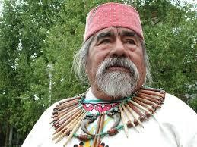

Jefe Francisco Jiménez Tlakaelel. Fuente: internet dominio público, 2014.

Pero, nuevamente Francisco Jiménez Tlakaelel, se tuvo que mover de Ajijic, Jalisco en busca de nuevos derroteros para su proyecto, pretendía formar un

nuevo círculo de Danza del Sol. El guía y su danza instauraron varias sedes, así lo narra Aldo Daniel Arias:

Según Tlakaelel, la danza se mudó de Ajijic a La Paz Citlaltépetl, en el estado de Puebla; de ahí a Ocotepec, en Morelos; después a Oaxaca (un año por lugar), y, alternativamente, en Taos, Nuevo México, y en Huatapa, reservación Guampanuag, Massachusetts en Estados Unidos, hasta que, en 1995, se realizó en Teotihuacán en San Martín de las Pirámides, donde actualmente él todavía la realiza […] (Arias, 2012: 197).

Los fundadores

Aldo Daniel Arias Yerena, antropólogo mexicano, realizó diferentes entrevistas a participantes en una de las danzas realizadas en Ajijic, Jalisco, éstos dieron varias versiones sobre cómo se realizaron las diferentes danzas del sol realizadas en Ajijic, Jalisco, fueron dirigidas en diferentes momentos por: Francisco Jiménez Tlakaelel, Ed Mendoza chicano originario de Arizona, Acasio Acatecatl originario de Veracruz, Rubén Hernández y Richard Moves Camp de EE.UU., entre otros más.

Posteriormente se involucraron otros personajes en la Danza de Ajijic, Aurelio Díaz Tekpankalli, Alfonso Pérez Tenoch y Francisco Melo entre otros, éstos fueron personajes clave, para la expansión de la Danza del Sol, y también en la aparición del “Fuego Sagrado de Itzachilatlan”36 y “El Camino Rojo”:
Y ahí entraron a nuestro favor un grupo de chicanos de Chicago, Alfonso Pérez, Aurelio Díaz Tekpankalli y Francisco Melo, es un grupo fuerte que tienen muchos años trabajando en Chicago en donde se constituyeron como “Kalpulli Tolteca 13”, pero como la comunidad mexicana allá es muy “fuerte”, hicieron rápido una comunidad muy grande y muy fuerte. Yo los conocía ahí desde el 87. Esta gente entró en auxilio de nosotros y dijeron

36 El antecedente del ahora FSI fue el colectivo “Kalpulli Tolteca 13”, nació como idea en la ciudad de Chicago, USA. Alfonso Pérez dice que nació en condiciones difíciles en los populosos barrios hispanos de esa ciudad estadounidense.

que: sí se puede, que no se pare la ceremonia en Jalisco, que haya otra Danza del Sol, sin Tlakaelel, no importa, pero que siga. Y ellos alcanzaron a movilizar mucha fuerza en Estados Unidos por ejemplo, estoy hablando de una activista muy conocida, Rocky Rodríguez, y de mucha gente de California, era un grupo muy numeroso de Denver, entonces es muy densa; que viene desde Chicago hasta San Luis Missouri, Denver y California, así como en línea diagonal de contactos y todo, y de Arizona.

Esta misma gente es la que creó las Jornadas de Paz y Dignidad Indígenas. Estamos hablando de personas mayores como Gustavo Gutiérrez en Arizona, gente de El Paso, Texas, en fin una red consolidada de chicanos involucrados en la Danza del Sol o rituales norteamericanos y también de la danza Azteca y canchera en Estados Unidos. Ellos fueron quienes convocaron a la Danza del Sol de Jalisco en el verano del 93, como ya había ocurrido un año antes la primer carrera continental de Jornadas de Paz y Dignidad, toda esa red decidió volver a México a una reunión muy grande con el pretexto de la Danza del Sol y de una reunión preparativa para la siguiente jornada o carrera de tres años después [Entrevista a Tenopal.] (Entrevista realizada por Daniel Aldo Arias Yerena).

Con varios líderes nativos de Norteamérica, Aurelio Díaz Tekpankalli se inició en los rituales más importantes de la llamada “Iglesia Nativa Norteamericana”, la cual Estados Unidos cuenta con un reconocimiento federal para el uso del peyote con fines rituales y religiosos. Aurelio Díaz Tekpankalli fundó un pequeño grupo llamado “Kalpulli Tolteca 13”, con éste inicio origen de lo que hoy es denominado, “Fuego Sagrado de Itzachilatlan”. Cuenta Alfonso Pérez Tenoch: “que Aurelio Díaz Tekpankalli tuvo una visión, en donde él vio la encomienda, que se le daba de fundar un movimiento espiritual con base en los fundamentos y diseños de la tradición nativa de América y que derivaría en la fundación del FSI. (Entrevista a Alfonso Pérez Tenoch, 2014).

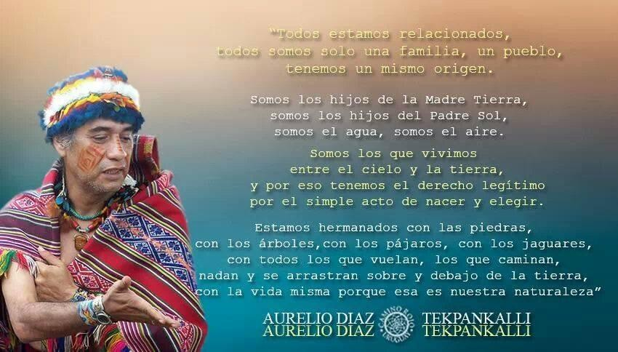

Aurelio Díaz Tekpankalli. Fuente: imagen de dominio público, internet, 2014.

Volviendo a la danza de Ajijic, Jalisco, algunos danzantes de la época comentan que el permiso para realizar la danza del sol en Jalisco, fue autorizada por el líder Lakota Leonard Crow Dog, quien mando una carta dando el permiso, para que se llevara a cabo la Danza del Sol a través de Gustavo Gutiérrez.

Así fue como Gustavo Gutiérrez envió una carta a Alfonso Pérez, informando que una comisión de chicanos y mexicanos había ido a la reservación Lakota de Rosebud, en Dakota del Sur, con el jefe Leonard Crow Dog, para pedir la autorización para realizar la Danza del Sol en Ajijic en ausencia de Tlakaelel. Leonard Crow Dog aprobó la iniciativa y autorizó a Ed Mendoza dirigir la danza del verano de 1993 [carta de Gustavo Gutiérrez a Alfonso Pérez, con traducción al español por parte de Axixik Temaskalpulli]. Incluso el jefe Crow Dog estuvo interesado en asistir a dicha Danza del Sol; sin embargo por problemas personales, no pudo salir de Estados Unidos para esas fechas [entrevista a Kuauhtli Tekwani]. (Entrevista realizada por Aldo Daniel Arias Yerena)

Francisco Jiménez Tlakaelel aglutinó a varios líderes contemporáneos entre ellos, Aurelio Díaz Tekpankalli, Alfonso Pérez Tenoch, Acacio Oltehua y otros. Estos dirigentes fueron claves para la expansión de la Danza del Sol en México. La

mayoría de ellos se iniciaron en la reserva india de Rosebud, en Dakota del Sur con el apoyo del jefe Leonard Crow Dog.

El jefe Leonard Crow Dog es un guía de suma importancia en el resurgimiento de los valores espirituales de los pueblos nativos de América del Norte, participó activamente en las marchas de protesta de los sesenta en Washington, DC, al lado de líderes indígenas como Floyd Young Horse, Rusell Means, Wallace Black Elk, exigían al gobierno de Estados Unidos el respeto a los lugares sagrados de los indígenas Sioux-Lakota (Erdoes and Crow Dog, 1996: 152-153).

Aurelio Díaz Tekpankalli y otros danzantes abrieron otro espacio para la danza del sol, en Yoricostio, Michoacán (2000-2006) en este lugar se realizaron varias danzas del sol, algunas estuvieron guiadas por el “abuelo” Wallace Black Elk37,
venía ex profesamente desde Denver, Colorado (USA) para guiar y dar indicaciones sobre la buena marcha de la Danza del Sol. La danza del sol de Yoricostio también tuvo problemas por disputas de liderazgo, situación que ocasionó la abertura de un nuevo círculo esta vez en el estado de Nayarit, en la comunidad de “Las Varas”. Este lugar es conocido con el nombre de “Tamoanchan”. Cabe destacar que este “círculo” de danza se ha mantenido, cada año se realiza la danza del sol en el mes de noviembre, a dicha danza acuden danzantes de diferentes países del mundo.

En el año 2006, Alfonso Pérez Tenoch llegó al Centro “Nierika” ubicado en Chalmita municipio de Ocuilan, aquí se realizaron las primeras ceremonias de “búsqueda de visión” y ceremonias de “medicina”. Entre los primeros participantes, que se involucraron en dichas ceremonias se encontraba: Alfonso Pérez Tenoch, Jesús Aguilar (Tenancingo), Armando Loizaga, Manuel, Alejandro Díaz, Ximena Vera (Chile), Franco Armenta “Mexhico”, Ulises Osorno (DF), Darío Colman “Pajarito” (Argentina), Andrea Buitrago (Colombia), Franco Armenta “Mexhico”, Julieta Guillot (DF), Yera (Morelos) Esteban, (España), arquitecto Benjamín Bernal

37 Wallace Black Elk, un dirigente espiritual nativo de Estados Unidos, que entregó en custodia un bastón a los líderes del FSI y al “Camino Rojo”. Y que también fungió como jefe invitado de la Danza del Sol de Yoricostio.

(Toluca)38, Gina Pichardo (Toluca), Paulina Jiménez V. Juan Piña (Valle de Bravo), Verónica Trujillo, Edwin Morón, Rocky (Argentina), entre otros.
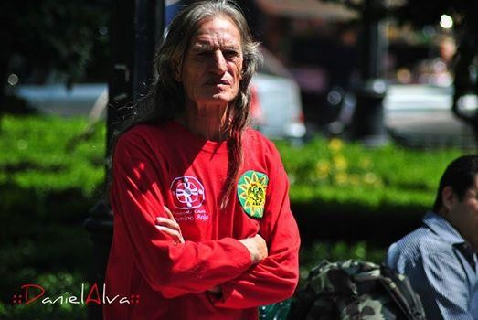

Alfonso Pérez Tenoch. Fuente: facebook de la Fundación Cultural “Camino Rojo”, 2014.

El centro “Nierika” se definía así misma como una comunidad alternativa, trabajaba para el rescate y preservación de las “medicinas” sagradas y las tradiciones indígenas del continente americano. 39 En dicho lugar se llevaron a cabo ceremonias de temaskal y ceremonias de medicina; y también se dio inicio a la organización de la primera “búsqueda de visión” y varios trabajos espirituales relacionados con la medicina tradicional. A esa primera “búsqueda de visión”
acudieron personas de diferentes colectivos y también representantes de diversos círculos de danzantes del sol. Entre los participantes acudieron el jefe José Ángel Flores Corona “Wambli” del círculo de danza del sol de Ocuilan40 y el jefe Darío Álvarez Aguilar “Mazatzin”, los cuales pertenecían a dicho círculo y apoyaban con su presencia los trabajos realizados en Chalmita. También en los primeros trabajos realizados en Chalmita se contó con la participación de personajes como,
Ulises Osorno danzante mexica, y de Franco Armenta “Mexhico” personajes conocidos por los círculos de la mexicanidad. También participaba un contingente de españoles, invitados de Alfonso Pérez Tenoch.

38 El arquitecto Benjamín Bernal y Georgina Pichardo se conformaron como personajes clave para la futura organización de la Fundación Cultural “Camino Rojo” y también del “Kalpulli Tlacotepec” junto con Pablo Aguilar.
39 Ver: www.nierika.info
40 El círculo de danza de Ocuilan es uno de los primeros círculos de danza del sol, que existió en México, realiza danzas desde la década de los noventa.

Otro personaje que participó de los inicios de los trabajos espirituales relacionados con la danza del sol fue Don Jesús Aguilar originario de Tenancingo, participó en casi todas las “búsquedas de visión” y los trabajos espirituales, que se desarrollaron en Chalmita desde el año 2004. Este personaje sigue danzando en la nueva danza de Chalmita.
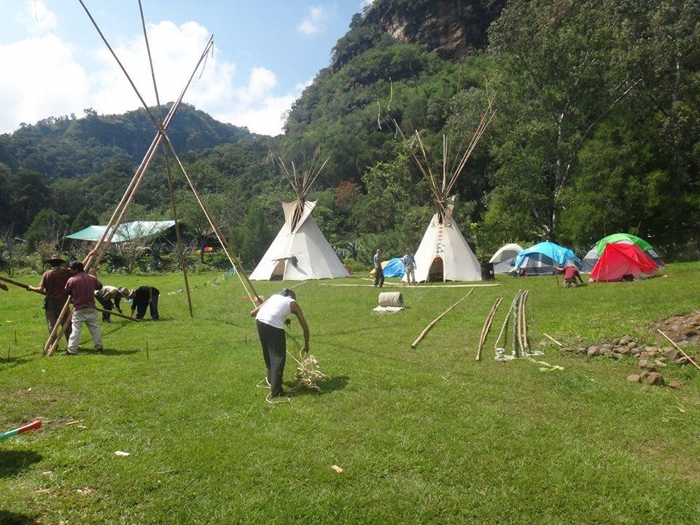

Preparativos para danza del sol, Chalmita, 2008. Fuente: Facebook, dominio público.

La primera danza del sol en Chalmita se realizó en el año 2007,41 contó con la intervención de varios danzantes, pero éstos no pasaban de cincuenta personas. En la segunda danza el número de integrantes se incrementó significativamente y se incorporaron varios danzantes provenientes de España. A estas danzas acudió como invitado Ed Mendoza, chicano con residencia en Arizona y uno de los jefes de danza del sol de USA, también participó en la danza de Ajijic, Jalisco en la década de los noventa. También a la danza de Chalmita, acudió la “abuela” Estrella Newman, artista ligada a la mexicanidad y a la farándula mexicana. El

41 A la danza de Chalmita acudieron en diferentes años, algunos representantes del pueblo Navajo y también del pueblo Lakota, de la reserva india de Rosebud, Dakota.

ciclo de danza se cerró en el año 2010. De nuevo se dieron malentendidos entre Alfonso Pérez Tenoch dirigente de la danza del sol y Armando Loizaga 42 propietario del lugar en donde se realizaba la danza.43

Un nuevo ciclo de danza quedó en suspenso, no había lugar para realizar una nueva danza por el momento, pero José Jacobo Abraham, simpatizante de la danza, ofreció un nuevo espacio en el municipio de Zacualpan, Estado de México, para que se diera comienzo a un nuevo ciclo de danza de cuatro años. De esta manera se abrió la danza en Semana Santa del año 2011.44
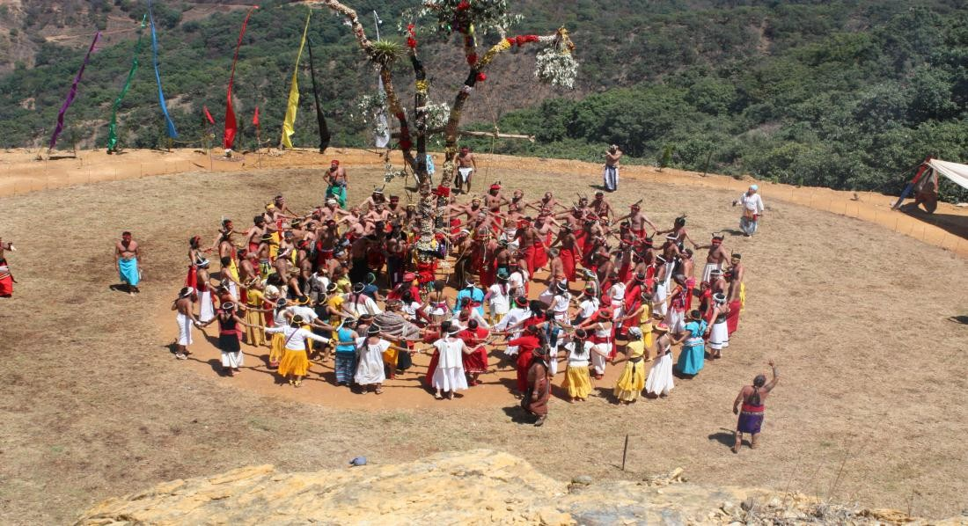

Danza del sol de Zacualpan, 2014. Fuente: Trabajo de campo.

La danza del sol de Zacualpan se ha consolidado como una danza importante, ya que a ella acuden danzantes de todo el país y también del extranjero. La llegada de danzantes de otros países dota a dicha danza de un plus de prestigio y de trayectoria en relación a otras danzas del sol, que se realizan en México. Las tres danzas donde se encuentran más extranjeros participando son la actual danza de Chalmita, la que dirige Aurelio Díaz Tekpankalli en Nayarit, y la que jefatura

42 Armando Loizaga volvió abrir un nuevo ciclo de danza del sol en Chalmita, dirigida por el jefe “Wambli” de México y algunos nativos del pueblo Lakota (Dakota del Sur EE.UU.).
43 Chalmita pertenece como comunidad al municipio de Ocuilan.
44 La danza del sol de Zacualpan ha tenido dos sedes, la primera fue en “Puerto Oscuro, Mamatla y la segunda es en el parque y reserva natural “Picacho de Oro y Plata”.

Alfonso Pérez Tenoch en Zacualpan. A la danza del sol de Zacualpan han asistido danzantes y visitantes de España, Austria, Estados Unidos, Canadá, Perú, Francia, Holanda, Bélgica, entre otros países.

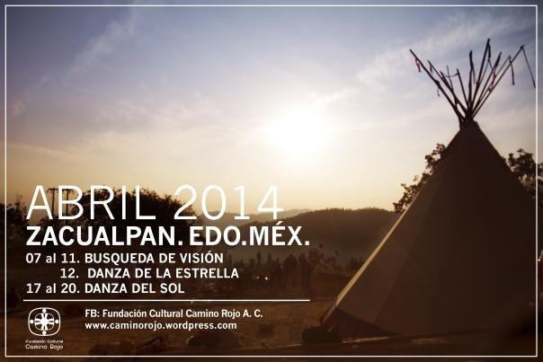

Convocatoria de danza del sol, Zacualpan, 2014. Fuente: página de Facebook de la Fundación Cultural “Camino Rojo”.

Cabe destacar que las tres danzas del sol comparten historias y a veces danzantes y cantadores. Esto porque en las tres han estado involucrados Aurelio Díaz Tekpankalli, Alfonso Pérez Tenoch y Armando Loizaga. Aunque se debe aclarar que Armando no es danzante del sol, pero fue el patrocinador de la primera danza de Chalmita del 2007 (donde participaban Alfonso Pérez y Aurelio Díaz Tekpankalli). Ahora también apoya la nueva danza del sol, se realiza en Chalmita y que cuenta con la participación de otros jefes de danza.

La danza que se realiza en Nayarit está “hermanada” con la que se realiza en Zacualpan porque Aurelio Díaz Tekpankalli y Alfonso Pérez Tenoch, son “compadres”. Estos líderes trabajan apoyándose mutuamente en los trabajos previos a la danza y también cuando se realiza.45

45 Las danzas de Nayarit y Zacualpan se convocan a través de las redes sociales y principalmente Facebook, dicha red conecta a todos los interesados en participar en dichas danzas a nivel internacional.

La danza del sol de Zacualpan se realiza y coincide con el periodo de la Semana Santa cristiana y la danza del sol de Nayarit, se efectúa en el mes de noviembre de cada año coincidiendo con la Festividad de Día de Muertos.

A la danza del sol, Aurelio Díaz Tekpankalli, le ha incorporado paralelamente el ritual de la “danza de la estrella”, ésta es una danza nueva, su diseño y creación fue obtenida por Aurelio Díaz en una “visión-revelación” que él tuvo en algún momento de su vida a través del uso de “medicina”. De dicha danza hablaremos en capítulo III de esta investigación, ya que consideramos como un aporte del FSI a la “mexicanidad” y a los fundamentos argumentados por dicho movimiento espiritual.

La danza del sol de Nayarit, ahora se acompaña con la danza de la estrella, además de “búsqueda de visión”. Aurelio Díaz Tekpankalli, se hace acompañar en dicha danza por varios jefes de danza de América Latina y México. Se puede afirmar, que la danza del sol de Nayarit es el nodo principal, que aglutina a las diversas danzas, que se realizan en Brasil, Ecuador, Chile, Colombia, entre otros países de Latinoamérica.

A dicha danza del sol acude también Alfonso Pérez Tenoch, el otro líder más reconocido por los seguidores del FSI y del “Camino Rojo”, la presencia de líderes y jefes de otras danzas del sol, ha ayudado a materializar, lo que estos llaman la confederación del Águila y el Cóndor. Esta confederación, se entiende como la alianza espiritual de la tradición de la “mexicanidad” con la tradición espiritual nativa de los Andes.

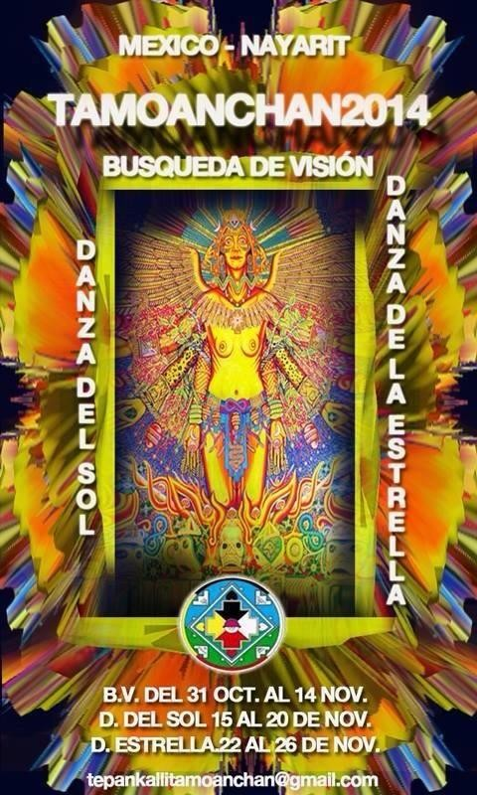

Convocatoria danza del sol, Nayarit, 2014. Fuente: Facebook de la danza del sol de Nayarit.

El ciclo de trabajo de la danza del sol de Nayarit, es de los más largos y abarca casi un mes de actividades, las cuales incluyen: “búsqueda de visión”, danza del sol y danza de la estrella. Todas las actividades están calendarizadas y se convocan con meses de antelación para que los danzantes se organicen y acudan a las diferentes representaciones en México46 y el extranjero.
La danza del sol de Zacualpan se estructura con base en el calendario de actividades, empieza con la “búsqueda de visión” y continua con el corte del árbol sagrado de la danza, y su implante en el círculo de danza para posteriormente dar inicio a cuatro días consecutivos de danza.

46 A esta danza del sol acude también Alfonso Pérez Tenoch, líder de la Fundación Cultural “Camino Rojo”.

La danza está compuesta por danzantes masculinos y femeninos, además se estructura con los jefes de la danza y los ayudantes de la misma: copaleras, ayudantes para los sacrificios de sangre, encargados del temascal, encargados del tambor y de cantos, entre otros más. La danza del sol de Zacualpan, se apoya en los seguidores del colectivo que integra la Fundación Cultural “Camino Rojo” y los miembros activos del “Kalpulli Tlacotepec”. Hay personajes clave en la conformación de la Fundación “Camino Rojo”, entre lo que destacan el arquitecto Benjamín Bernal, Georgina Pichardo, Pablo Aguilar.

La estructura de la danza del sol de Zacualpan, se encuentra formada principalmente por Alfonso Pérez Tenoch, al frente, después se encuentra el jefe del tambor Manuel López junto con Alejandro Díaz, inmediato encargado del tambor. Para la danza del sol de Zacualpan Alfonso Pérez Tenoch invita a Aurelio Díaz Tekpankalli para que funja como dirigente honorario de la danza del sol de Zacualpan, aunque como ya hemos mencionado Aurelio Díaz Tekpankalli dirige su propia danza del sol en el estado de Nayarit. También, se invita a otros líderes, por ejemplo, el Jefe Wambli de la danza del sol de Chalmita y de la danza del sol de Ocuilan.

Se cuenta con la participación de los danzantes más experimentados, los cuales provienen de la danza del sol de Chalmita, Ulises Osornio, Georgina Pichardo, el arquitecto Benjamín Bernal, Salvador M, Andrea Buitrago de Colombia, Thelma Pavón, Yaci Orquera (Uruguay), Darío Álvarez “Mazatzin” M, y el Dr. Juan Piña. También, figuran danzantes que se incluyeron después del año 2010.

La danza del sol de Zacualpan ha contado con la presencia de danzantes del sol de España, Francia, Portugal, Austria, Canadá, Perú, EE.UU., entre otros países. La presencia de integrantes extranjeros es importante porque le da relevancia y prestigio a la danza del sol de Zacualpan.

Otra cuestión que destacamos es el trabajo que Alfonso Pérez Tenoch, quien ha organizado y realizado otras danzas, como la que se hace en el País Vasco, España. Dicha danza se constituyó en el 2013, y se ha ejecutado por segunda

ocasión en el verano de 2014. En ésta se ha contado con decenas de danzantes de diferentes países de Europa. El precedente de esta danza, fueron varios campamento de “búsqueda de visión”, se efectuaron desde 2006 en la región de Erratzu (país Vasco). La danza del sol de España es una danza pionera en Europa, ya que es la primera danza del sol que se organiza en el viejo continente. El jefe de danza es Alfonso Pérez Tenoch, la dirige apoyándose en varios danzantes mexicanos y algunos líderes de danza, por ejemplo J Ángel F C” Wambli”, dirigente de la danza del sol de Chalmita y de la danza del sol de Ocuilan, éste ha participado en múltiples danzas del sol incluso, ha danzado con algunos círculos nativos de América del Norte.
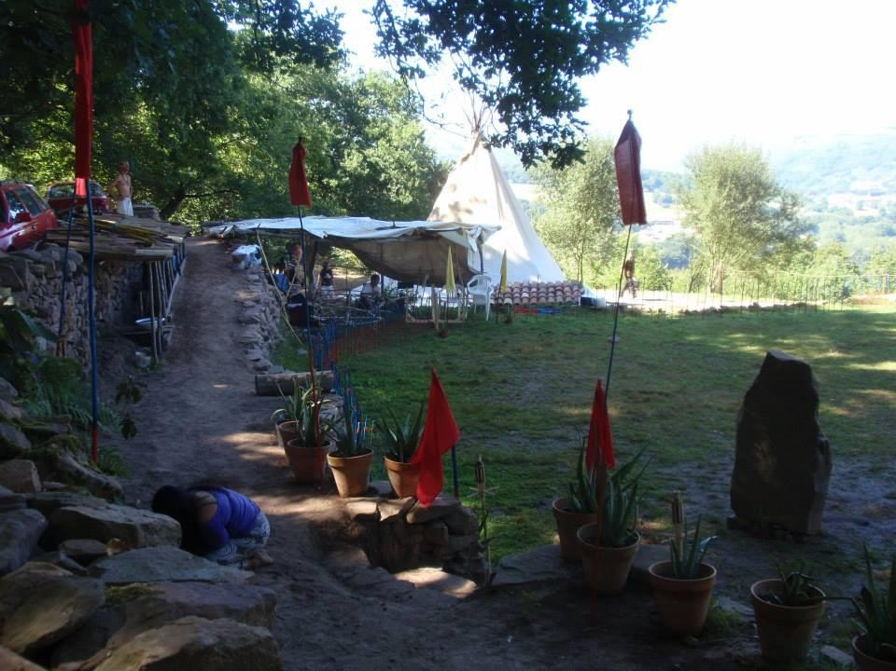

Campamento de la danza del sol de Erratzu, País Vasco, 2013. Fuente: Facebook de danza del sol del País Vasco.

Alfonso Pérez Tenoch dirigió la danza del sol del Ecuador, la cual se realizó en el mes de diciembre de 2014. El trabajo de Alfonso Pérez Tenoch se vislumbra así mismo como un trabajo espiritual global, que incluye varios países del mundo. Esto es importante, porque el trabajo del “Camino Rojo” se constituye en lo que llamaríamos la “mexicanidad global”.

La globalización del trabajo de la Fundación Cultural “Camino Rojo”, ha llevado al colectivo a construir una web en inglés y español: www.fundacion-camino- rojo.com. Dicho sitio web informa de las actividades y la agenda nacional e internacional del trabajo espiritual de Alfonso Pérez Tenoch como el principal líder de la fundación y difusor de los fundamentos y diseños sagrados, que proporcionan orden al discurso espiritual del fuego sagrado.

Los fundamentos ideológicos del “Fuego Sagrado de Itzachilatlan” y el “Camino Rojo”

Aurelio Díaz Tekpankalli se le conoce como un artista plástico de calidad extraordinaria, ha expuesto obra plástica relacionada con las tradiciones sagradas nativas de América en diferentes partes de la Unión Americana, México, Europa y América Latina. Además, fungió como orador en la ONU, en los temas relacionados con los derechos indígenas del continente americano. También es reconocido como escritor sobre la tradición del FSI.

La idea principal que ha impulsado Tekpankalli, es que través de la tradición oral de los pueblos nativos del continente americano, se plantea la profecía de la reunión del Águila y el Cóndor, éste constituye uno de los principales fundamentos de su discurso, incluso está plasmado en algunas de sus pinturas de gran formato.47
La profecía sobre la reunión del Águila y del Cóndor, ha sido criticada, pero a la vez es una de las ideas más sobresalientes del FSI. Dicha profecía, ha permitido que el movimiento espiritual se haya extendido por América Latina, y que tenga eco en muchos líderes y “jefes” de otras tradiciones espirituales indígenas del cono sur.

La idea primordial sobre la alianza del Águila y el Cóndor es el entrecruzamiento de las tradiciones sagradas de los indígenas del norte y del sur del continente
47 Aurelio Díaz es un pintor talentoso, ha pintado sus “visiones” sobre la “medicina” y la tradición y los fundamentos del FSI.

americano. Esto ha ocasionado que al interior del FSI se haya incorporado -en algunas ocasiones- el uso de ayahuasca en los rituales de “medicina” dirigidos por Tekpankalli y también Alfonso Pérez Tenoch. Leonard Crow Dog, líder indígena de Norteamérica, se han opuesto a la idea del “cruce” de “medicinas” (uso de peyote y ayahuasca al mismo tiempo) en los ritos ceremoniales en la tradición nativa de Norteamérica.48 Está situación ha provocado en parte, que Leonard Crow Dog
desconozca varias de las danzas del sol que se realizan en México, pues, usan tanto peyote como ayahuasca en sus ceremonias. Todo esto mediado por los fundamentos de la “Iglesia Nativa de Norteamérica”, la cual aglutina a múltiples grupos indígenas de USA, que hacen uso de peyote con una base ceremonial. Se tiene conocimiento que Leonard Crow Dog ha negado el reconocimiento a varios líderes de México, que también utilizan ayahuasca en sus ceremonias de media luna o “cuatro tabacos”.

Los fundamentos del FSI son compartidos por los seguidores del “Camino Rojo” y han esbozado por Tekpankalli en su libro Una voz para los hijos de la tierra: Tradición oral del Camino Rojo (1996). En él se exponen los principales ritos, símbolos y “medicinas”, que le dan significado y sustento al FSI: el temazcal, la “búsqueda de visión”, la pipa sagrada, el peyote, el fuego sagrado, ceremonia de
la Media Luna, la paridad del hombre y la mujer. 49 Esto lo convierte en él
personaje clave en la estructura y conformación de un corpus discursivo, se basa en sus experiencias personales y en la influencia, que otros líderes espirituales de América del Norte y de Sudamérica.

Todos estos símbolos y “medicinas” espirituales, le otorgan al FSI y al “Camino Rojo”, una característica más compleja, los distingue como ya hemos dicho de otras expresiones culturales ligadas a la “mexicanidad”.

La expansión del movimiento vinculado al uso ritual del peyote denominado el FSI
y su ramificación en territorio mexiquense, el “Camino Rojo”, han crecido con base

48 La Iglesia Nativa Norteamericana es una de las organizaciones, que en Estados Unidos tiene permitido el uso legal de peyote con fines rituales y religiosos.
49 La mujer ocupa un papel muy importante en los rituales del FSI y el “Camino Rojo”, esto es un distintivo sobresaliente de dicho movimiento espiritual.

en un grupo de seguidores, mayoritariamente jóvenes, que son el principal soporte social de dicho movimiento espiritual. Este fenómeno contrasta con la tendencia hacia el alejamiento de las cuestiones religiosas institucionalizadas por parte de la juventud.

Destacan entre los seguidores del “Camino Rojo” jóvenes (hombres y mujeres) de clase media con estudios universitarios (medios y superiores), y unos pocos con estudios básicos. Tanto el “Camino Rojo” como el FSI son un movimiento espiritual específico, se diferencia de otros a través de la práctica de una serie de rituales a los que ya hemos hecho referencia, y entre los que destacan el temascal, la “búsqueda de visión”,50 la danza del sol y la “ceremonia de cuatro tabacos” (ritual ligado al uso de peyote).51
Todos estos rituales se encuentran concatenados y se destacan por una compleja red de relaciones sociales, en donde el uso de la “medicina” (peyote), es importante, sobre todo en el ritual de la “ceremonia de cuatro tabacos”. Este entrelazamiento de prácticas conforma un corpus ideológico e identitario, que tiene su expresión más representativa en los rituales ya señalados, los cuales le dan una identidad propia a el FSI y el “Camino Rojo”, que los diferencian de otros movimientos, como el de “los danzantes concheros” o “los danzantes aztecas”.52
En este movimiento lo identitario es clave ya que quienes toman parte de él, sobre todo los jóvenes, que desarrollan un corpus discursivo, que presenta al movimiento espiritual como mexicano, contemporáneo y con raíces prehispánicas. El discurso es importante porque es la forma de tomar distancia de prácticas espirituales de origen oriental. El FSI es un movimiento espiritual “mexicano”, es decir un movimiento espiritual “nacionalista”.

50 La “búsqueda de visión” consiste, en que una persona permanezca en el bosque sola y aislada durante cuatro días con sus noches, sin tomar agua ni alimentos sólidos.
51 La ceremonia de “cuatro tabacos” dura una noche completa y en ella se fuman cuatro tabacos acompañados de ingesta de peyote y cantos que termina al amanecer.
52 El FSI y el “Camino Rojo”, se adscriben ideológicamente a lo que se conoce generalmente, como: la mexicanidad.

Los seguidores jóvenes del “Camino Rojo” aparecen como “buscadores de espiritualidad” en un mundo con tendencia al “vacío” (Lipovetsky, 2003). En el caso del “Camino Rojo”, el ochenta por ciento de los seguidores de este colectivo son jóvenes, que de alguna manera han encontrado en dicho culto una forma de identidad, que los distancia simbólicamente de religiones institucionalizadas, como la iglesia católica, o algunos grupos cristianos. No es gratuito que algunos de los
seguidores del “Camino Rojo” estén precedidos de historias personales, que los ubicaban como jóvenes “rebeldes”, “buscadores espirituales” y “contestatarios”53.

A partir de este conjunto de indicios se abre un espacio, para investigar cuáles han sido los factores socioculturales confluyentes, para que algunos jóvenes 54 se sientan identificados con movimientos espirituales como el FSI y el “Camino Rojo”. También se hace necesario responder a preguntas como: ¿cuál es la importancia de los rituales ya mencionados en la conformación de lo que se ha llamado
“espiritualidades en red”? o la interrogante sobre si movimientos espirituales como el FSI son producto de la globalización cultural, que actualmente permea el mundo y que se presenta en forma de interacciones espirituales de nuevo cuño. El uso de internet por ejemplo, y de las redes sociales virtuales, es importante, ya que los seguidores del FSI y el “Camino Rojo”, se comunican a través de ellas mediante éstas están al tanto de los eventos y ceremonias del movimiento. Es decir, la “espiritualidad en red” representada por estos grupos la hace atractiva para los jóvenes, además de contemporánea y vigente con los tiempos que se viven
actualmente: “los tiempos de las redes sociales”55

En este culto destacan y confluyen varias cuestiones ligadas a la identidad, rituales,56 plantas sagradas y/o “espiritualidad en red”. Este es otro aspecto sobre el que pretendemos reflexionar en esta investigación. La idea cómo se articulan las identidades en red en torno a un movimiento espiritual, en el que se
53 Ver capítulo I de Hebdige, Dick (2004) Subcultura. El significado del estilo, España, Paidós.
54 El universo de estudio también incluye investigar el rol, que juegan las mujeres al interior del “Camino Rojo”.
55 Ver el texto de Sanabria, Fabián (2011) Vínculos virtuales, Colombia, Universidad Nacional de
Colombia, pp.11-27.
56 Ver capítulo II del texto de Geist, Ingrid (2002) Antropología del ritual. Víctor Turner, México, CONACULTA-INAH.

entrecruzan todas esas cuestiones ya descritas; y todo esto relacionado con un grupo de jóvenes oriundos del Estado de México.

El FSI y su representación el “Camino Rojo” tienen presencia en Toluca desde 2006, el movimiento espiritual se ha expandido rápidamente a través de convocatorias anuales para realizar el ritual de la ceremonia de la “Danza del Sol”, que empezó en la comunidad de Chalmita. Actualmente la danza del sol, se efectúa cada año (desde el año 2009), coincidiendo con el periodo de Semana Santa, en el municipio de Zacualpan; y en Toluca los seguidores del “Camino Rojo” se reúnen semanalmente o quincenalmente en el pueblo de Tlacotepec para la realización del ritual de temascal.

En México el estudio de los jóvenes como sujeto de investigación, ya ha sido abordado por investigadores sociales, como Néstor García Canclini (2004), Maritza Urteaga (2011), Rosanna Reguillo (2010), entre otros. En dichos trabajos de investigación social destacan los temas relacionados con las llamadas “tribus urbanas”,57 jóvenes roqueros y jóvenes vinculados a los medios digitales y redes
sociales. Pero, poco se ha estudiado la participación de jóvenes mexicanos en prácticas espirituales en concreto, como el caso del “Camino Rojo”, ya antes referido. Puede considerarse que se ha dejado de lado este tema de la espiritualidad, porque a veces se confunde con el tema de la religión 58 , que aunque están ligados, el tema de la espiritualidad y la religión cabe destacar, que
no son lo mismo.

El caso que abordamos implica aspectos más allá de las estructuras institucionalizadas de la religión. Tiene que ver más bien con movimientos espirituales sincréticos, encuentran medios para gestionar su expansión en las redes virtuales alojadas en internet, al tiempo que se enlazan a grupos cuyo ámbito de desempeño es “subterráneo”, sin que ello implique ligarse a sectas ni a denominaciones religiosas reconocidas públicamente.

57 Ver capítulo IV del texto de Maffesoli, Michel (2004) El tiempo de las Tribus: El ocaso del individualismo en las sociedades posmodernas, México, Siglo XXI. p. 145.
58 Ver capítulo VI del texto de Duch, Lluís (2001) Antropología de la religión, España, Herder.

Los movimientos espirituales como el FSI y el “Camino Rojo” son en realidad “grupos espirituales emergentes”, han aparecido con el fenómeno de globalización cultural, determinan y moldean una parte de la identidad de muchas de estas agrupaciones. Estas “espiritualidades en red”, son comunidades sin iglesia o “corporaciones espirituales globales”, que se sustentan en diferentes tradiciones espirituales del mundo, que hoy en día se han reestructurado de manera muy rápida con la ayuda del internet. Este es el caso del FSI y el “Camino Rojo”, que cuentan, como ya hemos subrayado, con representaciones en América Latina y Europa, en donde la mayor parte de sus seguidores son jóvenes de ambos sexos.

Por lo tanto esta investigación, se fundamenta en el interés por ubicar una breve historia de estos colectivos, que dé cuenta de la expansión de este movimiento espiritual en México y en otros países. Poniendo énfasis el papel que juegan los jóvenes y que tienen una representatividad significativa, que podríamos decir casi
mayoritaria en estos “nuevos movimientos espirituales”. La razón es sencilla: se sabe poco, porque se ha estudiado menos el tema de jóvenes59 y “espiritualidades emergentes” y/o “espiritualidades-mundo”.

Hay varios temas que investigar, por ejemplo poder vislumbrar hacia dónde se dirigen las intenciones y afiliaciones espirituales de sectores juveniles en México en relación a los horizontes de las creencias y prácticas rituales de hoy en día, teniendo como contexto las implicaciones y el entorno, que genera la globalización cultural en la expansión de las llamadas “espiritualidades en red”.

59 Esto implica abordar desde una perspectiva de género, el rol que juegan las mujeres en la expansión y consolidación del “Camino Rojo”. Ver el texto Reeves, P. (1986) Poder femenino y dominio masculino, España, Mitre. Ver también Género y Roles (2010) “Género y Roles” (En Línea): http://www.slideshare.net/M.chilizcteinsprivera/genero-y-roles.

CAPÍTULO III

CAPÍTULO III. LOS RITUALES Y FUNDAMENTOS DEL FSI Y DE “EL CAMINO ROJO”

La ceremonia ritual del temascal

El temascal es uno de los rituales y diseños sagrados más importantes practicados por los líderes y seguidores del “Fuego Sagrado de Itzachilatlan” y el “Camino Rojo”, y cumple una función primordial dentro de amplio espectro de rituales realizados por las personas vinculadas a dichos colectivos. El fin de este ritual es la purificación de las personas que participan en dicho “baño de vapor”. Consideramos que este ritual acompaña a otros como: la “búsqueda de visión”, la ceremonia de cuatro tabacos o media luna, y también la danza del sol.

Este ritual de temascal se usa dentro de “ El Camino Rojo” como la variante llamada Inipi,60 que consiste en una estructura circular de diferentes diámetros, elaborado de diferentes materiales: otate, varas de chapulistle u otros tipos de madera caracterizado por su flexibilidad, ya que es necesario doblar las varas a diferentes ángulos, lo que hace necesario una madera maleable.

El Inipi se puede tapar con plástico, cobijas o alguna tela de color oscuro, ya que el fin es que el temascal, una vez iniciado, permanezca sin luz en el interior. El Inipi cuenta con un hoyo en el centro, al que se le llama “ombligo” y que es en donde se depositan las piedras calientes. Las piedras de origen volcánico, se ponen a calentar frente a la entrada del Inipi en alineación con el “ombligo”.

El número de piedras que se pueden calentar, depende del “corredor” de temascal, y puede ser en número de 13, 24, 42, este es el número de piedras que se usa frecuentemente, aunque puede haber temascales con un número mayor.
Una explicación simbólica del Inipi la da Aurelio Díaz Tekpankalli, en su libro Una voz para los hijos de la tierra: La tradición oral del Camino Rojo (1996). “Para nosotros, una de las primeras enseñanzas que existen dentro de la tradición es el origen. El origen nuestro es en el vientre de nuestra Madre Tierra, y es una de las

60 Hay varios tipos de temascal, pero en el ritual del “Camino Rojo”, se usa principalmente el Inipi.

primeras ceremonias, que tenemos a la hora de venir a tomar forma, a tomar fuerza, a tomar de alguna manera, suerte en la vida. Se le llama temascal” (Díaz, 1996: 51).

Este es uno de los primeros simbolismos que se argumentan en los discursos y mensajes del FSI sobre la relación de la persona, que toma el baño de temascal con la tierra. El “vientre de la madre tierra” es uno de los aspectos que más se recalcan cuando la persona-corredor de temascal, que dirige el inipi habla cuando inicia el ritual. El temascal puede ser para hombres o para mujeres. Los temascales de hombres y mujeres son los que más se conocen, pero también pueden entrar niños, si se considera necesario.
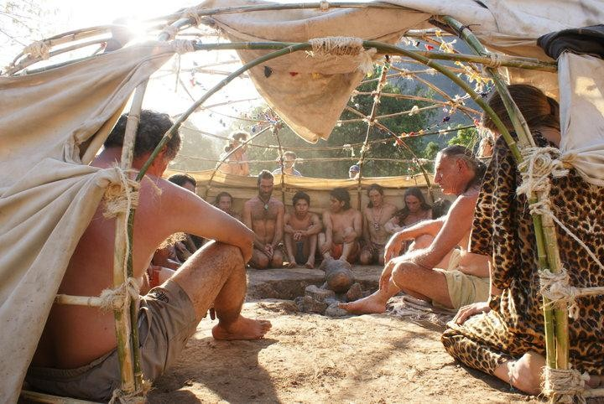
Temascal-Inipi dirigido por Alfonso Pérez Tenoch, líder del “Camino Rojo”.
Fuente: Trabajo de Campo Zacualpan, Estado de México, 2012.

Los temascales de mujeres61 son convocados especialmente el día de luna llena o en alguna ocasión, que lo amerite y esté relacionado con cuestiones femeninas: parto, menstruación, cumpleaños de alguna mujeres, entre otros. En el “Camino Rojo” es común que se convoquen temascales para mujeres, si acaso se necesita

61 El temascal de mujeres, es convocado a través del Facebook y las redes sociales, previo acuerdo entre las convocantes, que son parte del colectivo “Camino Rojo”.

el apoyo del hombre sólo será para ayudar a meter las piedras o para pasar el agua. Aunque hay mujeres que son ayudantes del fuego y del agua.
En el temascal mixto a las mujeres se les pide usar una falda larga o un pareo, y los hombres solamente entran con short y/o traje de baño.
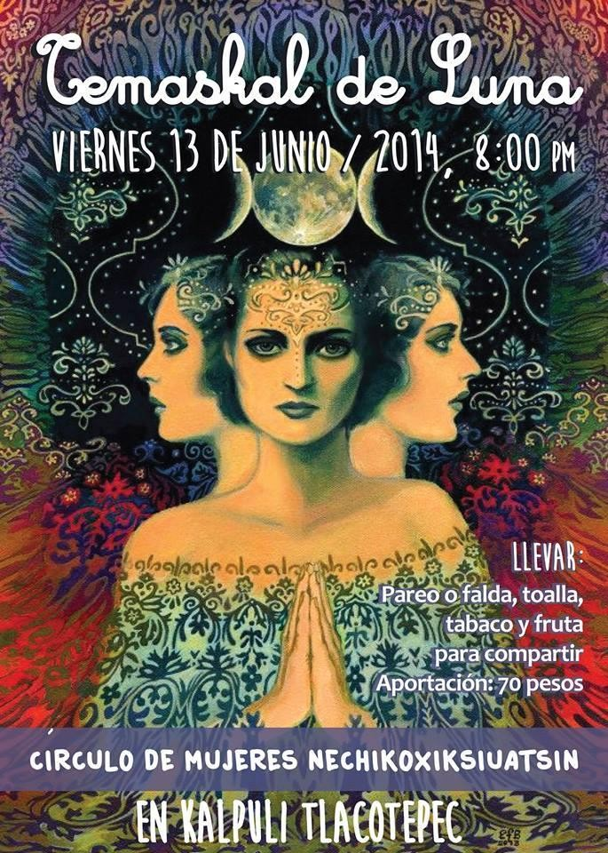
Convocatoria a temascal de mujeres en Tlacotepec, 2014.
Fuente: Facebook del “Camino Rojo”.

No se permite la entrada de personas en estado de ebriedad o que padezcan alguna enfermedad severa. El temascal-Inipi es considerado una “medicina”, y por lo tanto es necesario respetar un orden simbólico dentro de él; el corredor es el que se encarga de dar las instrucciones más importantes relacionadas con el número de puertas que se realizarán y también da la indicación sobre cuándo se

deben realizar los cantos,62 o si hay alguna petición de alguno de los participantes, o bien, si es necesario que alguien exprese alguna cosa importante relacionada con la vida y la salud de las personas que están dentro del temascal o que también pueden encontrarse fuera del temascal-Inipi. Como comenta Aurelio Díaz Tekpankalli, dentro del temascal-Inipi es donde el simbolismo y el significado del nacimiento y renacimiento adquieren sentido: “Ahí es donde se gradúa la medicina, el conocimiento, la sabiduría, y se puede respirar. A esto nosotros le llamamos la memoria del primer aliento; la memoria del momento cuando fuimos concebidos” (1996: 53).

A lo que hace alusión el temascal es a la conexión de la memoria del participante del temascal-Inipi con la memoria prenatal, esto ligado al uso del agua63 dentro de él. Aurelio Díaz Tekpankalli asevera que: “Dentro del temascal, tocamos todos los misterios que existen: es el principio, que es el Fuego Sagrado, que es la energía pura, que es la presencia misma de la Creación. Pero es la Creación en
movimiento, en tal manera que nos vuelve a poner aquí en la tierra de forma física” (1996: 539).

En el “Camino Rojo” el temascal-Inipi es el ritual que “abre” otros rituales, es decir, es un rito de purificación que da inicio a otros rituales como la “búsqueda de visión” y/o la danza del sol. Por lo regular el temascal se usa para presentar a los “buscadores de visión” y/o a los danzantes del sol, ya purificados, para entrar de “lleno” al siguiente ritual.

La danza del sol es uno de los rituales más importantes y por lo tanto antes de entrar al círculo los danzantes han pasado por una purificación e hidratación matutina. El día se cierra con un temascal en donde, por turnos, participan todos los danzantes. Se destaca que los danzantes no pueden tomar agua, excepto que

62 Los cantos tradicionales del temascal son muchos y pueden ser relacionados con el tema, también de la danza del sol y/o de la mexicanidad.
63 El agua es uno de los elementos más importantes en la cosmovisión de los seguidores del colectivo “Camino Rojo”. También aparece en la ceremonia de media luna y/o cuatro tabacos.

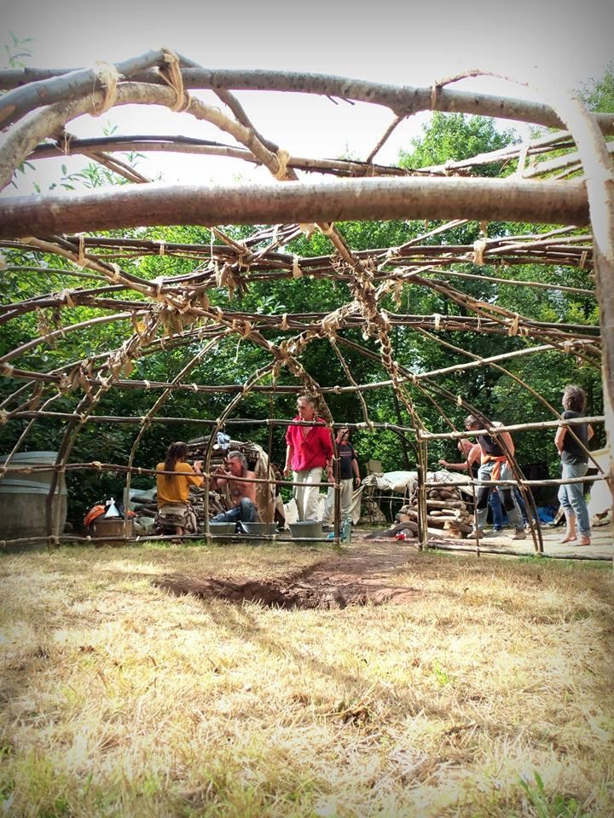
sea de lluvia o que el jefe de danza dé la instrucción. Los danzantes únicamente pueden tomar agua del temascal-Inipi (vapor).64
Temascal-Inipi de la danza del sol, Erratzu, País Vasco, 2013.
Fuente: Facebook de la danza del sol del País Vasco.

El temascal-Inipi se considera una de las tecnologías y fundamentos más importantes del FSI y aparece siempre como un factor que identifica al “Camino Rojo”, se convierte a la vez en una forma de identidad que se comparte con otras tradiciones de la “mexicanidad”.

El líder del FSI, Aurelio Díaz Tekpankalli, constata esto al afirmar que: “Este temascal representa la casa de nuestros antepasados, la casa original. Para nosotros es una de las primeras ceremonias que todo ser humano debe conocer antes de entrar a cualquier otra ceremonia porque es por la cual venimos aquí a este mundo” (1996: 55).

64 El temascal se toma no solo, para purificarse, sino también para hidratar al danzante, que se encuentra deshidratado.

El temascal-Inipi es reivindicado por varios líderes indígenas de América, ya que lo consideran una “medicina” poderosa que puede ayudar a sanar algunas enfermedades del cuerpo y del espíritu; puede tener diferentes tamaños y se construye pensando en un número determinado que quepan dentro de la estructura, los hay para tres personas o para 50 personas. También se destaca que dentro pueden caber varios círculos de temascaleros, eso depende del espacio disponible y del corredor del temascal.

Dentro del temascal destaca la práctica de cantos de la tradición del “Camino Rojo” o de la mexicanidad,65 se realizan con una sonaja y un tambor pequeño. También se puede tocar el “tambor de agua”, usado en los cantos de la ceremonia de cuatro tabacos o de la media luna; es una percusión con una base de metal, con cuero en la base superior y sujeta con una cuerda de varios metros de longitud.66 Esto sólo lo he visto en las ceremonias de temascal de los seguidores del “Camino Rojo”.

Los temascales realizados por el “Camino Rojo” se caracterizan porque el líder dirige la palabra para llamar la atención de los seguidores sobre un tema en especial y/o para hacer alusión a alguien que está enfermo. Se recuerda a alguna persona en especial por su trabajo vinculado a la tradición, y/o una persona distinguida. De igual forma, se habla de algún problema que afecte a la Fundación Cultural “Camino Rojo” o se hace una convocatoria para la organización de algún evento en especial. En este caso se coloca una esencia o “medicina” sobre las piedras calientes como: palo dulce, copal y cedro, con las que queda “sellada” la petición para que se materialice en la vida cotidiana. El temascal, por lo tanto, es un ritual fundamental en la tradición del “Camino Rojo” y del FSI. Además este ritual, se encuentra concatenado a otros rituales como hemos reiterado en este texto.

65 Existen aproximadamente 47.
66 Sobre este tipo de percusión (tambor de agua) nos explayaremos un poco más en este mismo apartado, cuando hablemos de la ceremonia de cuatro tabacos de la media luna.

La ceremonia ritual de “búsqueda de visión”

La “búsqueda de visión”67 es otra de las ceremonias sagradas más importantes realizada por los seguidores del “Camino Rojo; conlleva sus riesgos, ya que consiste en que el “buscador” de visión se mantenga en estado de soledad durante cuatro días, con sus noches, y en completo ayuno de comida y bebida. Todo esto de preferencia en una montaña boscosa y en donde los “buscadores” serán “sembrados” para dar comienzo a la experiencia personal.

El ritual de “búsqueda de visión” se inicia con una ceremonia de cuatro tabacos y/o media luna, en donde se pide al “gran espíritu” su protección para los “buscadores de visión” que se enfrentarán a la noche, al hambre, la sed, la lluvia, al frío y otras dificultades extremas. Los “buscadores” son invitados a tomar un temascal antes de subir a la montaña. Al amanecer podrán hacer un desayuno opíparo; antes de comenzar su ayuno de cuatro días, se les pedirá que coman todo lo que puedan, ya que no habrá comida ni bebida mientras dure la experiencia. En la ceremonia de cuatro tabacos se hablará de la experiencia de otros que han subido a la montaña a “buscar su vida”, y se les hacen recomendaciones. En el fuego del tipi se colocan “rezos” para que los buscadores resistan las vicisitudes de la extrema experiencia.
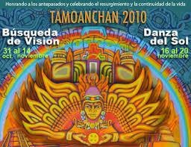
Convocatoria para Búsqueda de Visión, 2010. Nayarit, México.
Fuente: Internet dominio público.

67 La “búsqueda de visión” es conocida entre los nativos de EE.UU con el nombre de Hamblecya.

Durante toda la ceremonia de “buscadores” de visión se habla de la dificultad y los “premios” recibidos por los que se han atrevido a realizar dicha experiencia. Todo esto con el fin de dar ánimo a los “buscadores” que subirán a la montaña en “búsqueda” de un mensaje para su “vida”.

Un requisito importantes es que los “buscadores” elaboren sus “rezos”, que consisten en atados pequeños de tela,68 con tabaco, copal y salvia dentro. Los “rezos” se realizan por cada día del año. Por lo regular, los buscadores se comprometen a hacer cuatro “búsquedas de visión” durante cuatro años (una por año). Para la primera, los“rezos”69 son de color rojo; el segundo año, amarillo; el tercer año, blanco, y el último año, negro. Los “buscadores” sólo pueden subir consigo a la montaña una cobija, un plástico (en caso de lluvia), rezos, estacas para plantar los rezos y quizá una lámpara.

Al terminar por la mañana la ceremonia de cuatro tabacos y/o de la media luna, los buscadores tienen la preferencia para realizar su último desayuno y tienen derecho a comer y a beber todo lo que quieran. Una vez que se termina de fumar el cuarto tabaco y compartir los alimentos, los “buscadores” son acompañados por los “sembradores”, quienes van “sembrando” en el bosque, de tal manera que los “buscadores” no puedan hablar ni comunicarse entre sí, por eso se les “siembra” a una distancia de más de 100 metros entre uno y otro. El ritual de la “siembra” de “buscadores” inicia al amanecer y con las primeras luces de la mañana.

Cada “sembrador” de “buscadores” se encargará de plantar los “rezos” del “buscador” alrededor de éste, cuidando que haya espacio suficiente, para que el “sembrado” y/o “buscador” pueda moverse. El objetivo de poner los “rezos” en torno al “buscador” es para que se encuentre protegido de todo mal.

68 Los “rezos” también pueden ir envueltos en hojas de maíz.
69 Los “rezos” son intenciones y peticiones relacionadas con la salud, el trabajo, la familia y la vida. Todos los rezos deben ser vinculados a cosas que benefician al buscador, a su familia y a la comunidad.

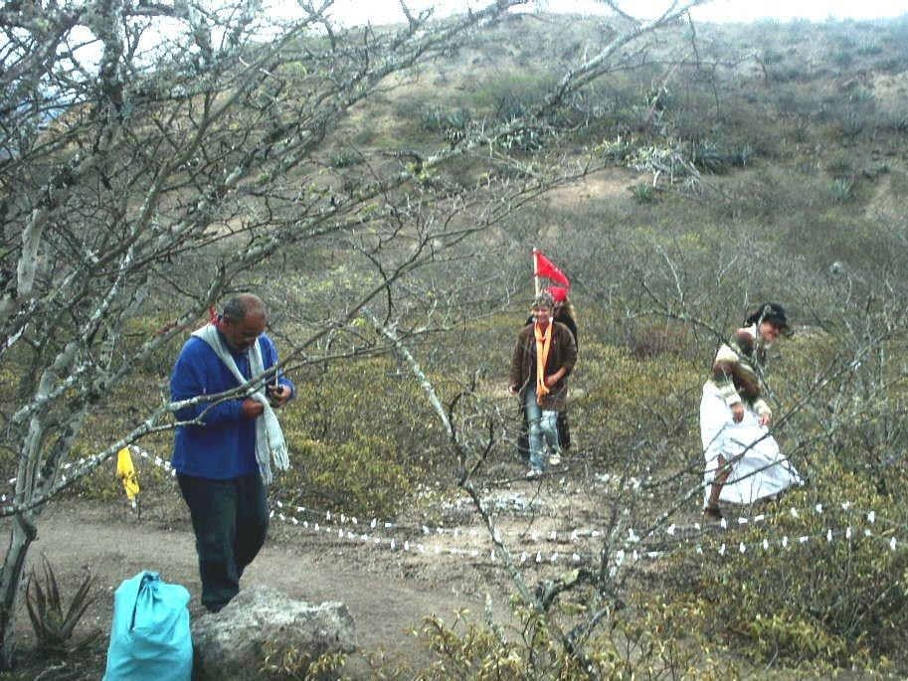
“Buscadores de visión” con “rezos” de color blanco.
Fuente: Internet dominio público, 2014.

Durante los cuatro días que los buscadores están en la montaña, se mantiene encendido el fuego sagrado del tipi y se designan a los cuidadores del fuego, 70 que se encargarán de no dejar que se apague.

Los “buscadores” saben que en caso de no resistir la experiencia tienen derecho a bajarse de la montaña, pero se les recomienda que intenten soportar la soledad, el hambre y principalmente la sed, si no pueden, bajan durante el día para evitar un accidente que ponga en peligro su integridad. Como la experiencia es dura, no es extraño que algunos buscadores bajen al segundo día bastante extenuados y a veces sin capacidad de hablar por la deshidratación y el agotamiento físico. Pero son muchos los “buscadores” que resisten la prueba y bajan respetando los días
estipulados, como lo dicta la tradición71 y el “diseño” preestablecido. Esto según el
“tío” que dirija la “búsqueda de visión” y siga lo que le dicta su experiencia.

70 Al fuego que arde durante cuatro días se le coloca una ofrenda de carne o frutas, esto como ritual simbólico, y también para que ayude a los buscadores que se encuentran en la montaña y que pueden resistir el hambre y la sed.
71 La tradición marca que la “búsqueda de visión” debe ser de cuatro días con sus noches, ya que esta práctica espiritual se encuentra ligada a la mitología nativa de América.

Por ejemplo, Aurelio Díaz Tekpankalli trabaja “búsqueda de visión” con más días de los que acuerda la tradición ortodoxa. Los “buscadores de visión” tienen 13 días de búsqueda, pero de cuatro días en soledad se les puede subir un vaso de agua y un poco de fruta o té de peyote, si así lo considera el jefe de la “búsqueda de visión”.

Subrayamos que Alfonso Pérez Tenoch, líder del “Camino Rojo” de México, trabaja lo que él llama 4 x 4, que consiste en que la persona se comprometa a hacer cuatro “búsquedas de visión” y/o cuatro danzas del sol, es decir, se compromete a un trabajo espiritual de cuatro años consecutivos, de preferencia.

Para cerrar la búsqueda de visión se realiza una ceremonia de “cuatro tabacos” y al amanecer del último día de “búsqueda de visión” se organiza y se designa a los que van a ir a buscar y “cosechar” a los “buscadores”, que estaban “sembrados” y que tuvieron el temple de aguantar los cuatro días consecutivos.

Los encargados de la “cosecha” suben a recoger a los “buscadores” y les ayudan a recoger sus “rezos” y las pocas pertenencias. Cuando bajan les espera listo un temascal de bienvenida y, antes de entrar, los “buscadores” depositan sus “rezos” en el fuego para que se cumplan las peticiones.

Se les recomienda a los “buscadores” que sus experiencias personales en la soledad de la montaña sean guardadas para ellos mismos, pero si alguien desea compartir alguna, están en libertad de hacerlo. Al término del temascal se les invita a comer fruta picada, agua natural y de frutas. Se recomienda que coman poco para que no les “caiga” pesado, y a que beban toda el agua que puedan y quieran. Normalmente la ceremonia de “búsqueda de visión” precede a la danza del sol, por lo que se dejan varios días de descanso para que los buscadores que quieran danzar se recuperen y puedan integrarse a la danza, si así lo desean. El desgaste físico es bastante, por lo tanto hay quienes sólo hacen “búsqueda” y no danza, pero hay otros que hacen ambas.

Ceremonia ritual de cuatro tabacos o media luna

La ceremonia de cuatro tabacos y/o de la media luna72 empieza con un temascal y continúa con una ceremonia de preferencia dentro de un tipi, que es uno de los símbolos más importantes del “Camino Rojo”; también se puede hacer dentro de una casa y/o un lugar abierto: un patio, un terreno baldío u otro espacio.

Una de las cosas más importantes de esta ceremonia es la construcción de una media luna al centro de un círculo o perímetro, que albergará no sólo a la media luna, sino también al fuego y al altar, elementos muy importantes, ya que todos los participantes se colocan alrededor.73

Detrás de la media luna se pone el altar que puede contener las medicinas: copal, tabaco, cedro, tambor de agua, bastón-cantador, plumas, pipa-chanupa, entre otras. Las personas asistentes se pueden sentar alrededor del tipi y/o de la media luna.

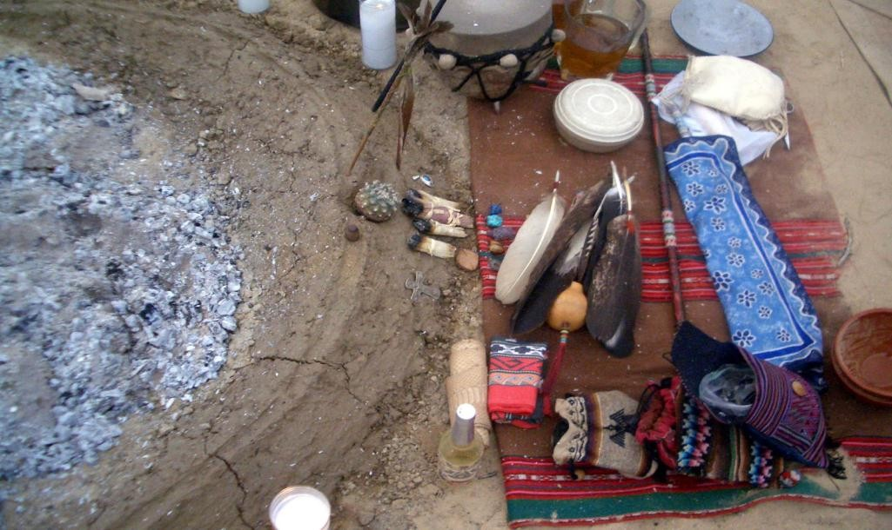
Altar de ceremonia de media luna y/o cuatro tabacos. Fuente: Internet, dominio público, 2014.

72 Para saber más sobre la tradición e historia de la ceremonia de la media luna, véase el texto de La Barre, Weston (1987), El culto del peyote, México, Premia Editora.
73 La ceremonia de media luna empieza con saludos y bienvenida a los participantes y se pone el primer “rezo” de tabaco de la noche.

El líder de la ceremonia designa previamente al ayudante, que se encargará de mantener el fuego74 encendido toda la noche y de que ilumine bien el espacio en donde se lleva a cabo la ceremonia. Quizá este ayudante cuente a su vez con otra persona que le apoyará con el acarreo de la leña y el abastecimiento de lo necesario para que le ceremonia se lleve a buen término.

La ceremonia da inicio prendiendo el primer tabaco,75 dando la bienvenida a los participantes, y deseándoles una buena ceremonia. Además, el “tío” puede dar algún mensaje sobre cómo se debe tratar a la “medicina”, es decir, al peyote y/o a la ayahuasca. Se invita a las personas a que tomen sólo la “medicina” necesaria y se la terminen, por lo que se les sugiere no tirarla, ya que es sagrada y se le debe respetar. Posteriormente se da la indicación de que circule la “medicina”, siempre en el sentido de las manecillas del reloj. Inician los primeros cantos de la noche que pueden ser de la mexicanidad, tradición indígena de América del Norte, y/o compuestos por los participantes; son acompañados por el tambor de agua, que normalmente lo percute una persona designada para esa actividad; este instrumento es de metal, tiene tres patas y la piel que lo cubre puede ser de venado o bisonte americano. El cuero se monta mediante siete bolas de cristal y una cuerda de varios metros de largo. Para tensarlo se utiliza la cornamenta de un
venado. En el agua se suele añadir conchas y piedrecitas singulares que representan los gérmenes de los descendientes.76 El toque es de unos 160 golpes por minuto, como los latidos de un bebé en gestación.

74 El encargado del fuego elabora con brazas siete flechas que apuntan hacia el altar de la media luna.
75 Se considera que el tabaco hace llegar los “rezos” al “mundo de los espíritus”.
76 Hemos presenciado que Aurelio Díaz Tekpankalli, líder del FSI, deposita en el interior de la base del tambor pequeños aerolitos.

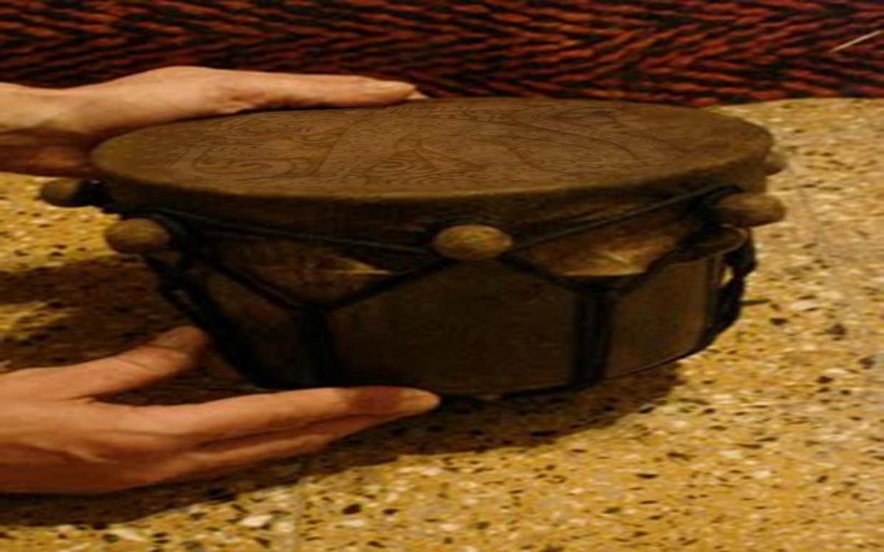
Tambor de agua.
Fuente Internet, dominio público, 2014

El canto lo puede hacer cualquiera de los asistentes a la ceremonia, y por regla debe hacer cuatro cantos para dar paso a otra persona que quiera cantar. El cantador se hace acompañar de un bastón de canto, diseñado exprofeso como símbolo-báculo, y cada persona lo debe tomar, dirigirlo hacia el fuego, al mismo tiempo que realiza el canto. En el primer tabaco de la noche se pueden hacer cantos durante una hora o más, dependiendo de las indicaciones que haga el líder de la ceremonia.

A la media noche se da la orden de parar los cantos y el tambor77 y se enciende el segundo tabaco, acompañado por algún mensaje sobré algún tópico en especial, eso lo decide el “tío” que dirige la ceremonia. Después sigue otra ronda de cantos que puede prolongarse hasta las cuatro de la mañana, en donde se hace un alto una vez más para que la gente pueda salir a hacer sus necesidades físicas. A los
77 El tambor de agua sólo se usa en ceremonias de temascal y de media luna y/o cuatro tabacos. Se considera dicho tambor como un instrumento sagrado, debe tratarse con respeto y cuidado.

asistentes se les pide que regresen inmediatamente y no abandonen la ceremonia. A continuación viene el tercer tabaco, uno de los más importantes, ya que está relacionado con lo “bueno” que trae el día nuevo, es la hora del “poder”, es decir, la hora del “espíritu”. El “tío” puede tomar la palabra para dar algún mensaje “profundo” a los participantes de la ceremonia. El líder bendice el agua y da un mensaje sobre la importancia del agua en la vida de las personas y de la sociedad. El “tío” toma algunas plumas de águila, las remoja y bendice a los presentes mientras camina alrededor del fuego, e incluso deposita algunas gotas de agua en el fuego.

Después sigue otra ronda más de cantos y, cuando los primeros rayos del sol se hacen presentes, nuevamente se ordena parar los cantos y el tambor, así como que un grupo de mujeres vaya por los alimentos ceremoniales: carne deshebrada (de res), elotes hervidos y fruta, todo acompañado por una cubeta de agua para beber. Las mujeres que llevan los alimentos entonan un canto de alegría, e igualmente son recibidas con cantos acompañados del tambor de agua. Frente al fuego se coloca alguna cobija para depositar los alimentos en el orden siguiente: agua, carne, maíz y fruta. Inmediatamente, la mujer de más edad prende el último tabaco de la mañana, al que se le denomina el “tabaco de la mujer” y/o el “rezo”
de la mujer.78 Aquí la mujer tiene la palabra y puede hablar a nombre de todas las
mujeres presentes con un mensaje sobre la vida y la experiencia femenina. Posteriormente, con el humo de tabaco, bendice los alimentos y da la orden de que se reparta el agua, la carne, el maíz y la fruta entre los asistentes. El mensaje se puede prolongar por algunos minutos, porque la mujer pasa el tabaco a otras mujeres para que se expresen, si así lo quieren y desean.
Después de una ronda en donde las mujeres, se posesionan de la palabra, se “abre” la palabra, para quien quiera tomarla y expresarse, ya sean hombres o mujeres. Por último se invita a los asistentes, que quieran dar una cooperación a que depositen una “ofrenda” de dinero, en el altar de la ceremonia. Así de esta

78 Este “rezo” se considera muy importante, ya que empodera a la mujer dentro de la ceremonia ritual de cuatro tabacos. En la tradición del “Camino Rojo”, la mujer es muy importante y su presencia es de vital importancia para que funcione la vida.

forma se cierra la ceremonia y posteriormente se recogen todos los objetos, que sirvieron, para que la ceremonia se pudiera celebrar.

La ceremonia de cuatro tabacos y/o de la media luna es importante porque suele acompañar a la de danza del sol, normalmente son dos ceremonias o diseños que constituyen un todo simbólico, que fortalece las relaciones sociales y amistosas de los participantes. La ceremonia forma parte del discurso ideológico del FSI y del “Camino Rojo”, en ella se finca lo atractivo, lo bello y trascendente de este colectivo, que argumenta la importancia de los diseños sagrados heredados por los abuelos a las presentes y futuras generaciones.

Ceremonia ritual de danza del sol

Posiblemente la ceremonia más importante 79 y trascendental de todas sea la danza del sol, ya que convoca a muchas personas y necesita una organización previa que requiere logística y trabajo de meses. La danza se realiza durante cuatro días, implica el movimiento y la instalación de un campamento que alberga a más de 200 personas; participan danzantes de todo el país y del extranjero.

La danza del sol se inicia con la preparación previa del terreno en donde se va a danzar, se instalan los tipis, los sanitarios, el comedor y la cocina. Se apila la leña que servirá para los temascales en donde se purificarán los danzantes antes de entrar al círculo de danza del sol.

El día miércoles se inicia con el corte del árbol de la danza, consiste en elegir un árbol joven, de 8 metros de altura, y lo más recto posible, que sirva para colocar los “rezos” y las ofrendas de los danzantes. Una vez elegido, una comitiva se encarga de cortarlo previo ritual simbólico, se “copalea” al árbol para pedirle permiso para su corte y se le dice para qué va a servir. El árbol se traslada al centro del círculo de la danza del sol, en donde se trasplanta en un hoyo de
79 La danza del sol es quizá el ritual más importante de todos los practicados por el colectivo “Camino Rojo” y el que más gente convoca. Existen danzantes que esperan con ánimo el evento,

aproximadamente metro y medio de profundidad. Cabe destacar que el árbol siempre es tratado con respeto por los danzantes, ya que ahí se plantarán los “rezos”80 de todos: peticiones, agradecimientos y anhelos de los danzantes del sol.

En entrevista, Alfonso Pérez Tenoch manifestó que: “anteriormente los abuelos seleccionaban el árbol sagrado que sería usado, se seleccionaba, cortaba, decoraba y levantaba en la mañana del día anterior a la Danza del Sol. Todas las familias se presentan cuando los cuatro jóvenes salían del campamento para elegirlo. Un rato antes de su salida, los músicos y cantantes hacían los cantos de guerra, ya que el árbol era visto como algo que se conquistaba” (Zepeda, 2013).

En la entrevista realizada a Emmanuel Martínez, integrante de “El Camino Rojo” desde 2010 y que cuenta actualmente con 22 años de edad “los tíos nos han enseñado el respeto por la naturaleza, antes de tomar lo que nos es necesario se le pide permiso a la madre tierra, a través de cantos, rezos y ofrendas y de la misma manera se agradece al final de las ceremonias por las bendiciones recibidas” (Trabajo de campo, 2015).

El árbol es el símbolo81 de conexión más importante del ritual de la danza del sol, ya que todos los danzantes ejecutan sus pasos alrededor de él, por lo que se convierte en símbolo de la totalidad de la ceremonia, condensa todo el accionar de los sentimientos y anhelos de los danzantes, ya que es el depositario de los rezos (incluida la sangre ofrendada) de todos los que acuden a la danza y no sólo de los danzantes: “antes que se deposite el árbol, se entrega una ofrenda muy valiosa que consiste en depositar objetos de valor (oro, plata, gemas, diamantes, piedras preciosas y objetos de poder) con el simbolismo de agradecer a la naturaleza toda

80 Son peticiones de salud, bienestar, trabajo y otros anhelos de los danzantes; están compuestos por pedazos de tela de colores que llevan tabaco, pétalos de rosa, copal, salvia y otras esencias; son marrados como pequeños bultos sagrados.
81 El árbol se convierte en un símbolo aglutinante en torno al cual se desarrolla un “drama social” y un sacrificio que beneficia al sol, a los danzantes y la sociedad en general. El ritual como drama

su abundancia, reconociendo el valor de estos espacios sociales donde se agradece la vida, a la tierra mediante ofrendas y sacrificios” (Zepeda, 2013).

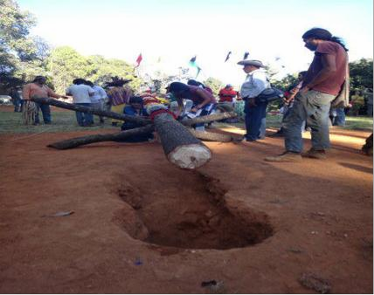
Siembra del árbol de la vida”, Zacualpan, Edo. de México, 2012.
Fuente: Zepeda, 2013.

El círculo de la danza tiene un radio de 15 metros y es el espacio social donde el rito se llevará a cabo, es en el centro del círculo donde se encuentra el “árbol de la vida” y donde se depositarán los “rezos” de la gente que asistirá a la ofrenda, que sirven para tener una conexión de protección con el “árbol de la vida”82 durante los 365 días del año. Dicha unión espiritual es el rezo que busca cada participante
para renovar su vida y sus relaciones con la naturaleza, a través de la ofrenda, el ayuno y el sacrificio. Aurelio Díaz Tekpankalli afirma: “Se danza al árbol de la vida para solicitar el poder de los espíritus, para así mejorar la relación con la vida y con los elementos. Porque la armonía con la naturaleza es necesaria para evitar la muerte y el dolor. La tierra, el aire, los seres vivos y el agua son compartidos por todo el grupo y nadie podía poseerlos de forma individual” (Zepeda, 2013).

El círculo de danza tiene una circunferencia de 250 metros con un radio de 15 metros y puede albergar a 100 personas en su perímetro; se trabaja en él tres semanas antes para que el lugar esté en buenas condiciones. En entrevista con Alfonso Pérez Tenoch, asegura:

82 El “árbol de la vida” es el axis mundi sobre el cual gira toda la danza del sol y representa la relación del hombre con el universo.

El círculo de La Danza del Sol, es sagrado debido a que el Gran Espíritu hizo que todo en la naturaleza pudiera ser redondo. El sol y el cielo, la tierra y la luna son redondos como un escudo, aunque el cielo es profundo como un plato. Todo lo que respira, es redondo como el cuerpo de un hombre. Todo lo que crece de la tierra es redonda como el tronco del árbol. Dado que el Gran Espíritu ha hecho todo lo que la humanidad debe buscar todo sobre el círculo como algo sagrado, porque es el símbolo y diseño de todas las cosas en la naturaleza (Zepeda, 2013).
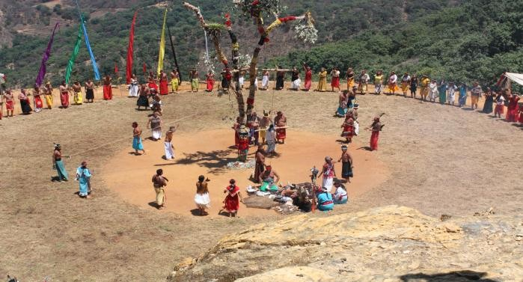
Danza del sol, Zacualpan, Edo. de México.
Fuente: Trabajo de campo, 2014.

La zona de los cantadores se construyó con una estructura de madera, polines y con techo de palma, ahí participarán los cantantes el tiempo que dure la danza; los descansos para los danzantes son improvisados en zonas frescas y de forma sencilla (con petates), sobre todo para que se puedan refrescar. Cabe mencionar la construcción de los baños ecológicos y el acondicionamiento de la cocina para la preparación de alimentos para la gente invitada, así como para los familiares de los danzantes. Cuando los danzantes terminan el ayuno, se les recibe con alimentos preparados, jugos, agua, comida, etc.

El día jueves, primer día de danza, están presentes la mayoría de las personas que danzarán durante los cuatro días en torno al “árbol de la vida”. Los danzantes son convocados a las 5:00 am para el primer temascal de purificación, el de la danza del sol, mediante un “toque de caracol” que sirve como trompeta. Normalmente hay dos temascales cerca del círculo de la danza del sol, uno para las mujeres y otro para los hombres. La dirección de los temascales es encargada a alguno de los jefes de la danza y/o alguna mujer con experiencia en la danza y

en temascales. También es normal que el líder guíe personalmente el primer temascal.

La tradición indica que los temascales sean de cuatro puertas, pero para ahorrar tiempo los danzantes sólo toman dos, para dar espacio a más danzantes que esperan su turno. Cuando ya todos han participado, se da la orden de que se preparen para entrar al círculo de danza y realizar la primera puerta del día, que inicia cuando el sol ya está tomando fuerza (8:00 am). De esta forma el líder de la
danza, los jefes83 invitados y los ayudantes dan indicaciones a los que bailan por
primera vez sobre cómo se va a ordenar el evento.

Después los danzantes preparan su atuendo y vestimenta para entrar al círculo por el lado poniente, se forman filas (en 2012 hubo ocho filas de hombres y cinco de mujeres, un total de 95 danzantes). Ya congregados los danzantes, varones y mujeres, se acomodan por filas de 13 danzantes cada una, ordenados por antigüedad. El grupo de cantores comienza su participación, tocan el tambor y cantan las canciones Lakotas de la danza del sol; quien lleva el incensario o sahumerio se detiene en la entrada al círculo que se encuentra al poniente, ahí entran los danzantes purificándose con el copal; se presentan a los cuatro rumbos cardinales y posteriormente se dirigen al centro donde se ubica el “árbol de la vida”, guiados por un par de mujeres que lleva un incensario con copal, posteriormente se acomodan en el interior alrededor del círculo de danza.

83 El jefe suele invitar a otros jefes de otros círculos de México para que participen y acompañen la danza de Zacualpan. Por lo tanto, puede haber varios jefes de danza al mismo tiempo y en el mismo círculo.

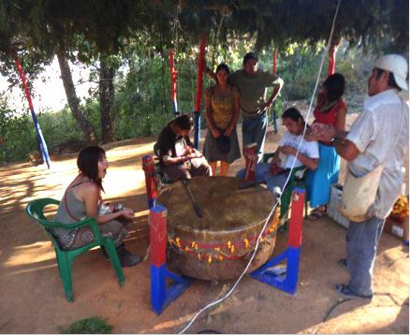

Tambor de la danza del sol. Fuente: Zepeda, 2013.

Cada danzante se detiene en cada una de las cuatro direcciones, se reúnen en el centro del círculo de danza, donde también se presentan frente al “árbol de la vida”; el jefe de línea se encarga de cada fila y del movimiento de los participantes, los cuales siguen indicaciones de los jefes de cada fila.

Cuando los danzantes ingresan caminando al círculo, el ritmo del tambor es lento, pero acelera; y los danzantes comienzan a correr en círculo alrededor del árbol para después acomodarse en filas, cada una hacia un punto cardinal; danzan con un ritmo pausado, se mecen de un lado al otro y levantan levemente sus pies simulando estar marchando.

La entrada al círculo y el ritmo acelerado del tambor generan emociones más fuertes entre los danzantes y los asistentes, quienes gritan eufóricos84 por el inicio de la ceremonia; los gritos son una especie de aliento y una muestra de fuerza de quienes inician su ceremonia.

Al respecto, Benjamín Bernal comenta: “después de asistir dos veces a la ceremonia de la danza del sol me di cuenta que se requería de una gran resistencia física, la primera vez que participe, danzamos alrededor del círculo,

84 Los gritos de “guerra” son comunes en la danza del sol y también en el temascal; sirven para dar ánimo a los participantes de dichos rituales.

saludando a las cuatro direcciones como una forma de fortalecer nuestra amistad, presentando posteriormente ante el árbol de la vida mi ofrenda (trabajo de campo noviembre de 2015).

La ofrenda de piel es llevada por los hombres en el pecho, y las mujeres en ambos brazos; se constituye de estacas atadas con sogas al travesaño del “árbol de la vida”. Así lo relata Frank, danzante del sol: “Me acuerdo que cuando pase ofrendar me pusieron en el suelo recostado y estaba el tío Aurelio Díaz Tekpankalli, quien me puso las estacas en el pecho, posteriormente me levantaron y me pusieron frente al ‘Árbol de la vida’, y ya cuando estaba ahí parado, el tío Alfonso hizo una señal e inmediatamente el lazo se jaló y las estacas salieron tan rápido que no se siente dolor” (Zepeda, 2013).

El danzante debe permanecer quieto durante unos cinco segundos hasta que el dirigente haga una señal a la gente encargada de jalar la soga; entonces las estacas del pecho rasgarán la piel del danzante y así se efectúa la ofrenda; en algunos casos el danzante debe danzar en dirección contrario al árbol, con tal de trozar la piel y donde se encuentran las estacas. El danzante se acerca al árbol, reza y le da las gracias como símbolo de agradecimiento, después recorre alrededor del círculo de danza saludando a los cuatro puntos cardinales.

La ofrenda de piel es un acto simbólico en el que los danzantes entregan un pedazo de su piel y unas gotas de sangre a la tierra.85 De esta manera el danzante se convierte en la ofrenda encarnada, acto que les permite la unidad con la naturaleza y con el “gran espíritu” (Zepeda, 2013). Esta ofrenda es más valiosa que un puñado de tabaco, un ramo de flores o una pizca de copal.

Como lo menciona Alfonso Pérez Tenoch: “es necesario que los varones entreguen un poco de sangre a la tierra, tal como lo hacen las mujeres al

85 La ofrenda de sangre, es un ritual que aparece en diversos rituales practicados por grupos indígenas de América (incluso antes de la Conquista). La sangre significa la vida, por lo tanto lo que le danzante ofrenda, es su vida.

menstruar” (Zepeda, 2013). Vale aclarar que las ofrendas de los danzantes son sumamente dolorosas, ya que estos deben jalar hasta que su piel se rompa, por ello son fuertemente valoradas, pues se entrega una parte del ser a las “fuerzas creadoras”, por ello las más valoradas son las que se realizan con más entrega y dolor, es decir, las ofrendas de sangre de los danzantes más antiguos.

En el caso de Isaac integrante de “El Camino Rojo” nos comenta “la verdad es un rito de paso muy doloroso, no me apena comentarte que la primera vez que participe a la edad de 18 años, no resistí aún tengo las marcas pero sigo asistiendo en espera de tener el valor de volver a intentarlo”

La participación de las mujeres dentro de la danza es cada vez mayor; la mujer también se ve en la necesidad de sacrificar simbólicamente unas gotas de sangre y ser reconocida ante el grupo por su sacrificio; la piel de sus brazos es perforada con dos estacas de madera, mismas que son jaladas por los jefes de danza con una cuerda, la sangre derramada alrededor del círculo es una ofrenda a la Tierra.

Al respecto Ana Daniela García comenta: “Las mujeres no tienen restringido participar, de hecho son invitadas animadas pero ese es un acompañamiento en la danza divina, nos han dicho los abuelos que es un rezo masculino para que ellos puedan ofrendar a la tierra su sangre, entonces nosotros como mujeres, hay la posibilidad de hacer esto cada 28 días, cada ciclo lunar es por eso que no estamos obligadas a ofrendar, sin embargo hay mujeres que les gusta ofrendar y que lo hacen de corazón y pues estamos ahí compartiendo esa medicina, que también vibra muy profundo en el alma (risas) y pues se pone muy bueno. (trabajo de campo noviembre 2015)

Al finalizar el cuarto día (concluidas las ofrendas de piel), se lleva acabo uno de los momentos más emotivos de la danza: la “curación”; se pide a toda la gente que se encuentra en el campamento se acerque al perímetro del círculo de la danza, guiados por el grupo de cantores se ingresa al círculo, pasan por la

periferia y limpian con sus plumas los cuerpos de los asistentes, de pies a cabeza. Se cree que dichas plumas tienen la capacidad de curar los males físicos y espirituales de las personas presentes. Así lo manifestó la danzante del sol, Georgina: “el momento de la curación es una experiencia muy fuerte para mí, porque imagínate que después de sostenerse uno como danzante durante tres días sin comer ni tomar agua y pues uno se purifica y uno comparte esa vibración con el resto del grupo” (Zepeda, 2013).

Este es un momento sumamente emotivo, muchas personas lloran al recibir “la curación” que dura cerca de media hora, tras lo cual la gente sale del círculo de la danza por la puerta oriente, mientras los danzantes salen por la poniente. Después de la curación se realiza la última ronda de danza (ronda 5), donde los danzantes recogen sus pipas y se despiden del “árbol sagrado”. Así lo asegura Georgina: “Al salir del circulo de Danza, los danzantes hombres y mujeres se despiden dándose un fuerte abrazo para ingresar a la última ceremonia de purificación (temascal), para después disponerse a descansar” (Zepeda, 2013).

Mientras los danzantes salen, los cantores tocan y cantan, los asistentes gritan jubilosamente por el fin de la ceremonia de Danza del Sol; los cantores se dan las gracias y se abrazan pronunciando palabras afectuosas, como ¡Tiuahui! (vamos, en náhuatl), Tlazohkamati! (muchas gracias, en náhuatl), pila mayé (gracias en Lakota), etc. Estas palabras dan un tono ceremonial al fin del ritual.
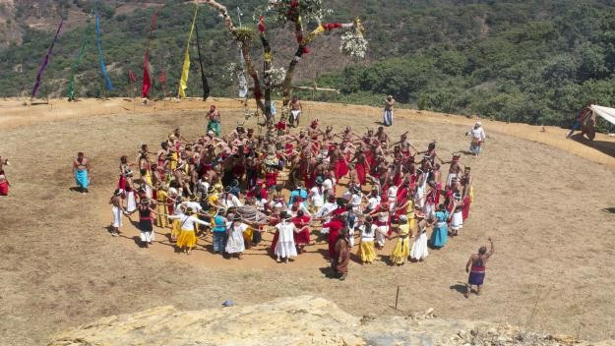
Cierre final de la danza del sol, Zacualpan, Edo. de México.
Fuente: Trabajo de campo, 2014.

Ceremonia ritual de danza de la estrella

La danza de la estrella es uno de los rituales más recientes incorporados al discurso del FSI y de “El Camino Rojo”; es el lado opuesto de la danza del sol, mientras ésta se realiza en el día, la danza de la estrella es en la noche. La danza de la estrella es una de las ceremonias más vistosas e interesantes que ejecutan y practican los colectivos citados.

Sobre el tema, Aurelio Díaz Tekpankalli manifestó: “el origen de esta danza, es parte de las visiones con “medicina”, que él tuvo años antes, cuando se encontraba en la India el sagrado Monte Kailash, y cuando tuvo varias revelaciones sobre la conexión, que tenían los abuelos del pasado con el universo” (Entrevista a Aurelio Díaz Tekpankalli, 2015).

La danza del sol es la tradición diurna de la tradición del FSI, cuyo eje simbólico es el sol, a él se dedican danzas, ofrendas de sangre, sacrificios, ayunos de agua y de comida, etc. Por el contario, en la danza de la estrella todo el esfuerzo está encaminado a la relación del danzante-hombre-mujer con las fuerza de la noche; también hay ofrendas de semillas, esencias y fuego; es un ritual de re- encantamiento encaminado a la reconciliación del hombre con las estrellas del firmamento-universo. Alejandro Díaz, uno de los principales encargados del tambor de la danza del sol, danzante y miembro de la Fundación Cultural “Camino Rojo”, comenta:
La Danza de las Estrellas es una ceremonia que renueva toda una serie de rituales milenarios de relación con el origen de la vida, honrando en una danza que dura toda una noche a la luna y a las estrellas. En las culturas originarias de América –Itzachilatlan– el linaje se transmite a través de la madre tierra gracias a las generaciones de mujeres que han conservado y transmitido el origen, esa memoria que está en nuestras células y que nos dice que venimos de las estrellas, que estamos hechos de polvo de estrellas, y que allí regresaremos (Entrevista a Alejandro Díaz, 2015).

Uno de los comentarios más frecuentes de los “tíos” y líderes de la tradición es que la diseños sagrados, como la danza de la estrella, son legados de los abuelos,

y que ahora sólo se reactualizan en beneficio de las generaciones presentes. Por lo tanto:

Las ceremonias que fueron creando nuestros abuelos y abuelas tenían el propósito de honrar a estas energías de la vida: el sol, la luna, el agua, las estrellas... Conectándose físicamente y energéticamente con ellas y con todo lo creado por ellas. Por eso las ceremonias originarias en su desarrollo buscan generar una conexión entre todos los participantes a través del movimiento, la relación con el fuego, la luna y las estrellas, el agua, la vibración del tambor y los cantos, y las energías que viven entre nosotros y que no percibimos en nuestra cotidianeidad (Entrevista a Alejandro Díaz, 2015).

La danza de la estrella se encuentra estrechamente interrelacionada con la del sol; se realiza según el calendario de actividades del ritual de “búsqueda de visión”, ceremonia de media luna y danza del sol. En Zacualpan, en abril de 2015, la danza de la estrella se realizó después de la danza del sol; se invitó a los danzantes del sol a que participaran en la danza de la estrella efectuada por la noche.
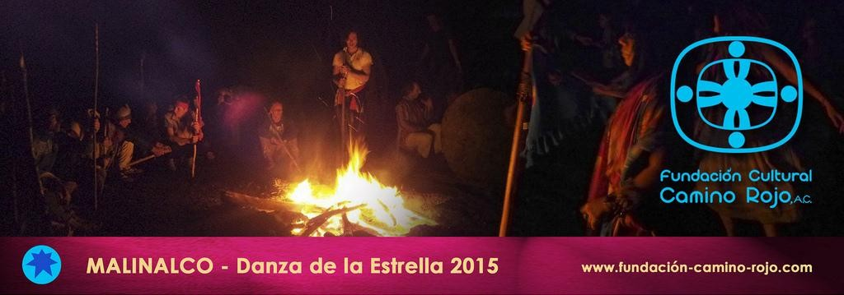
Fuente: Fundación Cultural “Camino Rojo”, 2015.

Alfonso Pérez Tenoch comentó:
Dicha danza tiene futuro porque tiene fuerza y es incluyente […] La ceremonia comienza a la media noche, tiene una duración de 8 horas aproximadamente. Antes de entrar al círculo de danza se van integrando las filas con los participantes de la ceremonia. Cada danzante escoge un bastón, el cual es su conexión con la tierra durante la danza. La ceremonia consta de cuatro tiempos o momentos. En cada uno de ellos comienza el tambor y los cantos a sonar y los danzantes se van moviendo en círculos y haciendo diferentes figuras conducidos por cada guía de fila. En determinados momentos las filas de danzantes participan de las ofrendas al fuego que se van realizando. La ceremonia

concluye al amanecer con el último tiempo de la ceremonia que consiste en honrar a los sagrados alimentos que nos brinda la tierra (Entrevista a Alejandro Díaz, 2015).

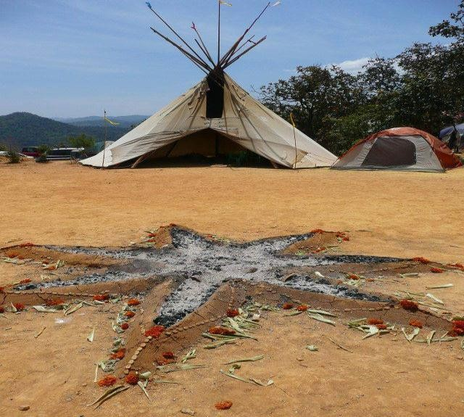
Fuente: Fundación Cultural “Camino Rojo.

A decir de Ana Daniela “La danza de la estrella es más incluyente y se retoma a la estrella como parte del cosmos, es menos demandante dado que su duración es de una noche y se ofrendan semillas, copal cantos rezos y la danza propiamente dicha, en ella participan hombres y mujeres por igual” (trabajo de campo 2015)

Para Benjamín: “La danza de la estrella es una danza contemporánea, tiene que ver con lo sagrado, con la tradición, definitivamente tiene su fundamento en la geometría, en los ritmos, en los conceptos y en los diseños de muchas danzas y de muchos lugares, como te digo es una danza contemporánea que según yo creo no debe tener más de 15 años y tendrá cinco o seis que viene repuntando de una forma impresionante, y tiene como una cuestión más flexible y como decimos nosotros como con más posibilidad de conectores en la que hay como chance de impregnarse de la tradición, en una sola noche puedes escuchar cantos de un montón de lugares, en muchas lenguas, diversos instrumentos y ritmos, a lo contrario de la danza del sol que casi todos son en un idioma lakota y acompañados con el tambor de danza del sol, la danza de la estrella es una

licuadora de un montón de tradiciones y lo que arroja es hermoso, la danza del sol es diurna y la de la estrella es nocturna, la del sol se hace hacia el sol, la de la estrella hacia el fuego, definitivamente son dos líneas diferentes”. (trabajo de campo noviembre 2015)

La danza de la estrella requiere tiempo y esfuerzo colectivo para su realización, por lo tanto se despliega un grupo de trabajo que incluye a hombres y mujeres. Para la danza se necesita: trabajo colectivo, fondos económicos, ofrendas y varios materiales.

Requerimientos espaciales para una ceremonia de 300 personas:
- Espacio al aire libre de entre 30 y 52 metros de diámetro (preferentemente con pasto natural).
- Una estrella de siete puntas en el centro de dos metros de diámetro, decorada con semillas, flores y pintura.
- Espacio de unos tres metros en el lado sur para ubicar el tambor y los músicos, con acceso a luz eléctrica para conectar el equipo de sonido.

Requerimientos materiales para la ofrenda de la ceremonia: 100 kg de fruta
100 kg de azúcar 100 kg de maíz 100 kg. de arroz 25 kg. de copal 25 kg de salvia

Un conjunto de 43 personas se hará cargo de la producción de la ceremonia, divididos en cuatro equipos de trabajo:

- Hombres del fuego
- Cantantes

- Guías de línea de la danza
- Cuatro personas con su equipo para cuidar el fuego durante la noche.
- Encargados de llevar los cantos en toda la ceremonia. El equipo consta de siete hombres en el tambor y los cantos, y seis mujeres en los cantos; 13 personas en total.
- 13 personas, una por línea, encargadas de conducir y cuidar a los danzantes de cada una de las líneas.
- Responsables de las ofrendas
- 13 personas cuidando el buen desarrollo de la ceremonia (Alejandro Díaz, 2015).

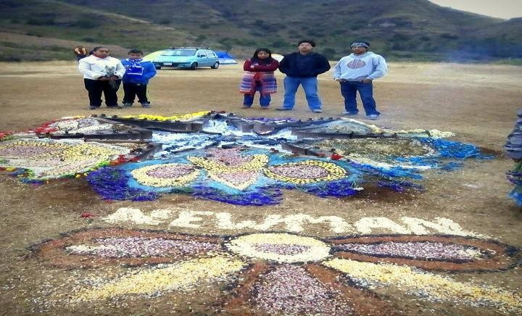
Estrella de fuego con ofrendas, de la danza de la estrella dedicada a la “abuela” Estrella Newman, 2015.
Fuente: Fundación Cultural “Camino Rojo”.

La danza de la estrella es el único ritual en donde se pone una mesa de ofrendas específicas, principalmente semillas y esencias, también se coloca un lugar para que se sienten los “tíos”, los “principales” y especialmente personajes invitados. Durante la danza, los “tíos” colocan dentro de la estrella de fuego ofrendas de copal, tabaco y otras esencias, participan de las rondas realizadas por los danzantes alrededor el fuego y se incorporan al performance sagrado.

3. 6. La peregrinación al volcán Xinantécatl

Un grupo de jóvenes agrupados en la Fundación Cultural “Camino Rojo” y en el “Kalpulli Tlacotepec” constituyen la primera peregrinación y depósito de ofrendas

al Nevado de Toluca, también conocido con el nombre del volcán Xinantécatl.86 La idea principal era “reconocer” al volcán como símbolo de importancia en la identidad de los pueblos mestizos e indígenas del Valle de Toluca. Resalta la importancia del Nevado de Toluca como un importante acuífero que beneficia a muchos pueblos asentados en sus alrededores. El “Camino Rojo” se dio a la tarea, en septiembre de 2009, de organizar la primera ofrenda llamada “Tlasokama Xinantécatl” (“Gracias Xinantécatl”). Un grupo de 20 personas salió hacia las lagunas del volcán Xinantécatl para depositar la primera ofrenda, que consistió en frutas, carne cocida, flores y copal. El grupo estuvo representado principalmente por jóvenes (hombres y mujeres) de “Kalpulli Tlacotepec” y algunos invitados de otros colectivos que se identifican con la “mexicanidad”.

Al respecto Benjamín Bernal miembro fundador del “Kalpulli Tlacotepec” comentó: “ Para nuestros antepasados el volcán fungió como un sitio ceremonial y astronómico, es un lugar sagrado, que coincidentemente alberga a dos lagunas, la del sol y la de la luna, que son las principales danzas que se realizan en el colectivo, por eso es que es importante recuperarlo como espacio sagrado”

Desde 2009 a 2014 se han realizado cinco peregrinaciones anuales; este ritual retomó fuerza en 2013, cuando por decreto presidencial el volcán Xinantécatl, pasó de ser Parque Nacional a Área Natural de Protección de Flora y Fauna, hecho que dio origen al Frente en defensa del Xinantécatl, que se opuso abiertamente al cambio del estatus jurídico del Nevado de Toluca. A través de las redes sociales hizo un llamado a una manifestación denominada SOS,87 que se
llevó a cabo en el centro histórico de la ciudad de Toluca. En el Frente en Defensa del Xinantécatl participó activamente el “Camino Rojo” junto con otros sectores de la sociedad civil toluqueña.

86 En este escrito usamos tanto el nombre Volcán Xinantécatl, como el de Nevado de Toluca, ya que son los dos nombres ambos aparecen referenciados en los medios de comunicación y son los que la población usa para nombrar a dicha montaña.
87 La convocatoria de protesta SOS fue convocada principalmente a través de las redes sociales digitales. La Fundación Cultural “Camino Rojo” A.C. utiliza para sus fines dichas herramientas tecnológicas.

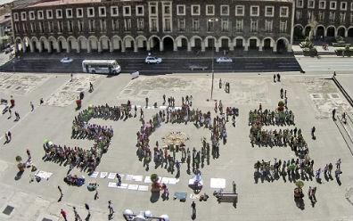
SOS, en defensa del Volcán Xinantécatl. Fuente: Internet, diciembre de 2013.

El diario nacional La Jornada consignó en una nota periodística del lunes 9 de diciembre de 2013:

Estudiantes, académicos, profesionistas y habitantes de las comunidades asentadas en el Nevado de Toluca constituyeron el “Frente en Defensa del Xinantécatl”, para demandar a las autoridades revertir el decreto que modificó la categoría de la montaña –la cuarta más elevada del país–, de Parque Nacional a Área Natural de Protección de Flora y Fauna.

Este domingo, los integrantes de ese colectivo protestaron en el centro de Toluca, donde lanzaron el llamado SOS para defender el Nevado de Toluca de dicho decreto, el cual, aseguraron, permite “abrir la zona a la actividad económica legitima”, mediante el aprovechamiento de los recursos naturales existentes.

A la convocatoria, hecha a través de las redes sociales, se sumaron aproximadamente 300 personas, quienes realizaron una cadena humana para emitir el SOS.88

88 Véase diario La Jornada, 9 de diciembre de 2013: 37.

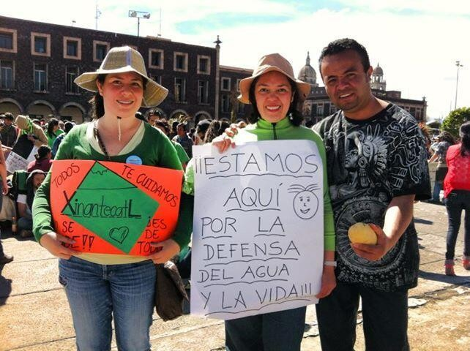
Fuente: Internet, diciembre de 2013.

De esta forma el colectivo “Camino Rojo”, se sumó de lleno a la defensa del Xinantécatl, pues el cambio del estatus jurídico vinculaba y afectaba las prácticas rituales de dicho movimiento, porque el “Camino Rojo” y el Kalpulli Tlacotepec desde 2009 realizan varias peregrinaciones para agradecer al Xinantécatl los buenos ciclos de lluvia-agua para el Valle de Toluca.

El tema del cambio de estatus jurídico del Volcán Xinantécatl quedó en un impasse, ya que la protesta trascendió y obligó a las instancias gubernamentales a celebrar audiencia pública para recabar la opinión de grupos de ejidatarios y de la sociedad civil vinculados con la problemática del Nevado de Toluca. Los seguidores del “Camino Rojo” realizaron por quinta ocasión, el viernes 12 de septiembre de 2014, la peregrinación y colocación de ofrendas al volcán de Toluca; estuvo integrada por niños, mujeres y hombres, que pernoctaron en el albergue del volcán y el sábado 13 de septiembre comenzaron su caminata hacia las lagunas del volcán Xinantécatl, punto de concentración de los peregrinos, para colocar las ofrendas mediante una apertura a los cuatro vientos con “toque” de caracol; se ofrendó fruta, carne y humo de copal, hubo cantos tradicionales de la mexicanidad y del “Camino Rojo”.

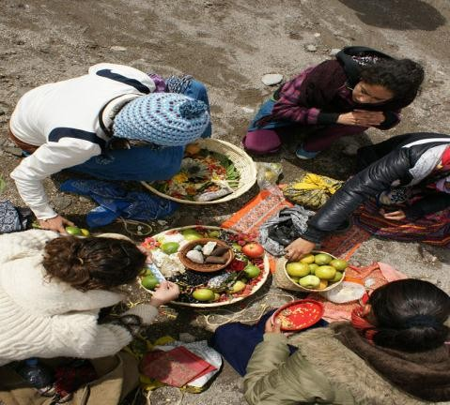
Colocación de ofrenda al volcán Xinantécatl.
Fuente: Trabajo de campo, 2014.

Julien Ries asevera: “El peregrino es un símbolo del homo religiosus que vive la experiencia de lo sagrado. Cree en la existencia de una Realidad que trasciende este mundo en el que vive. Ante él se revela un Ser personal trascendente que lleva un nombre Divinidad” (2013: 241).

La peregrinación al volcán Xinantécatl 89 un nexo con la naturaleza, con la montaña, pues los peregrinos son sometidos al clima, la altura y al frío, por lo que adquiere un significado más profundo.

Ries afirma que la palabra peregrino proviene de la raíz latina “extranjero”; los peregrinos que llevan ofrendas al volcán Xinantécatl son “extranjeros” en tierra inhóspita, dicha tierra es el Nevado de Toluca. Del mismo modo, la peregrinación conlleva al despliegue de una hierofanía.90 “Todo espacio sagrado implica una
hierofanía, una irrupción de lo sagrado que tiene por efecto destacar un territorio del medio cósmico circundante y el de hacerlo cualitativamente diferente” (Eliade, 1981: 18).

89 Cabe destacar que hay varias peregrinaciones de diferentes colectivos cuyo objetivo es dejar ofrendas en el volcán Xinantécatl, el “Camino Rojo” es uno de ellos.
90 Según el historiador de las religiones Mircea Eliade, la hierofanía es también un despliegue del fenómeno de lo sagrado, de manera simbólica, ante los ojos del hombre.

Al respecto, Julien Ries afirma: “Toda peregrinación implica un lugar de convergencia, que se sitúa en el centro de una geografía sagrada y que representa un espacio, en el que el peregrino que vivirá un acontecimiento creador que operará una mutación en su vida y en su existencia” (2013: 246).

En este caso podríamos deslizar la idea de que la geografía sagrada es el volcán Xinantécatl, específicamente las lagunas del sol y de la luna, centro del Nevado de Toluca. Cada peregrinación tiene su originalidad y su especificidad ligada a los orígenes y a los acontecimientos. Los ritos son variados, pues constituyen los elementos mediadores que permiten al peregrino dar un paso desde su existencia profana a una nueva (Ries, 2013). Esto se puede relacionar con los ritos y rituales
realizados por los seguidores del “Camino Rojo” y el “Kalpulli Tlacotepec”,91 en
septiembre de 2014, en el volcán Xinantécatl y que consintieron en ofrendas de comida, de sangre, de música y cantos. Arnold Van Gennep denomina y define a este tipo de rituales como: “Ritos de entrada […] los ritos de paso material conviene aún citar los del paso de los puertos de montaña, que incluyen el depósito de diversos objetos (piedras, trapos, pelos, etc.), ofrendas, invocaciones al genio del lugar, etc.” (2008: 40).

Los ritos son útiles para entrar o “conectar” con los lugares sagrados, rutas de peregrinación, grutas, árboles, montañas, ríos y otros espacios de la naturaleza en donde viajeros o peregrinos depositan ofrendas. La finalidad de estos ritos es involucrar al ser humano con las fuerzas de la naturaleza y/o con el mundo de los espíritus a través de la danza, la música, el ayuno y la ingestión de plantas sagradas.
A decir de Rodrigo Díaz:
La antropología ha querido dotar a los rituales de dos vocaciones: la de cumplir con una función social ─bien sea la de promover la integración, solidaridad y cohesión de una comunidad, la de reducir las ansiedades psicológicas de un grupo…o bien la de generar catarsis emocionales que sirvan como válvulas de escape efímeras─ y la de ser una

91 El “Kalpulli Tlacotepec” es parte de la Fundación “Camino Rojo”, con sede en la comunidad de Tlacotepec, municipio de Toluca. El kalpulli es el principal organizador de la peregrinación al volcán de Toluca al final de época de lluvias.

fuente de significaciones y significados valiosos, constitutivos de la cultura que los celebra (2014: 59).

La finalidad de la peregrinación92 al volcán Xinantécatl fue realizar un sacrificio de sangre; algunos peregrinos, por voluntad propia, se perforaron algunas partes del cuerpo con el fin de “entregar” dicha sangre como agradecimiento al volcán Xinantécatl por el buen ciclo de lluvias, que constituye un sacrificio simbólico.

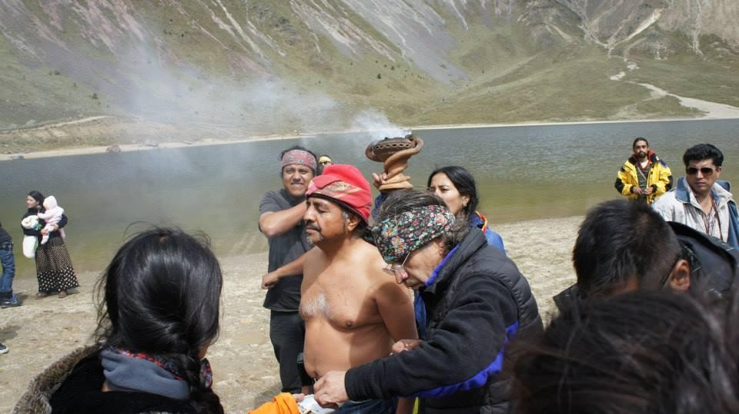
Ofrenda de sangre al Xinantécatl. Fuente: Trabajo de campo, 2014.

El volcán Xinantécatl constituye para los peregrinos un patrimonio biocultural, ligado a creencias espirituales y aspectos culturales; no sólo es naturaleza, también es cultura y sociedad. Eso nos lo demuestra el discurso político, simbólico y antropológico de la peregrinación realizada por los seguidores del “Camino Rojo” y sus adherentes, de ahí el nombre de la peregrinación “Tlasokama Xinantécatl”, que significa “gracias Xinantécatl”.

92 La peregrinación es un fenómeno social que han estudiado varios antropólogos, entre ellos el famoso Víctor Turner, que trató se encontrar los significados de la peregrinación.

3.7. Las Jornada de paz y dignidad y la “Carrera del Sr. Cuauhtémoc”

Las jornadas de paz y dignidad nacieron en la década de los años noventa y sus fundadores fueron Alfonso Pérez Tenoch y Aurelio Díaz Tekpankalli, entre otros. La idea primordial era unir el “rezo” de los pueblos indígenas del continente americano a través una carrera, que uniera mediante una carrera de bastones, una proveniente de América del Sur y otra carrera de América del Norte, que se encontrarían en un punto medio del continente americano: Teotihuacán. La idea dio inicio cuando un grupo de corredores de ambas latitudes del continente americano corrieron con bastones de mando de los diferentes pueblos nativos de América.

De esta carrera nació la idea de organizar una en honor del señor Cuauhtémoc, el último de los tlatoanis del México antiguo; esta carrera comenzó en Tenosique, Tabasco, con el objetivo de llegar a Itzcateopan, Guerrero, en donde supuestamente se encuentran los restos del último de los tlatoanis de México. En 2006 se efectuó una carrera del pueblo de Chalmita a Itzcateopan, de donde salieron un número aproximado de 30 corredores, entre ellos varios jóvenes de la comunidad de Chalmita, parte del club de fútbol infantil Zorros. La ruta comprendió una parte del Estado de México, Morelos y Guerrero, para llegar a Itzcateopan. Los corredores se trasladaron en autobús y varias camionetas (combis).

En 2008 se organizó la primera carrera desde Tenosique, Tabasco, hacia Itzcateopan, Guerrero, duró 21 días y pasó por Tabasco, Veracruz, Puebla, DF, Estado de México y Guerrero. Casi todos los corredores pertenecían al colectivo “Camino Rojo” y a otros círculos de la tradición. La idea principal de la carrera fue reconocer el aporte del tlatoani Cuauhtémoc a la historia no oficial de México y a la mexicanidad. La ruta comprendió varios pueblos y comunidades de varios estados de la República Mexicana. El propósito era reivindicar al personaje de la historia nacional: Cuauhtémoc, dar un mensaje de paz y dignidad a los pueblos.

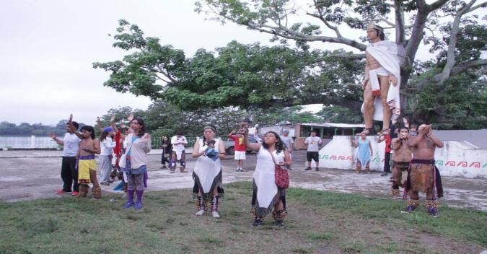
Corredores del colectivo “Camino Rojo” saliendo de Tenosique, Tabasco rumbo a Itzcateopan, Guerrero.
Fuente: Facebook de la Fundación Cultural “Camino Rojo”, AC., 2014.

El grupo de corredores se encontraba integrado por hombres y mujeres, quienes se alternaban para correr diferentes distancias y para poder entregar el bastón al siguiente corredor. Los corredores recorren diferentes distancias durante el día, de 40 hasta 70 km por día según la ruta trazada y los lugares, donde a veces reciben apoyo de otros colectivos identificados con las intenciones de la carrera.

El trayecto es difícil porque los corredores se enfrentan a diferentes desafíos y problemas como: agresiones de automovilistas, ataques de perros, cansancio, hambre, ruido de automotores, frío, calor, falta de apoyo de autoridades locales, insolación, humedad y otras vicisitudes. Además, no hay presupuesto para alimentos y bebidas, aunado al pago de combustible y otros gastos.
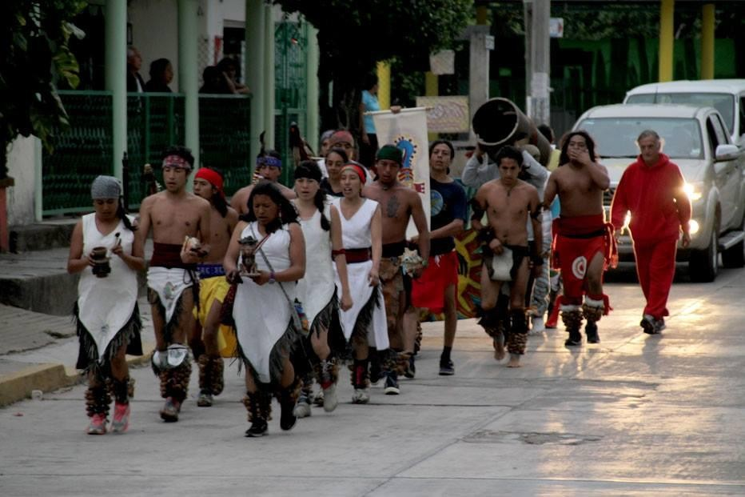
Corredores del colectivo “Camino Rojo”, pasando por Veracruz.
Fuente: Facebook de la Fundación Cultural “Camino Rojo”, AC., 2014.

A pesar de los problemas que enfrenta la carrera, ésta se ha efectuado desde 2008 hasta la actualidad. Ya se iniciaron los preparativos, para 2015, la carrera arrancará de Tenosique93, Tabasco, con destino a Itzcateopan, Guerrero.

En 2011, el FSI y el “Camino Rojo”, con sus representaciones en América Latina, organizaron la carrera internacional de Jornadas de paz y dignidad, que salió desde Nayarit,94 México, con destino a Kitralma, Chile. Un grupo de mexicanos y extranjeros salieron de Nayarit el 1° de diciembre de 2011, recorrieron Centroamérica, Colombia, Venezuela, Ecuador, Perú, para arribar a Chile el día 21
de marzo de 2012. El portador del bastón sagrado fue Alfonso Pérez Tenoch, portavoz del mensaje de unidad, que simbólicamente estaba representado por el Águila y el Cóndor.

93 La carrera sale de Tenosique, Tabasco, porque la historia refiere que en ese lugar el Sr. Cuauhtémoc fue atormentado por órdenes del conquistador Hernán Cortés.
94 La salida fue en “Tamoanchan”, “teocalli” y círculo de danza del sol de la jefatura de Aurelio Díaz
Tekpankalli.

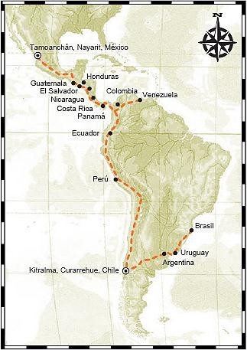

Ruta de la carrera de Jornadas de paz y dignidad, 2011-2012.
Fuente: www. fuegosagradoargentina.com
Esta carrera se encontró con otra proveniente de Brasil, que pasaría por Uruguay y Argentina, para arribar juntas a Chile a la comunidad de Kitralma. A pesar de haber solicitado apoyo económico para gasolina, derecho a cruce de fronteras, camionetas y autos, alojamiento y alimentos, varios de los integrantes del grupo de corredores sólo llegaron a Costa Rica, ya que los fondos económicos escasearon. Por ello se decidió que un grupo debería regresar a México y otro

debería continuar hasta Chile. El grupo se disolvió y se convirtió en un grupo de 10 que llegaron a Kitralma, Chile.

Nombre de los corredores, que participaron en la carrera de Jornadas de Paz y Dignidad, 2011-2012, ruta Nayarit, México-Kitralma, Chile.

Salieron de Nayarit

César Escudero
Verónica Garcés Cárdenas Pablo Vasconcelos
Román Hernández
José Roberto Aguilar Pineda Rafael Junior Muñoz Arias Adelson Morales
Julio Zepeda Jorge Guadarrama
Alfonso Pérez Tenoch (líder del “Camino Rojo”)

El 24 de diciembre de 2011 se quedaron en Costa Rica:

Salvador Villasana Daniel Alarcón Amador Palacios
Darío Álvarez Mazatzin
Y una señora de la mexicanidad (sin identificar) Un francés (sin identificar)
Un español llamado Roberto cuyo apellido desconocemos.

Llegaron a Chile
Cesar Escudero

Verónica Garcés Cárdenas95 Pablo Vasconcelos
Román Hernández José Roberto Aguilar
Rafael Junior Muñoz Arias Adelson Morales96
Julio Zepeda Jorge Guadarrama
Tres colombianos: David Jaramillo, Rodolfo y del otro no se cuenta con su nombre.
Alfonso Pérez Tenoch (líder del “Camino Rojo”)

Fuente: información proporcionada por Julio Zepeda Osorno, participante de la carrera de Jornadas de paz y dignidad, 2011-2012. Entrevista realizada en enero de 2015.

Los corredores fueron recibidos por un contingente de chilenos seguidores del FSI y el “Camino Rojo”, de Kitralma, Chile, y que forma parte de un centro ceremonial en donde realizan danzas del sol, “búsqueda de visión”, ceremonias de cuatro tabacos y/o media luna, todo relacionado con los diseños argumentados y practicados por los colectivos de América Latina, que se identifican con la cosmovisión y rituales expandidos por el “Camino Rojo”, el FSI y su líder principal, Aurelio Díaz Tekpankalli.

Por su parte, la fiesta del Sr. Cuauhtémoc se realiza el día 22 de febrero, 97 convoca a diversos grupos de la mexicanidad que se dan a cita en esta población. A Itzcateopan acuden grupos de danzantes y colectivos identificados con danza

95 Verónica Garcés Cárdenas (alias “Trini) fue la única mujer mexicana que corrió el trayecto completo de México a Chile.
96 El mexicano Adelson Morales, después de la carrera, se quedó a vivir en Chile, y actualmente se dedica al negocio de tortillas.
97 No sólo es una fiesta sacro-religiosa, sino también cívica, ya que participan autoridades municipales y civiles del pueblo de Ixcateopan, Guerrero.

de concheros, danza azteca o mexica, danzantes del sol, danza de los voladores de Papantla y otros más, entre los que destacan los danzantes del sol del “Camino Rojo” y el FSI. Dentro del templo católico, donde se encuentra el Sr. Cuauhtémoc, 98 los grupos tocan caracolas y percuten tambores-huéhuetls, además se le ofrendan danzas, flores y copal profusamente.

El colectivo “Camino Rojo”, liderado por Alfonso Pérez Tenoch, Aurelio Díaz Tekpankalli99 y la “abuela” Estrella Newman,100 invitada especial, da un mansaje relacionado con su legado de dignidad y lucha, hay cantos de la tradición de la danza del sol y del “Camino Rojo”.
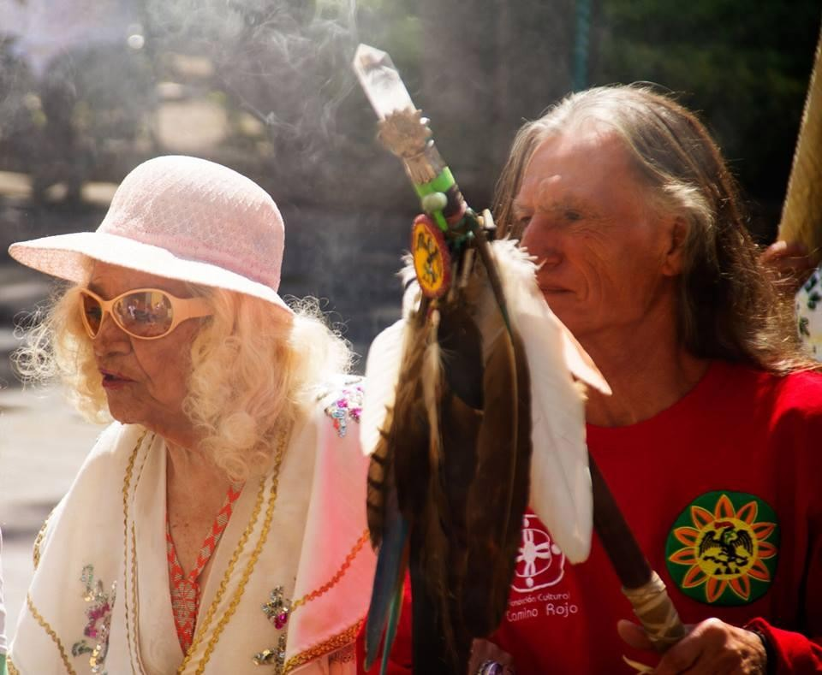
Estrella Newman y Alfonso Pérez Tenoch en las Jornadas de paz y dignidad y carrera del Sr. Cuauhtémoc, 2014.
Fuente: Facebook de la Fundación Cultural Camino Rojo, AC.

Algunas veces el colectivo “Camino Rojo” realiza una velada en honor del Sr. Cuauhtémoc y una ceremonia de cuatro tabacos y/o de la media luna, a la que son invitados algunos personajes y jefes vinculados a la mexicanidad.

98 Existen versiones encontradas, sobre si los restos del tlatoani Cuauhtémoc, son o no son los restos del tal personaje. Este aspecto, no nos ocupa en esta investigación.
99 Por cuestiones de agenda algunas veces Aurelio Díaz Tekpankalli no puede asistir, pero hemos sido testigos de que en varias ocasiones dicho personaje ha acudido a la fiesta del Sr.
Cuauhtémoc, que se realiza en Ixcateopan, Guerrero.
100 Estrella Newman es una “abuela” de la mexicanidad reconocida y respetada por muchos de los grupo de danzantes, que año con año acuden a la fiesta. Estrella Newman, quien en su juventud fue modelo del muralista Diego Rivera, falleció en enero de 2015.

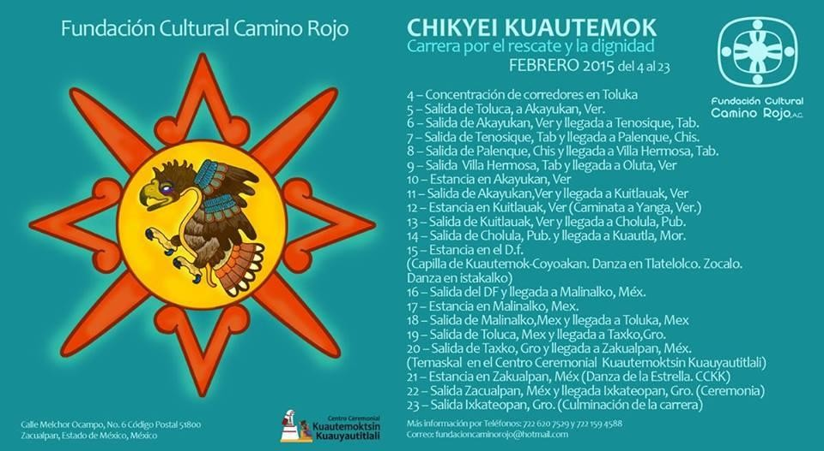

Convocatoria de la carrera de Cuauhtémoc, 2015.
Fuente: Facebook de la Fundación Cultural “Camino Rojo”, 2015.

La carrera de Ixcateopan constituye un motivo de cantos, esfuerzos y diseños sagrados de la tradición de la mexicanidad. Se reafirma la autoridad de los líderes del “Camino Rojo”. La fiesta del Sr. Cuauhtémoc se convierte en un performance sagrado que aglutina tradición, identidad, símbolos, discursos, historia, “medicina”, memoria colectiva, en síntesis: cultura y sociedad. Todo esto ayuda a la construcción de un discurso nacionalista y mexicano que le da fuerza y presencia al colectivo “Camino Rojo”.

La carrera de 20 días conlleva un “rezo”, una intención es una “flecha”, un movimiento de energía con diferentes propósitos; es la recuperación de la dignidad y una petición de que haya paz entre los individuos y pueblos. Por lo tanto, el esfuerzo de los integrantes del colectivo “Camino Rojo” se ubica dentro de los discursos contemporáneos del México actual asolado por hechos de violencia de todo tipo. Por ello la carrera es una forma de expresión de lo político, sin hacer política.

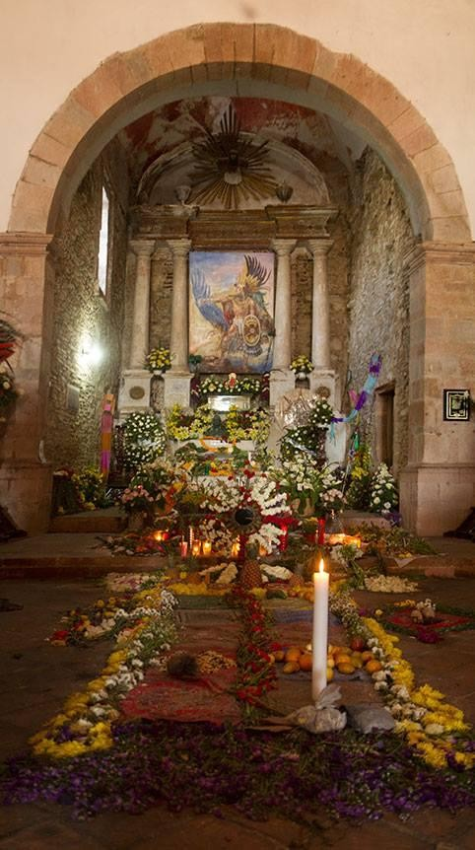

Templo del Sr. Cuauhtémoc, Izcateopan, Guerrero.
Fuente: Facebook de la Fundación Cultural “Camino Rojo”, AC., 2014.

El “Camino Rojo” es un movimiento espiritual que reivindica diversas formas de actuar sobre la realidad mexicana: activismo, mexicanidad-nacionalismo, espiritualidad, “medicina”, defensa de la naturaleza, danza, canto, rituales ancestrales, diseños sagrados, personajes de la historia prehispánica, por eso su discurso es atractivo para los jóvenes seguidores de diferentes países y culturas.

CAPÍTULO
IV

CAPÍTULO IV. JÓVENES MEXICANOS Y ESPIRITUALIDAD

Ritos de paso en el “Camino Rojo”

Los ritos de paso son artefactos culturales importantes que permiten a los individuos incorporarse a la sociedad con una nueva identidad, dotados de un nuevo estatus de reconocimiento por parte de un grupo humano. En este caso, los seguidores del FSI y del “Camino Rojo” se sometieron a rituales de paso, que denominamos “extremos”: colocan al iniciado en una condición de dificultad que lo obliga a transformarse. La experiencia de someterse a los rigores del ayuno de agua y alimentos, soledad, frío, calor y la falta de confort se transforma en algo extraordinario en la vida de los seguidores del colectivo “Camino Rojo”.

Muchos son los que experimentan los rigores de los fundamentos y “diseños” del FSI y el “Camino Rojo”. Por ejemplo, muchos “buscadores de visión” se ven obligados a renunciar a la experiencia en los primeros días debido al ayuno y la soledad, no obstante, la mayoría de los buscadores terminan exitosamente su experiencia. Hay seguidores del “Camino Rojo” que prefieren hacer danza del sol en vez de “búsqueda de visión”, debido a la dureza del último.

La danza del sol es un rito de paso muy importante en la trayectoria personal de los seguidores del “Camino Rojo”; a quienes concluyen un ciclo de cuatro años de danza se les entrega un bastón de madera como símbolo de su esfuerzo; suele ser entregado ante otros danzantes como un reconocimiento social.

De acuerdo con Víctor Turner (1988), el sacrificio de ofrendar sangre ante el “árbol de la vida” es un estado luminal. Al danzante del sol se le puede reconocer por las heridas cicatrizadas y por la marca en forma de escarificación, signo, símbolo y memoria de su paso por la danza del sol. Este rito le otorga al danzante un signo de pertenencia a un círculo de danzantes y se le considera parte de la “familia”. Entre danzantes se reconocen por las “marcas” en la piel, sus años de experiencia, su dedicación a la permanencia de la tradición y de los diseños sagrados heredados por los “abuelos”.

El temascal es el rito básico para pasar a los rituales de “búsqueda de visión” y danza del sol. Además de confrontarse con uno mismo en el temascal, la experiencia coloca al “temascalero” en relación con sus problemas de salud, ya sean de tipo espiritual, mental o corporal. Por eso se dice que el temascal es una “medicina” sagrada heredada por los abuelos, para ayudar a curar enfermedades del cuerpo, la mente y el espíritu (Linares, 2012: 161).

Al igual que estos rituales, la carrera de Jornadas de paz y dignidad y la del Sr. Cuauhtémoc se convierten en un dispositivo ritual. Cuando el corredor termina una trayectoria de cientos de kilómetros se convierte en otra persona, con otra condición del “ser”. La experiencia los transforma y educa para ver el mundo de una manera diferente. Victor Turner plantea que las experiencias liminales son claves para entender la transformación social de las personas. Según él, los estados liminales están marcados por tres fases: separación, margen o limen, que significa umbral, y la reagregación (Bohannan y Glazer, 2007: 517). Y esto es justamente lo que sucede en muchos de los rituales: el individuo se separa de un grupo y queda aislado durante cuatro días para posteriormente colocarse en un estado liminal (en un estado de umbral/transición y “en donde se es, pero no sé es”), para posteriormente reintegrarse a un grupo que lo recibe con un reconocimiento especial por haber “aguantado” la experiencia de “durar” y vivir un periodo de esfuerzo físico, mental y espiritual, al margen de todo confort y bienestar físico. Por ello la carrera ritual es una “medicina” trascendental en la trayectoria de vida de quien decide correr con “rezo” y también lo integra a una communitas, es decir, a una comunidad social viva (Geist, 2002: 58). El corredor se convierte en una persona más fuerte física y mentalmente. A diferencia de otras carreras, esta no es competitiva, es una carrera de “identidad” y “rezo”. Con el fin de ser portador de un mensaje, es decir, un “flecha medicinal”. La carrera es también un sacrificio y un desafío en defensa de la tradición, es decir, del autoreconocimiento como mexicanos con dignidad.

El cansancio se transforma en un discurso relacionado con la reivindicación del México prehispánico: Cuauhtémoc.101 Como afirma Miguel Sabido, la historia de México no se puede entender sin los rituales sagrados, cuyo su origen está antes de la conquista, negándose a morir en pleno siglo XXI, aunque ya se han transformado. Y que se presentan de otras formas, pero con la misma esencia. Se
representan como entramados semióticos y ahora como danzas, carnavales, peregrinaciones, fiestas, carreras espirituales, y otros rituales colectivos, que viven en la memoria y la identidad del mexicano (2014: 47).

Para el corredor-espiritual el objetivo es trascendente y va más allá del reconocimiento social, es una carrera de experiencia, búsqueda y compromiso con la “mexicanidad”.

Jóvenes y construcción de identidades globales
La construcción de la identidad de los jóvenes en el Camino Rojo y el FSI se fundamenta en la adquisición de un nuevo bagaje cultural fincado en los rituales que estos colectivos reivindican, sobre todo en las experiencias espirituales que han vivido la mayoría de los participantes al compartir las dificultades y la dureza del camino.

La mayoría de los entrevistados considera que el Camino Rojo es una experiencia vital que le ha dado sentido a su vida. José Salvador V G, danzante del sol, comenta que encontró: “hermandad, amistad, aprendizaje, armonía, etcétera”. Subrayó que en este “camino” encontró amigos de Austria, España, Chile, Costa Rica, Portugal y otros, y que está conectado con ellos a través de Facebook, además de que tiene nueve años como danzante del sol” (Entrevista personal, 2015).

101 Cuauhtémoc representa y simboliza la nobleza, la dignidad, el sacrificio y otros valores importantes. Por eso se le otorga un lugar importante en la historia antigua de México y se le reivindica como un icono de la “mexicanidad”.

Considero que estas relaciones sociales con personas de otras culturas y países brinda a los seguidores del Camino Rojo una identidad global ligada a los rituales difundidos y practicados por el FSI y el Camino Rojo.

Otro danzante, de nombre Cuauhtémoc, considera su trayectoria como “un sistema y un modo de vivir” (Entrevista personal, 2015). La identidad colectiva es reafirmada por los lazos de amistad fincados por los danzantes del sol a través de años de relaciones sociales reales y virtuales; y también por su participación en un quehacer espiritual que construye una memoria grupal, asumida como global que se fortalece a partir de compartir los rigores de la danza del sol, las “búsquedas de visión”, los temascales.

La identidad de los jóvenes se transforma al encontrar, como dice Dolores Carvajal, danzante del sol: “trabajo, amor, felicidad, pureza…” (Entrevista personal, 2015). El Camino Rojo y el FSI son un colectivo que agrupa a diferentes personas que al compartir las “medicinas”, al participar en los diferentes diseños sagrados, en diferentes países y en diferentes lenguas, se conforman como un movimiento identitario espiritual-global, que se nutre de las tradiciones sagradas de los nativos de América.

La importancia de las mujeres en la expansión del “Camino Rojo”
El papel de las mujeres es un factor importante en la expansión del discurso espiritual del “Camino Rojo”; ocupa un rol importante dentro de los rituales practicados por dicho colectivo; es la encargada de cerrar la ceremonia bendiciendo los alimentos y dando un mensaje, que por norma es emitido por la mayor edad (la más “experimentada”).
En la danza del sol las mujeres desarrollan una función importante: son “copaleras”,102 corren dentro del círculo de danza esparciendo copal entre los

102 Las copaleras forman parte importante de la estructura organizativa de la danza del sol.

danzantes y las pipas (chanupas)103 que llevan los danzantes más antiguos; son las guardianas que purifican el ritual.

Simbólicamente las mujeres están vinculadas al discurso del eco feminidad, relacionado con la madre tierra; igualmente la construcción simbólica que conecta el temascal y el del útero femenino. El temascal es un ritual de renacimiento, cuando el temascalero sale de él, emerge de manera simbólica del vientre materno. Por eso mismo hay temascales que son sólo para mujeres y que por lo regular se efectúan en meses de luna llena o al finalizar. Por si fuera poco las mujeres seguidoras del “Camino Rojo”, se han establecido como seres humanos con sus propios méritos y más allá de su condición de género.

Algunas mujeres también participan como parte del círculo de cantos, con su voz dan vida a la danza del sol y/o a la ceremonia de cuatro tabacos. A las mujeres mayores de edad se les denomina “abuelas” por su trayectoria dentro de la tradición y por su experiencia con la “medicina”. Todos estos ejemplos ilustran sobre el importante papel que juegan las mujeres dentro de este colectivo. Aurelio Díaz Tekpankalli, líder del FSI, subraya la trascendencia del trabajo de la mujer en la tradición: “La mujer dentro de la ceremonia de medicina, de la Iglesia Nativa de Itzachilatlan tiene un papel vital. Como ella es la primera medicina que tenemos sobre la tierra, porque nos da de comer de sí misma cuando nacemos, ella es la que bendice los alimentos, para pasar ésta medicina a todos nosotros […] cómo deseo que la mujer pueda ver y pueda decir: caray, aquí si se me reconoce…” (Díaz Tekpankalli, 1996: 70, 72).

103 La chanupa es la pipa sagrada que portan algunos de los danzantes del sol más experimentados, y por lo regular está hecha de madera y un cazo de piedra, en donde se deposita el “rezo” en forma de tabaco.

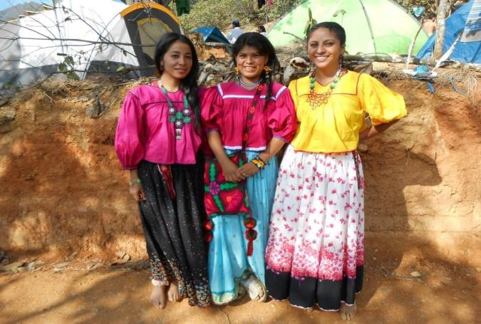
Mujeres en la danza del sol, Zacualpan, 2013.
Fuente: Facebook, Fundación Cultural “Camino Rojo”.

Dicho líder también aclara que: El comentario de Tekpankalli se refiere a que en el Fuego Sagrado de Itzachilatlan se reconoce la importancia de la mujer y su participación en los diseños y fundamentos sagrados de dicho movimiento, y abunda: “Por ejemplo, se dice que la hoja de maíz que utilizamos es una mujer y el tabaco que colocamos dentro de ella somos todos nosotros, todas las criaturas. Cuando se enrolla es la mujer que nos está abrazando en su interior. La presencia del hombre aparece con el fuego que se enciende. Entonces, el humo del tabaco y la hoja de maíz es la conexión con el Gran Espíritu” (Díaz, 1996: 75).

La mujer es, por lo tanto, eje primordial del discurso dentro de la tradición del Fuego Sagrado” y del “Camino Rojo”. Aurelio Díaz Tekpankalli matiza su comentario al añadir que la mujer: “es bienvenida y que estamos dispuestos a repasar, renovar todos los conceptos y a utilizarlos de la mejor manera para el beneficio de nuestra familia. Buscamos una identidad que honre a la mujer. De mi parte hay ese compromiso” (1996: 75). Lo anterior nos confirma que dicho movimiento espiritual no se puede entender sin la participación activa de la mujer.

Participantes extranjeros en el “Camino Rojo”
La expansión del FSI y el “Camino Rojo” se ha acrecentado a partir de la participación de seguidores extranjeros; su participación le da un plus de importancia, que no tienen otros movimientos ligados a la “mexicanidad”.

En los años noventa Aurelio Díaz Tekpankalli comenzó a realizar ceremonias de “medicina” en países como España, Ecuador y Brasil, esto dio como resultado que decenas de extranjeros iniciaran “círculos de medicina” en estrecha relación con los diseños sagrados esgrimidos y practicados por el FSI y el “Camino Rojo”.
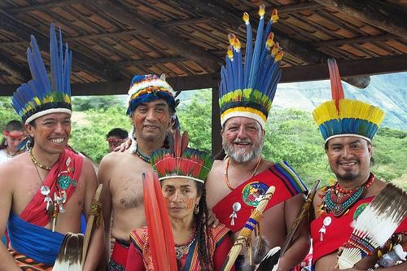
Aurelio Díaz Tekpankalli con jefes y danzantes del sol del Ecuador Fuente: Internet, dominio público, 2015.

Estos movimientos espirituales han construido redes sociales que abarcan países como Chile, Ecuador, Brasil, Uruguay, Colombia, Perú, Venezuela y Argentina.104 En Europa, en España, Alemania, Portugal, Francia, Bulgaria, Austria, entre otros, incluso en Israel.

La mayoría de los “círculos de medicina” de dichos países se concentran en la realización de rituales de temascal y búsqueda de visión. Algunos seguidores asisten a la danza del sol de España, a la danza del sol de Zacualpan, Estado de México, y/o la danza del sol de Tamoanchan, Nayarit, que es el nodo principal de “círculos de medicina”, y que convoca a seguidores de diferentes países de América Latina y Europa.

La comunicación entre “círculos de medicina” y seguidores del “Camino Rojo” se ha reforzado a través de las redes sociales digitales, que han acercado en “tiempo real” a muchos de los participantes, principalmente a través de Facebook, lo que

104 Cabe destacar que el FSI ha llegado con sus rituales y diseños hasta Rusia y otros países ex socialistas.

permite que instantáneamente se conozca lo que se hace u organiza en otros “círculos de medicina”.

Los seguidores de “círculos de medicina” del extranjero son considerados parte de la “familia” espiritual global, aspecto que simboliza una “flecha espiritual”, que rebasa fronteras geográficas y lingüísticas.

La espiritualidad en internet: los jóvenes mexicanos y sus vínculos con otros nodos en el extranjero
Las redes sociales digitales contribuyen al crecimiento de la espiritualidad promovida por el FSI y el “Camino Rojo”, pues cruzan fronteras, lenguas y establecen relaciones con personas de otros países.

Las redes sociales personales, han sido definidas como: “la suma de las relaciones que un individuo percibe como significativas o define como diferenciadas de la masa anónima de la sociedad” (Sluzki, 1998: 42). Por ello, la red social individual de los miembros del colectivo “Camino Rojo” es una cuestión importante, ya que algunos seguidores comunican a sus amigos y conocidos los propósitos y el espíritu que subyace a los diseños sagrados propulsados por el movimiento espiritual. Muchos de los seguidores actuales gracias a la invitación de otros a las ceremonias rituales que forman parte de la identidad del colectivo.

Los participantes asiduos a las actividades son reconocidos como miembros de la “familia”, una “familia espiritual”, es decir, integrantes y participantes de las actividades socio-espirituales del grupo.

El trabajo espiritual del “Camino Rojo” y del FSI y sus fundamentos constituyen un trabajo “tribal”, un trabajo colectivo, un trabajo de “familia”. El individuo queda siempre desplazado por el colectivo, por la importancia del trabajo grupal, por la existencia de las redes sociales de amistad. El siguiente gráfico nos presenta de manera clara los entramados sociales que se han construido a partir del trabajo

espiritual del FSI y del “Camino Rojo” durante varios años consecutivos de abrir espacios y círculos de medicina, tanto en territorio nacional como internacional.

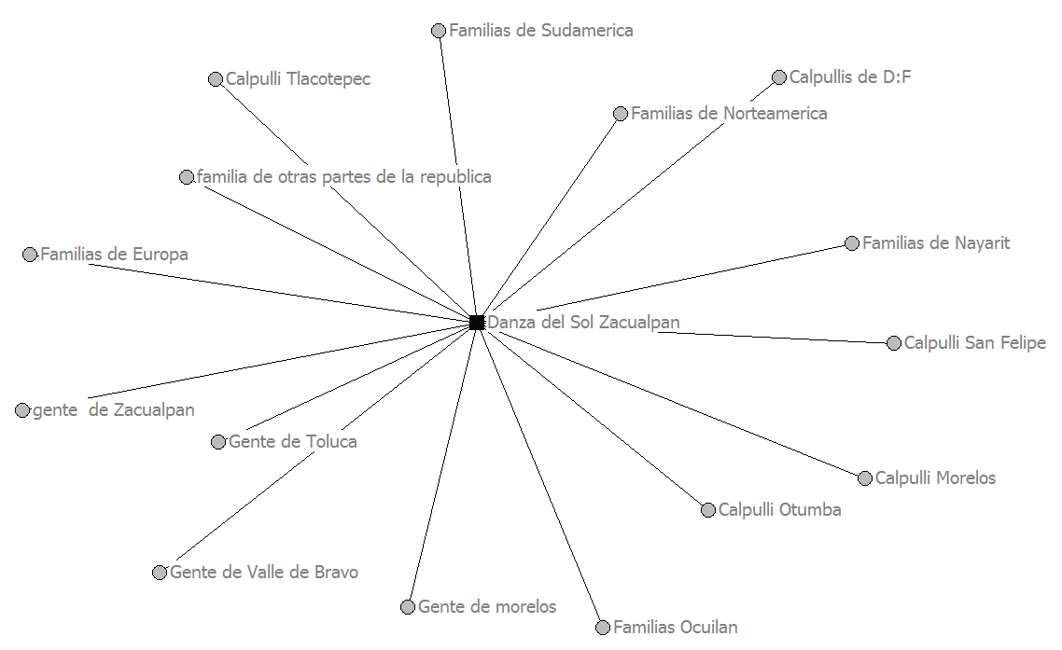

Diagrama 4
Red de círculos de medicina.
Fuente: Zepeda, 2013.

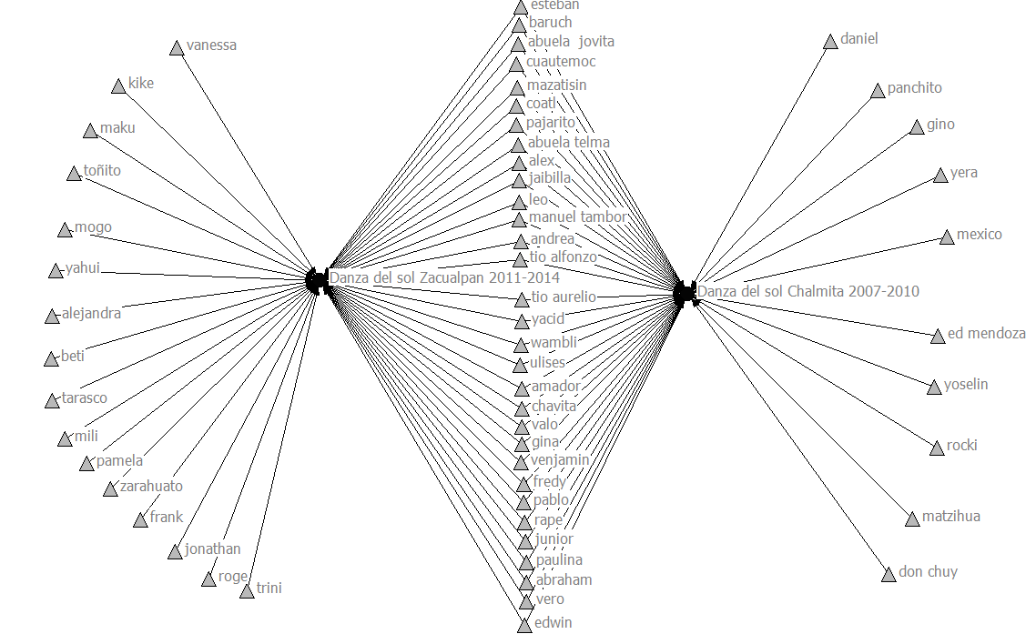

Red de danzantes del sol. Fuente: Zepeda, 2013.

Del lado derecho del diagrama 4 se muestra la Danza del Sol de Chalmita en el periodo 2007-2010, integrada por 41 personas, de las cuales 31 actualmente se mantienen vigentes (centro de la red) para la Danza del Sol en Zacualpan debido a que adquirieron su compromiso con este ritual. Cabe mencionar que para la Danza del Sol en Zacualpan (lado izquierdo de la red), se integraron 16 nuevos danzantes para el ciclo 2011-2014, sumando así 47 (Trabajo de campo, Zacualpan, 2012).

Cabe destacar que los líderes del FSI y el “Camino Rojo” tienen una cuenta de Facebook,105 lo que les permite estar “conectados” con sus seguidores a través de mensajes, fechas de cumpleaños, eventos nacionales e internacionales, entre otras actividades.

La socialización y la construcción de identidad son clave para entender el crecimiento de esta denominación. Aunque el “Camino Rojo” está constituido como una fundación civil, funciona más allá de las formalidades; hay un contacto cotidiano que establecen sus seguidores a través de las redes sociales al estar permanentemente “conectados” de manera virtual. Al respecto, Carlos Lozares afirma: “Las redes sociales pueden definirse como un conjunto bien delimitado de actores ─individuos, grupos, organizaciones, comunidades, sociedades globales, etc.─ vinculados unos a otros a través de una relación o un conjunto de relaciones sociales” (Lozares citando a Mitchell, 1969: 2).

Estas redes sociales dan cohesión singular a dicha denominación, además se expresa una jerarquía real y simbólica que detentan los líderes o “tíos”. Hay una relación vertical, pero también horizontal, con los líderes en relación con los seguidores, dando prominencia a los primeros sobre los últimos.

105 Las cuentas de Facebook no son manejadas directamente por los líderes, sino por personas de confianza de Aurelio Díaz Tekpankalli y Alfonso Pérez Tenoch.

Dado que los líderes del FSI y el “Camino Rojo” son personas con una larga experiencia en la tradición de la mexicanidad, los “tíos” 106 se convierten en personajes de leyenda, por eso varios de los seguidores de dichas denominaciones se han hecho merecedores de respeto por su participación persistente dentro de la agenda anual de actividades.

A su vez los “tíos” reconocen públicamente a los que han trabajado diligentemente, lo que se transforma en un respeto mutuo entre líderes y seguidores. Esto se refrenda con la entrega de bastones de madera (simbólicos) a los seguidores jóvenes que han cumplido con un ciclo y compromiso de cuatro danzas del sol consecutivas.

A través de una “etnografía virtual” nos hemos dado cuenta que la mayoría de los participantes que tienen cuenta de Facebook están “conectados” entre sí y se comunican constantemente a través del chat, postean información, hacen invitaciones personales, felicitaciones de cumpleaños, recordatorios de eventos de temascal y de ceremonias de peyote, entre otras actividades. De todos los seguidores del “Camino Rojo” sólo cuatro personas no cuentan con un perfil de Facebook: las de mayor edad.

Gracias a estas redes, la Danza del Sol de Zacualpan, Estado de México, en mayo de 2014, contó con la participación de nueve visitantes provenientes de Austria, Canadá, Estados Unidos, Colombia, Perú, entre otros. De esta manera, las relaciones sociales constitutivas de la red social contribuyen a la ausencia de aislamiento y a la existencia de un adecuado nivel de integración social” (Navarro; 2011: 48).

Silvia Navarro asevera:
el concepto de red social incorporado en la acción social nos ayuda a superar una visión individualista en que las relaciones solo se establecen entre individuos, sin considerar que éstos forman parte de grupos, más o menos organizados y

106 A los “tíos” también se les llama “hombres de camino”, roadman en inglés.

entrelazados, en ocasiones con estrategias y fines comunes. La red social es un universo colectivo en el que las personas, por medio de vínculos con otros, tienen la posibilidad de compartir e intercambiar sus experiencias vitales y sus lecturas acerca de la realidad, inventando conjuntamente nuevas narrativas (2004: 48).

El uso de Facebook potencializa y permite también una conexión simbólica y una historia común ─sentido de pertenencia─ compartida entre los seguidores del “Camino Rojo”, ya que varios de los seguidores de esta denominación han construido relaciones de compadrazgo, noviazgo, amistad y matrimonio que cruzan el imaginario de los miembros. Muchas de estas cuestiones sociales subjetivas necesitan de una investigación etnográfica más profunda, no hemos realizado, pero que se hará en otra investigación.

El “Camino Rojo” provee a los mexicanos y extranjeros de una identidad global frente a sí mismos y ante otros grupos, como el “Santo Daime”, movimiento religioso sincrético que nació en el Brasil y que usa la ayahuasca como símbolo y planta sagrada de suma importancia en su práctica espiritual.

El “Santo Daime” y el FSI y el “Camino Rojo” son las dos más sobresalientes con origen en América Latina107 y en continua expansión internacional que utilizan plantas sagradas con los rituales más elaborados y/o “diseños sagrados”.

Dentro del “Camino Rojo” algunos de sus miembros utilizan la ayahuasca y el peyote en ceremonias, es decir, se entrecruzan las “medicinas”, a las que metafóricamente se les llama la “abuela” y el “abuelo”.108

El fuego sagrado de Itzachilatlan y el “Camino Rojo”: su relación con otras tradiciones de medicina

107 La relación del “Camino Rojo” con otras tradiciones de “medicina” serán abordadas en el siguiente subapartado.
108 El peyote es designado con el nombre del “abuelo” y la ayahuasca con el nombre de la “abuela”.

El FSI y el “Camino Rojo” es el movimiento de la espiritualidad-mexicanidad que más ha estrechado lazos y alianzas con otras tradiciones y grupos que manejan y usan las medicinas109 sagradas en América Latina. Un ejemplo es el Santo Daime, originario de Brasil, cuyo fundamento es el uso ritual de ayahuasca, y también con
algunos indígenas nativos de Sudamérica que usan yagé/ ayahuasca, esto ha permitido al FSI y al “Camino Rojo” incorporar en sus ceremonias el uso ritual de esta planta sagrada. A Toluca, Estado de México, han asistido varios “hombres- medicina” de Sudamérica que han participado en las danzas del sol de Nayarit y de Zacualpan, Estado de México. Líderes del Santo Daime han reconocido el liderazgo de Aurelio Díaz Tekpankalli como representante del Fuego Sagrado en Brasil.

La relación con líderes y jefes nativos de Sudamérica ha generado conexiones internacionales de la “medicina”, denominada la alianza del Águila y el Cóndor,110 la metáfora indica que la “alianza”111 entre dichas “medicinas” es continental y, por lo tanto, global.

109 Con el término genérico de “medicinas” son denominadas plantas sagradas, como el peyote y la ayahuasca, pero también entran en este campo semántico diseños sagrados como el temascal y otros.
110 La alianza del Águila y el Cóndor es uno de los principales discursos argumentados y propuestos por Aurelio Díaz Tekpankalli.
111 La alianza o encuentro del Águila y el Cóndor, es una profecía de origen americano, retomada por el Fuego Sagrado de Itzachilatlan y el “Camino Rojo”, contempla la unión de las “medicinas” del norte con las del sur.

CONCLUSIONES
    - La agrupación social “Camino Rojo” recupera las tradiciones de norte y del sur del continente americano; no es una religión, sino una forma de vida, como la define Alfonso Pérez Tenoch, que recupera la convivencia y respeto al medioambiente (tierra y agua, principalmente), que da al hombre casa, vestido y sustento, así como los ceremonias, danzas y la sacralización de los paisajes.
    - Hoy se presentan ante los jóvenes una gran gama de alternativas religiosas, los medios de comunicación y tecnologías de la información que potencializan la difusión y permiten la revitalización de las identidades particularizadas. En el caso del “Camino Rojo”, permite difundir de forma eficiente los eventos y reuniones, que se van a realizar, así como los lugares en los que se congregarán sus seguidores.
    - “El Camino Rojo” se ha convertido en una opción para los jóvenes que buscan la espiritualidad, como forma de amar, aceptar y relacionarse con el mundo y con la gente.
    - El uso de las redes sociales ha permitido la internacionalización de lo que los líderes llaman la Confederación del Águila y el Cóndor, alianza de la tradición de la “mexicanidad” y la tradición espiritual de los Andes.
    - Las ceremonias rituales representan un rito de paso para los seguidores del Fuego Sagrado de Itzachilatlan y les permiten reafirmar su pertenencia al grupo y confirmar la adopción de los patrones culturales propios de la organización.
    - Los líderes de este movimiento son en su mayoría personas mayores a quienes se les respeta por su sabiduría y han sido la clave para la expansión de una de las ceremonias más importantes la Danza del Sol en México.
    - Como todos los fenómenos culturales, también los fenómenos religiosos son cambiantes, varían de acuerdo con la evolución de la sociedad y responden a los problemas de un contexto.

- Las relaciones sociales juegan un papel muy importante en el desarrollo de las ceremonias, como es el caso de la danza del sol de Nayarit y Zacualpan, “hermanadas” por la relación de compadrazgo de sus líderes.
- Los fundamentos que dan identidad al FSI y al “Camino Rojo”, y que los distinguen de otras expresiones ligadas a la mexicanidad, son: el temascal, la “búsqueda de visión”, la pipa sagrada, el peyote/ayahuasca, el fuego sagrado, la ceremonia de la media luna, la paridad del hombre y la mujer.
- Existe una recuperación de la sacralidad de los espacios naturales como los volcanes, las montañas, punto de convergencia de los peregrinos, en el caso de Toluca este espacio está representado por el volcán Xinantécatl.
- Los ritos de paso transforman los patrones culturales de los iniciados y les dan una visión diferente del mundo que les rodea.

BIBLIOGRAFÍA

Aguilar Montes de Oca, Yessica Paola (2013), Satisfacción con los roles de género, México, La autora.
Álvarez, Alberto (1995), La dimensión subjetiva de la vida social. Las redes sociales como perspectiva de conocimiento cualitativo, Barcelona, RTS, núm. 140
Argyriadis, Kali (2005), “Los soportes sociales de la difusión de la santería cubana (Cuba- México)”, Journal de la societé des américanistes.
Arias Yerena, Aldo Daniel (2012), “Significados y apropiaciones mexicas de la Danza del Sol. Estudio de caso de Axixik Temazkalpul-li”, en Cuicuilco, vol. 19, núm. 55, septiembre-diciembre, pp. 195-217.
Bateson, Gregory y Mary Catherine Bateson (2013), El temor de los ángeles.
Epistemología de lo sagrado, España, Gedisa.
Bauman, Zygmunt (2007), Tiempos líquidos, España, Tusquets.
Black Elk y Epes Brown, Joseph (1999), La pipa sagrada. Los siete ritos secretos de los indios Sioux, España, Miraguano Ediciones.
Bohannan, Paul y Glazer, Mark (2007), Lecturas de antropología, España, Mc Graw Hill.
Bonte, Pierre y Michael Izard (1996), Diccionario Akal de Etnología y Antropología, España, AKAL.
Canals, J. (1991), “Comunidad y redes sociales: de las metáforas a los conceptos operativos”, en Revista de Servicios Sociales y Política Social, núm. 23, Madrid
Dabas, Elina y Denis Najmanovich (1993), Red de Redes. Las prácticas de la intervención en redes sociales, Barcelona, Paidós.
De la Torre, Renée (2001), Religiosidad popular. Anclajes locales de los imaginarios globales México, Continuidades y Rupturas, vol. 5, enero-marzo, Siglo XXI.
De la Torre, Renée (2010), Religiosidades nómadas. Creencias y prácticas heterodoxas en Guadalajara, México, CIESAS.
Delgado, Gabriela et al. (1993), “La investigación educativa en los ochenta. Perspectiva para los noventa”, en Estados de conocimiento núm. 24, Comunicación y Cultura, 2º Congreso Nacional de Investigación Educativa, DF., en: Murien Manzano, Rocío (2012), Misoginia desde la perspectiva de género, México, La autora.
Díaz Cruz, Rodrigo (2014), Los lugares de lo político, los desplazamientos del símbolo. Poder y simbolismo en la obra de Víctor Turner, México, Gedisa.
Díaz Tekpankalli, Aurelio (1996), Una voz para los hijos de la tierra: Tradición oral del Camino Rojo, Iglesia Nativa Americana de Itzachilatlan. Bedford Park, Illinois.
Douglas, Mary (1973), Pureza y peligro. Un análisis de los conceptos de contaminación y tabú, España, Siglo XXI.
Durand, Gilbert (2012), Las estructuras antropológicas del imaginario, México, FCE.
Duch, Lluís (1977), Antropología de la religión, Argentina, Herder Duvignaud, Jean (1997), El sacrificio inútil, México, FCE.

E. Sluzki, Carlos (1996), La Red Social: Frontera de la práctica sistémica, Barcelona, Gedisa
Eliade, Mircea (1981), Lo sagrado y lo profano, España, Guadarrama/Punto Omega.
Eliade, Mircea (2009), Muerte e iniciaciones místicas, Argentina, Terramar.
Erdoes, Richard and Crow Dog, Leonard (1996), Crow Dog. Four generations of sioux medicine men, USA, Harper Perennial.
Evans-Shultes, Richard (1982), Plantas sagradas de los dioses, México, FCE. Furst, Peter (1980), Alucinógenos y cultura, México, FCE.
Geist, Ingrid (1996), Procesos de escenificación y contextos rituales, México UIA- Plaza y Valdés.
Geist, Ingrid (2002), Antropología del ritual, México, Conaculta-INAH. Gennep, Arnold Van (2008), Los ritos de paso, Madrid España, Alianza.
González, Andrés Roberto (2011), El hombre como símbolo del hombre: Una aproximación al pensamiento de Cassirer, Jung y Eliade, México, UAEM.
Grieco, Prieto (2010) http://dinastiadescargas.bligoo.cl/media/users/22/1128337
/files/369361/Concepto_de_Espiritualidad.pdf, consultado el 15 de agosto de 2014.
Halifax, Joan (1995), Las voces del chamán: Una colección de narraciones visionarias, México, Diana.
Jiménez Tlakaelel, Francisco et al. (1992), Nahui Mitl. Las cuatro flechas, México, UAM-Xochimilco.
Labate, Beatriz (2010) Ayahuasca, ritual and religion in Brasil, Inglaterra, Routledge.
Labate, Beatriz (2011) The internationalization of Ayahuasca, Alemania, Liv Berlag.
Lamas, Martha (s/a), “La perspectiva de género”, en La tarea, Revista de Educación y Cultura, núm. 47. México: SN.
Linares, Edelmira (2012), “El baño del temascal, una tradición que ha sobrevivido en el México moderno”, en Von Mentz, Brígida, La relación hombre naturaleza. Reflexiones desde distintas perspectivas disciplinarias, México, CIESAS-XXI.
Logroño, J. (2007), Género y Desarrollo. Serie Educación y Desarrollo Social, Quito: Convenio de Cooperación UTE- CODEU.
Maffesoli, Michel (2004), El tiempo de las tribus: el ocaso del individualismo en las sociedades posmodernas, México, Siglo XXI.
Mardones, José María (1994), Para comprender las nuevas formas de religión,
España, Editorial Verbo Divino.
Mardones, José María (1999), Nueva espiritualidad. Sociedad moderna y cristianismo, México, Iteso-UIA.
Mier G, Raymundo (2009), “Cuerpo, afecciones, juego pasional y acción simbólica”, en Reflexiones encarnadas. Antropología del cuerpo, Antropología. Boletín Oficial del Instituto Nacional de Antropología e Historia, Nueva época, septiembre, núm. 87.
Mirloy, Lesley (1980), “Language and social networks”, en Cerón Velázquez, María Enriqueta (1995), Redes sociales y compadrazgo, México, INAH.

Moya Morales, Miguel (1984), “Los roles sexuales”, en Gaceta de Antropología, 3, artículo 08, disponible en http://hdl.handle.net/10481/13800.
Muriel de la Torre Josefina (2012), Cultura femenina novohispana, México, UNAM Nájera Coronado, Martha (2004), “Del mito al ritual”, en Revista Digital
Universitaria, vol. 5, núm. 6, 10 de julio.
Navarro, Silvia (2004), Redes sociales y construcción comunitaria, Madrid, CCS. Otto, Rudolf (2005), Lo santo, Argentina, Biblos.
Payán, Víctor (2010), Sociología y antropología. Pensar las humanidades, México, Juan Pablos Editor-UNAM.
Reguillo, Rossana (2012), Culturas juveniles. Formas políticas del desencanto, Argentina, Siglo XXI.
Ries, Julien (2013), El símbolo sagrado, Barcelona España, Kairós.
Rodríguez González, Mariano (2011), “Mircea Eliade: en torno al mito y el símbolo, a propósito del contraste entre lo sagrado y lo profano”, en Roberto A. González et al., El hombre como símbolo del hombre. Una aproximación al pensamiento de Cassirer, Jung y Eliade, México, UAEM.
Sabido, Miguel (2014), Teatro sagrado. Los coloquios de México, México, Siglo XXI.
Schwartz, Fernando (2008), Mitos, ritos, símbolos. Antropología de lo sagrado, Argentina, Biblos.
Sluzki, E Carlos (1998), La red social: la frontera de la práctica sistémica, México Editorial Gedisa.
Sosa Vega, Isidro (2013), El ritual aproximaciones teóricas, en Miguel Ángel Adame Cerón, Rituales y chamanismo, México, Ediciones Navarra.
Turner, Victor Witter (1988), El proceso ritual. Estructura y Antiestructura, Madrid, Taurus.
Urteaga, Maritza (2011), La construcción juvenil de la realidad. Jóvenes mexicanos contemporáneos, México, UAM-Juan Pablos Editor.
Villalba Quesada, C. (1993), “Redes sociales: un concepto con importantes implicaciones en la intervención comunitaria”, en Revista de intervención psicosocial, núm. 4, Madrid.
Wunenburger, Jean-Jacques (2006), Lo Sagrado, Buenos Aires, Biblos.
Zepeda, Julio (2013), “La danza del sol en Zacualpan. La conformación de identidades en la nueva mexicanidad. El caso de seis danzantes”, Tesis de Licenciatura en Antropología Social, Facultad de Antropología, Toluca, UAEM.

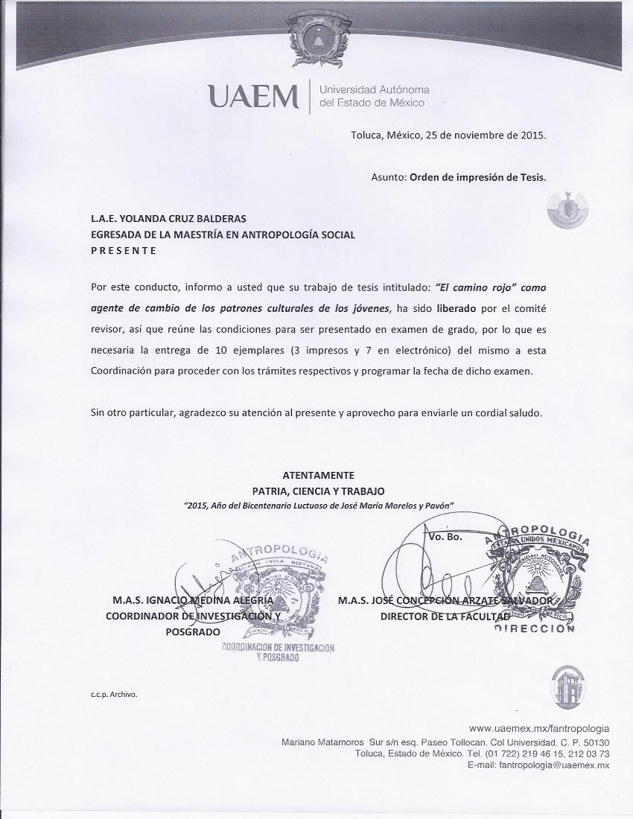

122

